**INFORME DE GESTIÓN MODELO INTEGRADO DE PLANEACIÓN Y GESTIÓN (MIPG)**

**INSTITUTO DISTRITAL DE RECREACIÓN Y DEPORTE – IDRD.**

**Bogotá D.C., 2019**

**CONTENIDO**

INTRODUCCIÓN 4

1. INSTITUCIONALIDAD 4

1.1 COMITÉ INSTITUCIONAL DE GESTIÓN Y DESEMPEÑO 4

2. OPERACIÓN 5

2.1 Alistamiento “IDEAS CLARAS, CAMINO SEGURO” 5

2.2 Direccionamiento “MOTOR DE LO PÚBLICO” 6

2.3 Implementación “ACTÚO LO QUE PIENSO” 7

2.3.1 DIMENSIÓN DE TALENTO HUMANO 7

2.3.1.1 Gestión Estratégica del Talento Humano 7

2.3.1.2 Integridad 14

2.3.2 DIRECCIONAMIENTO ESTRATÉGICO Y PLANEACIÓN 17

2.3.2.1 Planeación Institucional 17

2.3.2.2 Gestión Presupuestal y Eficiencia del Gasto Público 25

2.3.3 GESTIÓN CON VALORES PARA RESULTADO 31

2.3.3.1 Fortalecimiento institucional y simplificación de procesos 31

2.3.3.2 Gobierno Digital 38

2.3.3.3 Seguridad Digital 42

2.3.3.4 Defensa Jurídica 45

2.3.3.5 Mejora Normativa 53

2.3.3.6 Servicio al Ciudadano 45

2.3.3.7 Racionalización de Trámites 59

2.3.3.8 Participación Ciudadana en la Gestión Pública 64

2.3.3.9 Componente Gestión Ambiental 67

2.3.4 EVALUACIÓN DE RESULTADOS 67

2.3.4.1 Seguimiento y Evaluación del Desempeño Institucional 72

2.3.5 INFORMACIÓN Y COMUNICACIÓN 83

2.3.5.1 Gestión Documental 83

2.3.5.2 Transparencia, Acceso a la Información Pública y Lucha contra la Corrupción 87

2.3.6 GESTIÓN DEL CONOCIMIENTO 93

2.3.6.1 Gestión del Conocimiento y la Innovación 93

2.3.7 CONTROL INTERNO 94

2.3.7.1 Control Interno 95

Índice de Figuras

Figura 1. Plan Estratégico

Figura 2. Estructura Organizacional IDRD

Figura 3. Mapa de Procesos IDRD

Figura 4. Estructura de procesos

Figura 5. Despliegue estructura de procesos

**Índice de Tablas**

Tabla 1. Fase Alistamiento

Tabla 2. Resultados Gestión Estratégica de Talento Humano

Tabla 3. Rutas de creación de valor

Tabla 4. Plan Institucional de Capacitación 2019 – 2020

Ejecución al 30 de septiembre de 2019

Tabla 5. Plan de Bienestar Laboral e incentivos 2019

Ejecución al 30 de septiembre de 2019

Tabla 6. Plan Anual de Seguridad y Salud en el trabajo 2019

Ejecución al 30 de septiembre de 2019

Tabla 7. Riesgos y controles por proceso

Tabla 8. Ejecución presupuestal

Tabla 9. Presupuesto de Funcionamiento

Tabla 10. Presupuesto de Inversión

Tabla 11. Ejecución proyectos de inversión

Tabla 12. Contratos por modalidad de proceso

Tabla 13. Proyecto de acuerdo a los Hitos

Tabla 14. Cumplimiento de sentencias desfavorables

Con erogación económica

Tabla 15. Acciones de Racionalización de Trámites y

Otros procedimientos Administrativos – OPAS

Tabla 16. Riesgos Ambientales

Tabla 17. Acciones de Racionalización de Trámites y Otros procedimientos

Administrativos - OPAS

Tabla 18. Planes de Mejoramiento

Índice de Anexos

Anexo 1. Resultados de los Objetivos

Anexo 2. Metas producto que aplican al resultado

Anexo 3. Seguimiento metas proyectos de inversión

Anexo 4. Cadena de Valor

Anexo 5. Sistema de Información de Procesos Judiciales

# 

# INTRODUCCIÓN

Breve introducción del documento aplicado a la entidad.

El Instituto Distrital de Recreación y Deporte – IDRD, comprometido con la mejora continua de la gestión institucional, ha seguido los lineamientos de la Alcaldía Mayor de Bogotá - Secretaría General – Dirección Distrital de Desarrollo Institucional - DDDI y el Departamento Administrativo de la Función Pública - DAFP, para la implementación del Modelo Integrado de Planeación y Gestión MIPG, de manera articulada a través del Plan de Adecuación y Sostenibilidad SIGD – MIPG.

El presente informe contiene por cada una de las políticas que conforman el Modelo, la descripción de la gestión realizada en el cuatrienio, así como los retos, oportunidades y aspectos relevantes a entregar a la administración entrante en el proceso de empalme.

# INSTITUCIONALIDAD

## COMITÉ INSTITUCIONAL DE GESTIÓN Y DESEMPEÑO

En el marco de la orientación a la implementación y operación del MIPG que esta instancia tiene que desarrollar, por favor describa mediante qué acto administrativo se conformó el comité institucional de gestión y desempeño; cuales han sido las iniciativas y estrategias presentadas para el mejoramiento en la implementación del modelo; la labor de articulación entre áreas o procesos para que el modelo funcione y permita el logro de los objetivos y cuáles son los resultados obtenidos.

R/ El Comité Institucional de Gestión y Desempeño, se conformó mediante Resolución 925 de diciembre 18 de 2018, como instancia de orientación, coordinación y seguimiento para la implementación del Modelo Integrado de Planeación y Gestión - MIPG.

Como iniciativas y estrategias para la implementación del Modelo se designaron responsables para cada una de las políticas facilitando el proceso de articulación entre los procesos y dependencias. Se han planificado acciones a partir de los resultados de los autodiagnósticos de las políticas, a las cuales se les realiza seguimiento trimestral para determinar el avance de cumplimiento de éstas e identificar oportunidades de mejora si hay lugar a ello.

# OPERACIÓN

Breve introducción del desarrollo de la etapa de Operación del MIPG en la Entidad.

R/ Para la implementación del MIPG, el IDRD acogió la Circular Conjunta 012 de 2018, “Directrices para la implementación del Modelo Integrado de Planeación y Gestión – MIPG en el Distrito Capital”, de la Secretaria General de la Alcaldía Mayor de Bogotá y la Veeduría Distrital, así como los lineamientos del Departamento Administrativo de la Función Pública - DAFP

## Alistamiento “IDEAS CLARAS, CAMINO SEGURO”

Breve introducción del desarrollo de esta fase en la Entidad, que dé cuenta de las adecuaciones y ajustes que se desarrollaron para dar paso a la implementación del MIPG; con el fin de complementar esta información de forma sucinta, por favor diligenciar la siguiente tabla:

R/ En la fase de alistamiento, se realizaron mesas de trabajo con los responsables de política y sus equipos de trabajo para revisar y actualizar los autodiagnósticos; se formularon los planes de acción a desarrollar para el cierre de brechas correspondientes a cada una de las políticas del MIPG y se realizó su aprobación por parte del Comité Institucional de Gestión y Desempeño.

Igualmente, se presentó al Comité el Plan de Adecuación y Sostenibilidad de SIDG – MIPG el cual fue aprobado y posteriormente publicado en página web y socializado.

**Tabla 1. Fase Alistamiento**

| **Línea base FURAG 2018** | **Autodiagnósticos aplicados** | **Resultado del autodiagnóstico** | **Plan de adecuación y sostenibilidad** |
| --- | --- | --- | --- |
| IDI 71.4 | 1.1. GESTIÓN HUMANA | 76.% | Realizar mesas de trabajo con los responsables de política y sus equipos de trabajo para revisar y actualizar los autodiagnósticos  Realizar mesas para formular el plan de acción para el cierre de brechas  Consolidar los planes de acción  Presentar al Comité Institucional de Gestión y Desempeño los planes de acción  Publicar y socializar el Plan de Adecuación y Sostenibilidad de SIDG - MIPG  Ejecutar los planes de acción  Brindar acompañamiento para la ejecución de los planes de acción  Elaborar Informe ejecutivo de seguimiento al MIPG.  Las actividades programadas en el Plan de adecuación y sostenibilidad, a 30 de septiembre de 2019 presentan un avance del 100% |
| 1.2. INTEGRIDAD | 10,40% |
| 2.1. DIRECCIONAMIENTO ESTRATÉGICO | 99,60% |
| 2.2. PLAN ANTICORRUPCIÓN | 100,00% |
| 3.1. GESTIÓN PRESUPUESTAL | 100,00% |
| 3.2. GOBIERNO DIGITAL | 63.7% |
| 3.3. DEFENSA JURÍDICA | 94.1% |
| 3.4. SERVICIO AL CIUDADANO | 93,40% |
| 3.5. GESTIÓN TRÁMITES | 99.1% |
| 3.6. PARTICIPACIÓN CIUDADANA | 86,50% |
| 3.7. RENDICIÓN DE CUENTAS | 95,50% |
| 4. SEGUIMIENTO, EVALUACIÓN Y DESEMPEÑO | 100,00% |
| 5.1. GESTIÓN DOCUMENTAL | 90.2% |
| 5.2. TRANSPARENCIA Y ACCESO A LA INFORMACIÓN | 90.2% |
| 6. GESTIÓN DEL CONOCIMIENTO E INNOVACIÓN | 9.7% |
| 7. CONTROL INTERNO | 98.7% |

Fuente: Oficina Asesora de Planeación IDRD

## 

## 2.2 Direccionamiento “MOTOR DE LO PÚBLICO”

Describir en máximo tres párrafos de diez (10) líneas cada uno, el desarrollo de las directrices o lineamientos emitidos internamente por la entidad para la operación del modelo. Así como, las buenas prácticas desarrolladas para la implementación del modelo (herramientas, instrumentos, metodologías, guías, instructivos propios) y las jornadas de sensibilización realizadas.

R/ Los autodiagnósticos se realizaron de acuerdo con los instrumentos definidos por el DAFP y se formularon planes de acción para el cierre de brechas; en la ejecución de acciones se ha brindado acompañamiento por parte de la Oficina Asesora de Planeación y se realiza seguimiento trimestral.

El Instituto ha realizado socializaciones del MIPG, a través de charlas presenciales dictadas por el Departamento Administrativo de la Función Pública y mediante piezas comunicacionales.

## Implementación “ACTÚO LO QUE PIENSO”

Breve introducción del desarrollo de esta fase en la entidad.

R/ El Plan de Adecuación y Sostenibilidad de SIDG – MIPG, a la fecha se ha ejecutado en un 100% dando así cumplimiento a lo establecido para cada una de las fases del MIPG. Igualmente, los planes de acción correspondientes a cada una de las políticas para el cierre de brechas se encuentran en ejecución con un avance del 78% al 30 de septiembre de 2019.

## 2.3.1 DIMENSIÓN DE TALENTO HUMANO

Breve introducción del desarrollo de la dimensión en la entidad.

R/ En el IDRD esta dimensión se constituye en un factor estratégico, que contribuye con el desarrollo de la entidad, razón por la cual desde el Área de Talento Humano se trabaja por un ambiente seguro y saludable, en el marco de los valores del servicio público, para que el desempeño laboral se realice con compromiso y en cumplimiento de la misión institucional.

### 2.3.1.1 Gestión Estratégica del Talento Humano

A partir de la formulación, ejecución y seguimiento de los planes estratégicos e institucionales mediante los cuales se implementa la política de gestión estratégica del talento humano, por favor realizar una descripción cuantitativa y un análisis cualitativo de la ejecución de cada uno de ellos y los resultados obtenidos en función del valor público generado.

R/

1. **Gestión:**

**a) Plan Estratégico de Talento Humano.**

* **Análisis cuantitativo y Análisis cualitativo:** Breve descripción de los resultados obtenidos.

R/ El resultado de la gestión estratégica a marzo de 2019 se ubicó en un 76%, de acuerdo con el autodiagnóstico de la dimensión del Talento Humano, siendo los componentes de planificación y desarrollo calificadas con un rango alto, el de ingreso en medio y retiro con un nivel bajo, lo cual dio lugar a la implementación de acciones para el cierre de brechas

**Tabla 2. Resultados Gestión Estratégica de Talento Humano**

|  |  |  |
| --- | --- | --- |
| COMPONENTES | % AVANCE | NIVEL DE  CUMPLIMIENTO |
| PLANEACIÓN | 86.6% | La actualización del autodiagnóstico se realiza anualmente |
| INGRESO | 72.8% |
| DESARROLLO | 80.6% |
| RETIRO | 23.8% |

Fuente: Oficina Asesora de Planeación IDRD

Las rutas de creación de valor se encuentran en nivel medio excepto la de servicio, la cual evidencia una cultura basada en el servicio, estos resultados están articulados con requisitos de los componentes.

**Tabla 3. Rutas de creación de valor**

|  |  |  |
| --- | --- | --- |
| RUTAS DE CREACIÓN  DE VALOR | % AVANCE | NIVEL DE  CUMPLIMIENTO |
| FELICIDAD | 73% | La actualización del autodiagnóstico se realiza anualmente |
| CRECIMIENTO | 75% |
| SERVICIO | 82% |
| CALIDAD | 72% |
| ANÁLISIS DE DATOS | 75% |

Fuente: Oficina Asesora de Planeación IDRD

Convenciones Rangos de Calificación DAFP

|  |  |  |
| --- | --- | --- |
| **Puntaje** | **Nivel de Cumplimiento** | **Color** |
| 0 - 20 | 1. Bajo |  |
| 21 - 40 | 2. Aceptable |  |
| 41 - 60 | 3. Medio |  |
| 61 - 80 | 4. Sobresaliente |  |
| 81 - 100 | 5. Alto |  |

**b) Plan Anual de Vacantes.**

¿Se encuentra su entidad en proceso de convocatoria para la provisión de los cargos de carrera administrativa a través de la Comisión Nacional del Servicio Civil? De ser afirmativa la respuesta, indique cuál es la situación actual del proceso.

R/ El ingreso al servicio público a través del concurso de méritos convocatoria CNSC 431 de 2016, adelantado por la CNSC, culminó en agosto de 2018 con la expedición de las correspondientes listas de elegibles para cubrir 54 de las 58 vacantes ofertadas. Es decir, el 93% de las vacantes fueron provistas.

A la fecha el IDRD, ha registrado oportunamente en el aplicativo SIMO todas las vacantes existentes en la planta de personal con corte a 30 de septiembre de 2019. De otra parte, la CNSC no ha iniciado convocatoria relacionada con los cargos vacantes reportados por el IDRD.

**c) Plan de Previsión de Recursos Humanos.**

Breve descripción de los resultados obtenidos a partir de las medidas internas establecidas (reubicación, encargos, comisiones) o externas como la

creación de empleos temporales o en su defecto, la contratación, para atender los requerimientos de personal de la entidad.

R/ La reubicación de funcionarios se ha realizado según las necesidades de servicio de las dependencias; igualmente se ha aplicado el procedimiento de otorgamiento de encargos conforme a los lineamientos impartidos por la Dirección General y la Subdirección Administrativa y Financiera. Es necesario aclarar que la Entidad no cuenta con Planta Temporal.

**d) Plan de Capacitación.**

Breve descripción de los resultados obtenidos de la ejecución de las actividades establecidas en relación con la formación y capacitación de los servidores públicos de la entidad.

R/ Mediante Resolución 231 de 23 de abril de 2019, el Instituto Distrital de Recreación y Deporte adoptó el Plan Institucional de Capacitación para el periodo 2019 – 2020, el cual se encuentra publicado en el aplicativo Isolución y en la página web del instituto y su objetivo general es “*Afianzar los conocimientos, competencias, habilidades y las destrezas de los servidores públicos del IDRD, en el área de desempeño, brindando herramientas de formación y capacitación, contribuyendo al cumplimiento de la misión y la visión institucional, así como, en la consolidación de una cultura del servicio y gestión integra a través del autoaprendizaje*”.

A 30 de septiembre de 2019 se reporta un avance de cumplimiento del 81% de las actividades programadas en el marco del Plan Institucional de Capacitación, las cuales se desglosan en la Tabla 4.

**Tabla 4. Plan Institucional de Capacitación 2019 – 2020**

**Ejecución al 30 de septiembre de 2019**

| **TEMÁTICAS** | **TOTAL ASISTENTES** |
| --- | --- |
| Atención al Ciudadano - Servicio a la Ciudadanía | 21 |
| Comunicación Asertiva | 27 |
| Control Gestión Pública | 13 |
| Planeación de la Nómina 2019 | 5 |
| Taller de Sensibilización Condiciones de accesibilidad del SITP para las personas con discapacidad | 36 |
| Gestión Documental | 30 |
| Capacitación Tributaria "Retención en la Fuente Factura Electrónica y Reforma tributaria" | 96 |
| Curso Virtual Presupuesto Público Servicio Civil | 19 |
| Acoso Laboral y Acoso Sexual Presencial (Servicio Civil) | 5 |
| Gestión del conflicto y Educación para la Paz (DASCD) | 1 |
| Diplomado Acción de Tutela contra Providencia | 2 |
| Charla Prevención Acoso Laboral ley 1010 de 2006 | 131 |
| Curso Manejo del Reporte Gestión de Peticiones | 1 |
| Curso Virtual en el Sistema de Seguridad y Salud en el Trabajo | 1044 |
| Protección integral a las mujeres víctimas de violencia "El Derecho a las mujeres a una vida digna libre de violencia" | 127 |
| Control Riesgos Químicos | 9 |
| Manipulación de Alimentos | 2 |
| Inducción al servicio - IDRD | 48 |
| Inducción al servicio - DASCD | 52 |
| Capacitación Plataforma ISOLUCION | 601 |
| Reinducción Sistema de Gestión de Seguridad y Salud en el Trabajo | 732 |
| Jornada de Reinducción Sistema de Gestión de Calidad | 305 |
| Curso virtual Modelo Integrado de Planeación y Gestión - MIPG | 1 |
| Enfoque diferencial LGTBI | 31 |
| Programa de Bilingüismo | 57 |
| Herramientas ofimáticas (Excel, Word, Power point | 43 |

Fuente: Talento Humano IDRD

**e) Plan de incentivos institucionales o plan de bienestar e incentivos**

Breve descripción de los resultados obtenidos de la ejecución de los programas de bienestar e incentivos y de la implementación de las estrategias de teletrabajo, horarios flexibles, bilingüismo, Programa Estado Joven.

R/ El Instituto Distrital de Recreación y Deporte – IDRD mediante Resolución 470 de 31 de julio de 2019 adoptó el Plan Anual de Incentivos para la vigencia 2019 y mediante Resolución 543 de 11 de septiembre de 2019 adoptó el Plan de Bienestar Laboral para la vigencia 2019 a fin de facilitar actividades que incidan favorablemente en el mejoramiento de la calidad de vida laboral de los Servidores Públicos de la Entidad y sus familias, el desempeño laboral y el fortalecimiento del clima organizacional evidenciando en los servidores motivación y participación en el cumplimiento de los objetivos misionales.

A 30 de septiembre de 2019 se reporta un avance de cumplimiento del 57% de las actividades programadas en el marco del Plan de Bienestar Laboral e incentivos 2019, las cuales se presentan en la tabla 5.

**Tabla 5. Plan de Bienestar Laboral e incentivos 2019**

**Ejecución al 30 de septiembre de 2019**

| **ACTIVIDAD** | **TOTAL ASISTENTES** |
| --- | --- |
| Participación en los Juegos Deportivos Distritales | 57 |
| Actividad Día de la Mujer | 71 |
| Actividades deportivas guiadas por instructores de voleibol, gimnasio, natación y atletismo encaminadas a la práctica deportiva, beneficiando la salud física y mental de funcionarios. | 45 |
| Campaña de Prevención del Cáncer | 9 |
| Solicitud de Crédito Fondo de vivienda | 29 |
| Jornadas de Promoción, Prevención y Cuidado de la Salud apoyadas por el COPASST - Jornada de Zumba | 21 |
| Participación en Carreras Atléticas de 5k y 2,5K | 8 |
| Reapertura del Gimnasio Institucional | 40 |
| Celebración día de la secretaria y Conductor - Departamento Administrativo del Servicio Civil. | 30 |
| Ceremonia de reconocimiento de los mejores funcionarios de carrera administrativa | 84 |
| Ferias de servicios - alianzas DASCD y Programa SERVIMOS | 51 |
| Socialización de información ofertas Caja de Compensación Familiar | 55 |
| Encuesta de Necesidades Bienestar Laboral | 165 |

Fuente: Talento Humano IDRD

En lo relacionado con el teletrabajo se expidió la Resolución No. 573 del 26 de septiembre de 2019 por la cual se dictan los lineamientos para la implementación del trabajo en el IDRD y se adoptan otras disposiciones

La estrategia del bilingüismo se incluyó en el Plan de Capacitación a partir de la plataforma virtual Sofía del SENA

**d) Plan de trabajo anual en seguridad y salud en el trabajo.**

Breve descripción de los resultados obtenidos de la ejecución de las actividades establecidas en el plan en mención.

R/ De acuerdo con la Ley 1562 de 2012, el Decreto 1072 de 2015 y la Resolución 312 de 2019 “por la cual se define los Estándares Mínimos del Sistema de Gestión de Seguridad y Salud en el Trabajo”, el IDRD viene implementando el Sistema de Gestión de Seguridad y Salud en el Trabajo (SG-SST) el cual tiene como objetivo proteger la salud y seguridad de los funcionarios y contratistas, a través de la implementación de controles para mitigar los factores de riesgos identificados, cumplir con los requisitos legales y otros, aplicables y la mejora continua del SG – SST.

Con el fin de avanzar en la implementación del SG – SST y de dar cumplimiento a la normatividad vigente, el 10 de abril de 2019 se aprobó el Plan Anual de Seguridad y Salud en el trabajo para la vigencia 2019 por parte de la Dirección General, la Subdirección Administrativa y Financiera y el COPASST del IDRD y se publicó en el aplicativo ISOLUCIÓN, el cual a 30 de septiembre de 2019 reporta un avance de cumplimiento del 74% y su detalle se presenta en la Tabla 6.

**Tabla 6. Plan Anual de Seguridad y Salud en el trabajo 2019**

**Ejecución al 30 de septiembre de 2019**

|  |  |  |  |  |
| --- | --- | --- | --- | --- |
| **No** | **REQUISITO LEGAL** | **PROGRAMADAS** | **EJECUTADAS** | **CUMPLIMIENTO** |
| **0.** | **Plan Básico** | **93** | **77** | **83%** |
| 1. | Documentación | 30 | 28 | 93% |
| 2. | COPASST | 20 | 16 | 80% |
| 3. | Comité Convivencia Laboral | 11 | 7 | 64% |
| 4. | Identificación de Peligros | 15 | 11 | 73% |
| 5. | Tratamiento del Riesgo | 17 | 15 | 88% |
| **6.** | **Prevención EL** | **107** | **76** | **71%** |
| 6.1 | Medicina Preventiva y del Trabajo | 20 | 16 | 80% |
| 6.1.1 | Salud Pública | 12 | 7 | 58% |
| 6.1.2 | Programa Cardiovascular | 11 | 9 | 82% |
| 6.1.3 | Programa Biomecánico | 23 | 18 | 78% |
| 6.1.4 | Programa Psicosocial | 29 | 18 | 62% |
| 6.1.5 | Prevención consumo de tabaco, alcohol y drogas | 7 | 4 | 57% |
| 6.1.6 | Programa Conservación Visual | 5 | 4 | 80% |
| **7.** | **Higiene Industrial** | **1** | **1** | **100%** |
| 7.1. | Mediciones Ambientales | 1 | 1 | 100% |
| **7** | **Seguridad Industrial** | **48** | **41** | **85%** |
| 7.1 | Programa Orden y Aseo | 9 | 6 | 67% |
| 7.2 | Riesgo Químico | 4 | 3 | 75% |
| 7.3 | Programa REPORT | 13 | 10 | 77% |
| 7.4 | Programa Entrena Seguro | 7 | 7 | 100% |
| 7.5 | Programa Protección Contra Caída | 6 | 7 | 117% |
| 7.6 | Plan Estratégico de Seguridad Vial | 5 | 4 | 80% |
| 7.7 | EPP | 4 | 4 | 100% |
| 8 | **Plan de Emergencia** | **21** | **16** | **76%** |
| **9** | **Evaluación y Monitoreo** | **63** | **37** | **60%** |
| 9.1 | Seguimiento ATEL | 37 | 20 | 54% |
| 9.2 | Gestión y Mejora | 26 | 18 | 69% |
|  | **TOTAL** | **333** | **248** | **74%** |

Fuente: Talento Humano IDRD

**f) Otros:**

* ¿Cuántas personas con discapacidad tienen vinculadas laboralmente en la planta de la entidad y cuántas de ellas tienen certificado de discapacidad, en el marco del Decreto Nacional 2011 de 2017 y del Acuerdo Distrital 710 de 2018? ¿Cuál ha sido su articulación con el Comité distrital de discapacidad? (Si aplica).

R/ A corte de este informe en el IDRD se encuentra un (1) funcionarios, en condición de discapacidad, vinculados a la planta de personal y el certificado será tramitado el próximo año.

El IDRD ha participado en dos mesas de trabajo convocadas por la Secretaría Técnica de Discapacidad, con el fin de implementar acciones en el marco del cumplimiento del decreto 2011 de 2017, en las cuales se ha priorizado la vinculación de personas en condición de discapacidad para que hagan parte del proceso de convocatoria adelantado por la CNSC, facilitando herramientas tecnológicas que permitan participar en igualdad de condiciones.

* Reporte Ley de Cuotas:

|  |  |  |
| --- | --- | --- |
| Total cargos provistos | Total mujeres | % participación mujeres |
| 246 | 118 | 47.97% |

**2. Oportunidades:**

¿Cuáles considera que fueron los aspectos positivos en la implementación de esta política?

R/

* Implementación de acciones del proyecto “ConVerTic” liderado por el Ministerio de las Tic en el cual se busca que las entidades distritales cuenten con licencias de los programas JAWS y ZOOM Text, herramientas fundamentales para garantizar las condiciones mínimas para la vinculación de personas con discapacidad visual

¿Cuáles son las dificultades identificadas en la implementación de esta política?

R/

* El IDRD proveer las vacantes a través de los concursos de mérito que adelanta la CNSC, en los cuales no se puede garantizar que se presenten interesados que se encuentren en condición de

discapacidad, y menos que quienes estén en esta condición queden dentro de las listas de elegibles, lo que hace muy difícil el cumplimiento de esta cuota.

**3. Retos:**

* ¿Qué aspectos considera que debe tener en cuenta la siguiente administración en el corto plazo (100 primeros días), respecto de las estrategias desarrolladas para implementar esta política? (principales retos).

R/

* Seguir siendo parte activa de las mesas de trabajo convocadas en el marco del Sistema Distrital de Discapacidad.
* ¿Qué acciones de gestión y control emprendidas para esta política considera usted que deberían continuar?

R/

* La formalización de las personas que manifiestan tener una condición de discapacidad y la actualización de la información en el SIDEAP.

# 4.Aspectos relevantes a entregar a la administración entrante:

* Documentos soporte de proceso de la convocatoria con la Comisión Nacional del Servicio Civil, cualquiera sea su estado (i.e. actos administrativos de desarrollo de la convocatoria).
* Matriz de Gestión Estratégica del Talento Humano diligenciada.
* Reportes anuales de la Ley de cuotas 581 de 2000.
* Entregar actualizado el SIDEAP (roles, desvinculaciones y situaciones administrativas)
* Acto Administrativo de adopción de Planta de empleos y de escala salarial

### 

### 2.3.1.2 Integridad

A partir de la formulación, ejecución y seguimiento del plan anticorrupción y atención al ciudadano – PAAC componente seis (6) y el plan de gestión de la integridad, mediante el cual se desarrolla este componente, por favor realizar una descripción cuantitativa y cualitativa de la ejecución de las acciones o intervenciones para materializar la estrategia de implementación y apropiación del Código de Integridad, de sus valores y principios de acción.

**1. Gestión:**

¿Mediante que acto administrativo fue adoptado el código de integridad en la entidad?

R/ El código de integridad del Servicio Público y Buen Gobierno Distrital fue adoptado en el IDRD, mediante Resolución de la Dirección General No. 105 de febrero 20 de 2019

¿Cuántos servidores integran el equipo de gestores de la entidad y mediante qué acto administrativo fueron nombrados?

R/ El equipo de gestores de integridad del IDRD está conformado por cinco (5) funcionarios, de acuerdo con lo establecido en la Resolución No.354 de 2018.

Realice una breve descripción cuantitativa y cualitativa del balance o nivel de avance e impacto derivado de las estrategias (proyectos, iniciativas, acciones, actividades) desarrolladas para la promoción y apropiación del código de integridad.

R/ Con corte a 30 de septiembre, se ha realizado en trabajo conjunto del Área de Talento Humano y el equipo de gestores de integridad para la divulgación del Código de Integridad y Buen Gobierno, sin embargo, aún no se ha realizado la medición de impacto de la misma.

¿Qué estrategias implementa la entidad para socializar y apropiar el Código de Integridad, promover la transparencia y el sentido de lo público? (ejemplo procesos pedagógicos).

R/ Actualmente en el IDRD, ha procurado la socialización y apropiación del código de integridad a través de actividades como:

* El equipo de gestores de integridad del IDRD participó en la capacitación correspondiente,
* Con la asesoría de la Oficina de Comunicaciones se diseñó el plegable sobre el código de integridad que fue entregado personalmente a los funcionarios por los gestores en cada una de las dependencias,
* Se diseñó el papel tapiz de entrada a los PC en el cual se muestra semanalmente, la definición de cada uno de los valores enunciados en el código.
* Actualmente se está coordinando con la Alcaldía Mayor para realizar una sensibilización dirigida a los colaboradores del IDRD

¿Qué estrategias implementa la entidad para identificar, declarar y gestionar los conflictos de interés? ¿Se han establecido canales de denuncia y seguimiento frente a situaciones disciplinarias y de conflictos de interés?

R/ En el numeral 9.2. del Código de Integridad y Buen Gobierno del IDRD se tiene establecida la política para tratar las situaciones de su competencia relacionadas con conflictos de interés, de acuerdo con lo establecido en la Ley 1952 de 2019.

Los grupos de interés deberán consultar con la Oficina de Control Disciplinario Interno del IDRD, o quien haga sus veces, las circunstancias o hechos que puedan ofrecer dudas en relación con un posible conflicto de interés o manejo de información privilegiada.

**2. Oportunidades:**

¿Cuáles considera que fueron los aspectos positivos en la implementación de esta política?

R/ Al unificar los criterios respecto a los valores del Servicio Público, se fortalece la orientación de la gestión de las entidades, trabajando como un solo equipo con metas comunes. Se comprende que de la interiorización individual de los valores se obtiene un desempeño transparente y efectivo, consciente de las responsabilidades adquiridas como servidores públicos.

¿Cuáles son las dificultades identificadas en la implementación de esta política?

R/ Los compromisos laborales del día a día dificultan la concertación de los momentos para trabajar conjuntamente sobre estos temas, razón por la cual ha primado la información individual.

**3. Retos:**

* ¿Qué aspectos considera que debe tener en cuenta la siguiente administración en el corto plazo (100 primeros días), respecto de las estrategias desarrolladas para implementar esta política? (principales retos).

R/ Mantener el interés por el fortalecimiento de los valores del Servicio Público, adaptándolos a acciones concretas y congruentes con el nuevo plan de desarrollo que se apruebe para la ciudad

* ¿Qué acciones de gestión y control emprendidas para esta política considera usted que deberían continuar?

R/ Reforzar continuamente, desde la Alcaldía, con actividades por sectores la interiorización de los valores del Servicio Público.

**4. Aspectos relevantes a entregar a la administración entrante:**

* Código de integridad de la entidad
* Acto administrativo de adopción del código de integridad
* Acto administrativo de nombramiento de los gestores de integridad
* Reporte de la ejecución del plan de gestión de la integridad

## 2.3.2 DIRECCIONAMIENTO ESTRATÉGICO Y PLANEACIÓN

Breve introducción del desarrollo de la dimensión en la entidad.

R/ El Direccionamiento Estratégico y Planeación en el IDRD, tiene como punto de partida el Plan Distrital de Desarrollo para la formulación del Plan estratégico (Misión, visión, política del Sistema de Gestión, objetivos estratégicos y del sistema de gestión) y por ende los proyectos de inversión, lo cual permite el cumplimiento de la misión institucional, la satisfacción de las necesidades de los grupos de interés o valor con los servicios competencia del IDRD.



### 2.3.2.1 Planeación Institucional

A partir de la formulación, ejecución y seguimiento del plan estratégico institucional, favor realizar una descripción cuantitativa y cualitativa de la ejecución de las acciones, para el cumplimiento de la misión de la entidad, el logro de los objetivos y metas establecidas, con el objetivo de satisfacer las necesidades y garantizar los derechos de sus grupos de valor.

R/ El IDRD cuenta con cinco elementos estratégicos como son la misión, visión, objetivos estratégicos, política y objetivos del sistema de gestión, los cuales se describen a continuación:

**Figura 1. Plan Estratégico Institucional**

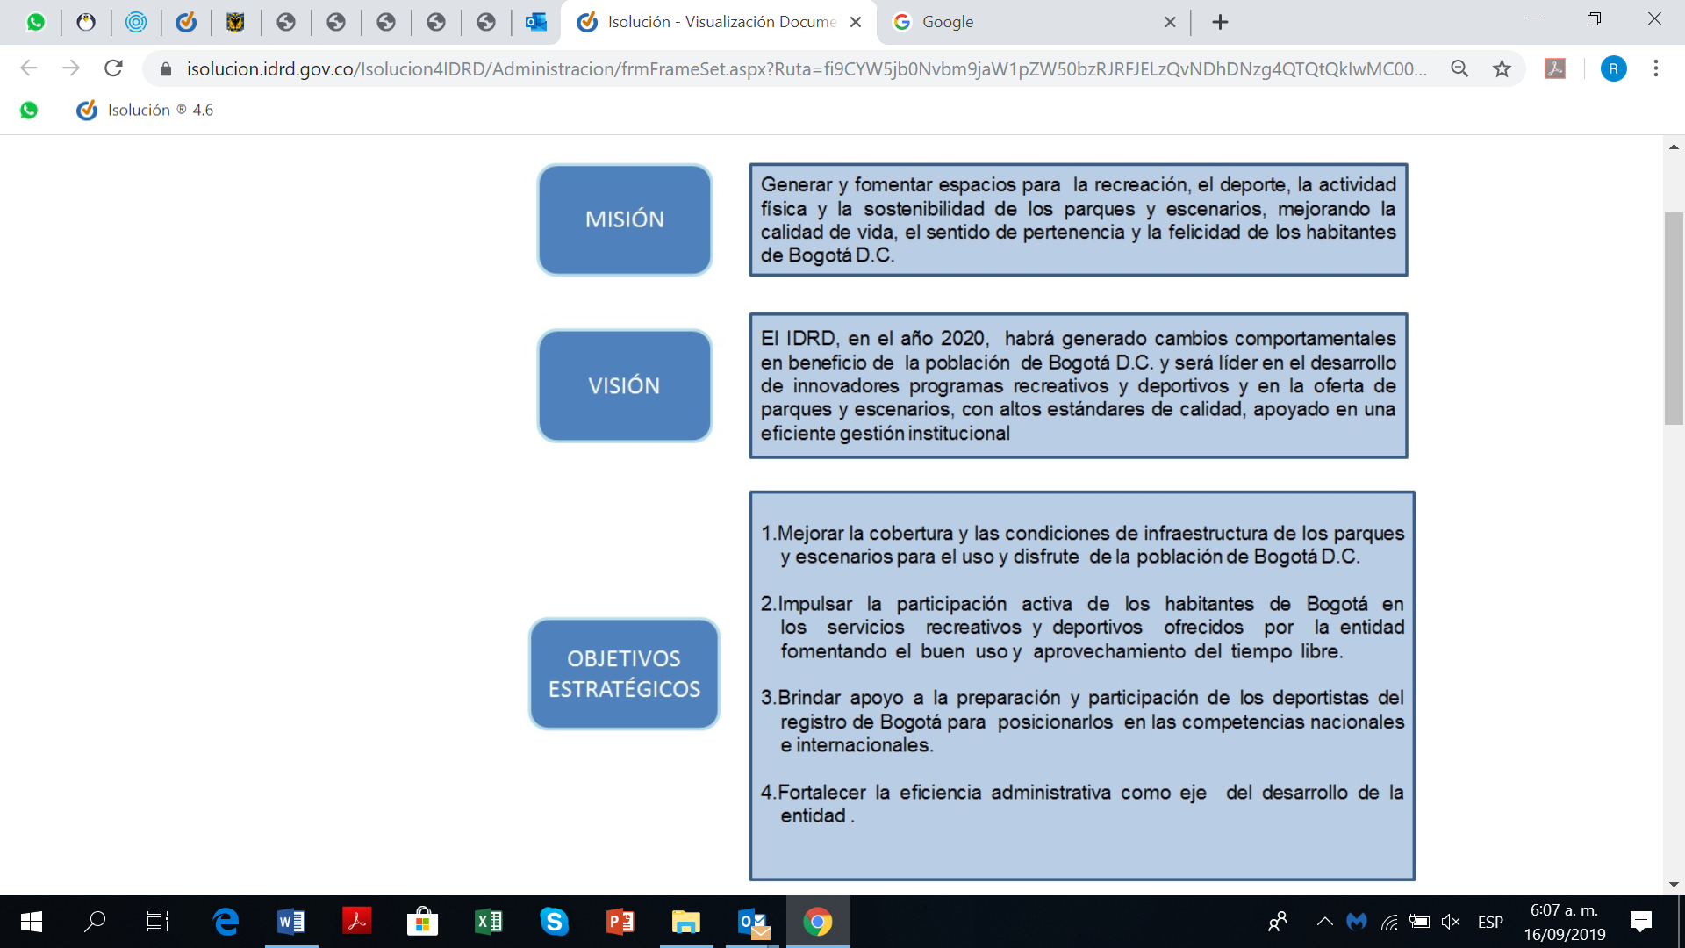



Fuente: Oficina Asesora de Planeación IDRD

La misión de la entidad se cumple a través de los objetivos estratégicos y los del sistema de gestión los cuales son implementados mediante las acciones establecidas en los proyectos de inversión y las descritas en las caracterizaciones de los procesos, respectivamente. A continuación, presente la relación entre dichos elementos estratégicos:

Proyectos de inversión

Misión

Objetivos estratégicos

Procesos

Objetivos del sistema de gestión

Los resultados cuantitativos de los objetivos estratégicos y los del sistema de gestión para el período 1 enero- 30 de septiembre de 2019 se presentan en el Anexo 1. Resultados de los Objetivos.

**1. Gestión:**

* ¿Cuáles fueron las necesidades puntuales identificadas de los grupos de valor de la entidad, asociadas a las metas producto y metas proyecto de inversión?

R/ A través de la formulación de proyectos de inversión para el período 2016-2020, se identificaron las siguientes necesidades:

* Promover la práctica deportiva y recreativa, mediante estrategias de intervención en los ámbitos comunitarios y educativos, contribuyendo a la construcción de comunidad.
* Programas para aumentar el desarrollo y sostenibilidad deportiva de nuestros atletas en el contexto nacional e internacional.
* Espacios adecuados y modernos para acceder a la práctica de una disciplina deportiva y de actividad física de su interés
* Aumento de la cobertura de parques y escenarios adecuados y diversos para el desarrollo de actividades físicas y deportivas
* Programas para el aprovechamiento del tiempo escolar de estudiantes.

- ¿Cuál es el estado de avance de las metas del Plan de Desarrollo asignadas a la entidad y qué políticas de gestión y desempeño utilizó para el logro de los resultados y/o productos generados?

R/ En el marco del Plan de desarrollo “Bogotá Mejor Para Todos”, el IDRD está contribuyendo a la construcción de una ciudad mejor a través del desarrollo de proyectos y actividades que garanticen la igualdad de derechos entre todas las personas sin distinción de etnia, edad, género, condición, religión o nacionalidad que impactan la calidad de vida de los habitantes del Distrito Capital, como son las desarrolladas en el campo recreativo y deportivo para los diferentes segmentos poblacionales y grupos vulnerables,  la construcción, recuperación y mejoramiento de parques y escenarios deportivos, realizando una verdadera transformación y convirtiéndolos en el centro de las actividades de la comunidad.

El IDRD cuenta con una oferta deportiva, recreativa y de actividad física que apunta cada vez más a una mayor cobertura y calidad de los servicios, incentivando el uso de los parques, el aprovechamiento del tiempo libre y el mejoramiento de la salud mental y física de la población. Estos programas se desarrollan desde el carácter metropolitano hasta los dirigidos a los diferentes grupos poblacionales.

Se ha logrado que niños, jóvenes, adultos mayores y personas en condición de discapacidad tengan oportunidades recreativas y deportivas con las cuales puedan desarrollar capacidades y talentos, a través de nuestra variada oferta de programas y eventos.

De igual manera, a través de la construcción, adecuación, mantenimiento y mejora de parques y escenarios, se busca que los niños, jóvenes y adultos gocen de espacios saludables con equipamientos óptimos y de calidad y así fortalecer los lazos de convivencia y tolerancia en los ciudadanos que utilizan los mismos. Ahora nuestros parques cuentan con gimnasios, juegos infantiles, canchas múltiples, senderos y escenarios de nuevas tendencias deportivas.

En los Anexos 2 y 3: “Metas producto que aplican al resultado” y “Seguimiento cumplimiento metas proyecto de inversión” respectivamente se puede evidenciar el cumplimiento de las metas del Plan Distrital de Desarrollo “Bogotá Mejor para Todos”.

¿Cuáles fueron los resultados de la evaluación de la gestión de riesgos de la entidad?

R/ Para la vigencia 2019, se identificaron y evaluaron un total de 50 riesgos para la entidad, 88% de ellos de índole táctico (riesgos de gestión) y 12% de índole estratégico (obtenidos del análisis de contexto 2019, interno y externo).

La distribución de estos riesgos según la clasificación de los procesos fue 18% identificados en los procesos misionales y 82% en los procesos de apoyo, transversales, estratégicos y de evaluación independiente.

Para los riesgos identificados, se diseñaron un total de 105 controles, siendo la distribución por tipo de control del 65% de tipo preventivo y 35% de tipo detectivo.

Adicionalmente, se generaron un total de 33 acciones para abordar riesgos, las cuales se encuentran dentro de los tiempos de ejecución programados.

A continuación, en la Tabla 7 se presenta el número de riesgos y controles por cada uno de los procesos del Sistema de Gestión:

**Tabla 7. Riesgos y controles por proceso**

Fuente: Oficina Asesora de Planeación IDRD

¿Cuáles fueron los resultados de las auditorías internas?

R/ De acuerdo con las nuevas directrices del MIPG las auditorías internas de calidad a partir de la vigencia 2019 están bajo la responsabilidad de la Oficina Asesora de Planeación. El ejercicio de la auditoría interna al Sistema de Gestión de la Calidad para la vigencia 2019, identificó un total de 97 hallazgos, distribuidos así:  13% fortalezas, 46% oportunidades de mejora y 40% no conformidades

R/ La distribución de hallazgos fue el 69% identificados en los procesos misionales y el 31% en los procesos restantes.

Los procesos que generaron mayor número de no conformidades fueron Administración y Mantenimiento de Parques y Escenarios: 31%, Diseño y Construcción de Parques y Escenarios: 26%, Fomento al Deporte: 13% y Promoción de la Recreación: 10%

Como resultado de la auditoría se evidencia, entre otros aspectos la conformidad de acuerdo con los requisitos de la norma ISO 9001:2015 y los requisitos del IDRD. Sin embargo, la entidad debe continuar con las acciones apropiadas para potencializar la planificación y las actividades de control y seguimiento, sobre todo en los procesos de Diseño y Construcción de Parques y Escenarios, y Administración y Mantenimiento de Parques y Escenarios.

Se evidencia la idoneidad y adecuación del Sistema de Gestión de la Calidad con respecto al contexto y al direccionamiento estratégico de la entidad.

Auditorías Internas y seguimientos, realizadas por la Oficina de Control Interno. De acuerdo con el Plan Anual de Auditoría, al 30 de septiembre se encontraban en ejecución 6 auditorías, así: Gestión de Talento Humano, Gestión de Asuntos Locales, Participación Ciudadana y Control Social (Decreto 371-10), Sistema de Control Interno (Decreto 371-10), Sistema Bogotá Te Escucha, Cobertura poblacional actividades de recreación y 4 seguimientos Ejecución CEFES, Preparación para Juegos Nacionales Gestión Alianza Público Privada y Administración y manejo de canchas sintéticas y su aprovechamiento económico

¿Cuáles fueron los resultados de las auditorías externas?

R/ En la auditoria al Sistema de Gestión de la Calidad bajo la norma NTC ISO 9001:2015 realizada por el ente certificador ICONTEC, en la segunda semana del mes de octubre de 2019, el IDRD obtuvo como resultado siete (7) no conformidades menores las cuales se encuentran en proceso de documentación de sus respectivos planes de acción. Estas no conformidades no afectan la continuidad de la certificación de calidad.

Auditorías Externas reportadas por la Oficina de Control Interno.

Desde el 27 de septiembre de 2019 la Contraloría de Bogotá inició Auditoría de Desempeño a la contratación del IDRD vigencia 2018, con fecha de terminación prevista para el 31 de diciembre de 2019.

De acuerdo con la reunión de presentación de la auditoría, ésta se realizará sobre una muestra selectiva de 18 contratos suscritos, ejecutados, terminados y/o liquidados durante 2018, que cubren todas las modalidades de contratación. Así mismo, se tiene previsto auditar canchas sintéticas; uso, aprovechamiento y retribución en la concesión del Movistar Arena y Convenio con la Bolera El Salitre.

En la auditoría se evaluarán las acciones de mejoramiento cuyo plazo de ejecución venció el 30 de junio de 2019 y que tienen relación directa con la contratación.

* ¿Qué mecanismos utilizó la entidad para socializar los resultados del informe de gestión con la ciudadanía?

R/ Atendiendo lo establecido en la ley 1712 de 2014, la entidad creó la sección de transparencia en donde se publicaron en link de control los informes de gestión de forma trimestral.

**2. Oportunidades:**

¿Cuáles considera que fueron los aspectos positivos en la implementación de esta política?

R/ Desarrollo de las herramientas de Planeación Institucional (Plan estratégico y plan de acción de los proyectos de inversión) en concordancia con el Plan de Desarrollo Distrital

¿Cuáles son las dificultades identificadas en la implementación de esta política?

R/ Se formularon varios proyectos para atender los temas de fortalecimiento institucional pudiéndose unificar en uno sólo para evitar desgaste administrativo

* En el ejercicio de las auditorías internas a los sistemas de gestión de la calidad, están a cargo de la Oficina Asesora Planeación, siendo juez y parte al realizar actividades de implementación y evaluación
* Cambios permanentes en la metodología de riesgos por parte del DAFP que generan desactualización de los sistemas de información adquiridos para este fin
* La nueva metodología de la gestión de riesgos es tan densa que impide o limita la apropiación y entendimiento del tema por parte del personal de la entidad.

**3. Retos:**

* ¿Qué aspectos considera que debe tener en cuenta la siguiente administración en el corto plazo (100 primeros días), respecto de las estrategias desarrolladas para implementar esta política? (principales retos).

R/

* Revisión de metas para la estructuración del nuevo plan de desarrollo por lo que es fundamental que los resultados obtenidos sean la base para la formulación de las estrategias a ejecutar.
* Revisar la continuidad de aquellas metas que generan impacto para la ciudad y aquellas en los cuales ya se han avanzado en la elaboración de estudios, diseños y obras para no generar desgastes administrativos.
* Consecución de una sede propia para el IDRD que cumpla con los requisitos de ubicación, instalaciones y servicios necesarios para fortalecer la calidad de vida laboral y la prestación de servicios a la comunidad.
* Presupuestar los recursos necesarios en el nuevo Plan de Desarrollo Distrital para los diferentes proyectos de inversión con el fin de dar continuidad a los programas ofertados en el Distrito Capital.
* Garantizar la sostenibilidad física, social, económica y ambiental de los parques y escenarios construidos e intervenidos, buscando preservar el gran esfuerzo realizado junto con las importantes inversiones que se han hecho.
* Fortalecer los programas con el fin de aumentar la participación ciudadana en cada una de las actividades desarrolladas, para lograr llegar a todos los escenarios recreodeportivos como los Centros Felicidad – CEFES, canchas sintéticas, pistas de patinaje, BMX, skate park, entre otros
* Garantizar la sostenibilidad y adecuada administración y operación de los CEFES y las canchas sintéticas.
* Descentralizar las actividades recreodeportivas y de actividad física, en las localidades para promover la participación de todos los habitantes del Distrito Capital.
* Mantener el esquema de Asociaciones Público-Privadas-APP como mecanismo de financiación de proyectos de ciudad y dar continuidad aquellas propuestas que se encuentran en las etapas de factibilidad como el parque Mundo aventura y las que se encuentran en etapa de prefactibilidad como el de la Bolera el Salitre y el Complejo Deportivo el Campin.
* Formulación y aprobación por parte de los directivos del Plan Anual de Atención al Ciudadano - PAAC, del plan de participación ciudadana
* Actualizar plan de adecuación y sostenibilidad de MIPG.
* ¿Qué acciones de gestión y control emprendidas para esta política considera usted que deberían continuar?
* R/ Coherencia del Plan Distrital de Desarrollo con la formulación del plan estratégico de la entidad que deberán atender los términos de calidad y oportunidad en lo seguimientos establecidos a fin de garantizar la confiabilidad de información que genera la entidad.
* El conocimiento y la experiencia adquirida por los equipos de trabajo de las diferentes áreas de apoyo y misionales.
* La coordinación institucional e interinstitucional fue un factor clave en los procesos de APP.
* El robustecimiento de los equipos locales de la Oficina de Asuntos Locales, con lo cual se logra una mejor interacción con la comunidad.
* Mantener y fortalecer los canales de atención implementados en las diferentes localidades de Bogotá, con el fin de brindar información oportuna y clara de los servicios ofertados por el IDRD, a través de los SUPERCADES.
* Alianza con el Sector Cultura, Recreación y Deporte y la Secretaria Distrital de Educación en el desarrollo del proyecto de inversión Tiempo Escolar Complementario que conllevan al beneficio de la educación de los estudiantes del Distrito.
* Modernización de la implementación deportiva en las diferentes disciplinas, tanto individuales y de conjunto del sector convencional y paralímpico.
* Centro de mando integrado C4 para garantizar la seguridad en los diferentes corredores viales de la ciclovía.
* Apoyo a los diferentes eventos deportivos que se realizan en el Distrito Capital, a través de alianzas público-privadas.
* Sistema de Información Misional con el fin de continuar con la información producida por los programas en forma confiable y de fácil utilización.
* Asistencias técnicas a los Fondos de Desarrollo Local en temas de parques y programas recreodeportivos

# 4.Aspectos relevantes a entregar a la administración entrante:

* Seguimiento en SEGPLAN
* Anteproyecto de presupuesto 2020
* Plan de adquisiciones 2020
* Relación de obras realizadas
* Informe de gestión

### 2.3.2.2 Gestión Presupuestal y Eficiencia del Gasto Público

A partir de la formulación, ejecución y seguimiento del plan anual de adquisiciones y plan de gasto público, favor realizar una descripción cuantitativa y cualitativa de la ejecución presupuestal y contractual de la entidad para el cumplimiento de su misión.

**1. Gestión:**

**1.1. Ejecución presupuestal:**

R/

**Tabla 8. Ejecución presupuestal**

|  |  |  |  |  |
| --- | --- | --- | --- | --- |
| VIGENCIA | FUNCIONAMIENTO millones de pesos | | INVERSIÓN millones de pesos | |
| **APROPIACIÓN** | **EJECUCIÓN** | **APROPIACIÓN** | **EJECUCIÓN** |
| 2016 | 31.493 | 27.551 | 248.398 | 200.340 |
| 2017 | 32.868 | 28.217 | 402.315 | 393.774 |
| 2018 | 33.979 | 30.883 | 635.058 | 612.026 |
| 2019 | 35.208 | 22.483 | 742.020 | 416.649 |
|  |  |  |  |  |

Fuente: Oficina Asesora de Planeación IDRD

Nota: Los datos de ejecución presupuestal corresponden a enero 2016 a septiembre 30 de 2019

**Tabla 9. Presupuesto de Funcionamiento**

|  |  |  |  |  |  |
| --- | --- | --- | --- | --- | --- |
| GASTOS DE PERSONAL | | GASTOS GENERALES | | TRASFERENCIAS | |
| APROPIADO | **EJECUTADO** | **APROPIADO** | **EJECUTADO** | **APROPIADO** | **EJECUTADO** |
| 104.969 | 84.801 | 28.536 | 24.289 | 0 | 0 |

Fuente: Subdirección Administrativa y Financiera - IDRD

Cifras en millones de pesos

Nota: Los datos de ejecución presupuestal corresponden a enero 2016 a septiembre 30 de 2019

**Tabla 10. Presupuesto de Inversión**

|  |  |
| --- | --- |
| 1076-Rendimiento deportivo al 100 x 100 | $ 36.021.000.000 |
| 1077-Tiempo escolar complementario | $ 29.925.000.000 |
| 1147-Deporte mejor para todos | $ 14.005.000.000 |
| 1082-Construcción y adecuación de parques y equipamientos para todos | $ 475.617.726.000 |
| 1145-Sostenibilidad y mejoramiento de parques, espacios de vida | $ 125.893.296.000 |
| 1146-Recreación activa 365 | $ 36.488.000.000 |
| 1148-Fortalecimiento de la gestión institucional de cara a la ciudadanía | $ 20.368.000.000 |
| 1155-Modernización institucional | $ 1.100.207.107 |
| 1200-Mejoramiento de las tecnologías de la información orientado a la eficiencia | $ 2.601.792.893 |

Fuente: Oficina Asesora de Planeación IDRD

**Tabla 11. Ejecución proyectos de inversión**

|  |  |  |  |  |  |  |  |  |  |  |  |  |  |
| --- | --- | --- | --- | --- | --- | --- | --- | --- | --- | --- | --- | --- | --- |
|  |  | **2016** | | | **2017** | | | **2018** | | | **2019[1]** | | |
| **CÓDIGO** | **PROYECTO DE INVERSIÓN** | **ASIGNACIÓN PRESUPUESTAL** | **VALOR COMPROMETIDO** | **% COMP** | **ASIGNACIÓN PRESUPUESTAL** | **VALOR COMPROMETIDO** | **% COMP** | **ASIGNACIÓN PRESUPUESTAL** | **VALOR COMPROMETIDO** | **% COMP** | **ASIGNACIÓN PRESUPUESTAL** | **VALOR COMPROMETIDO** | **% COMP** |
| 1076 | Rendimiento deportivo al 100 x 100 | $ 6.301 | $6.26 | 99,37% | $ 20.500 | $ 20.443 | 99,72% | $29.177 | $ 29.177 | 100,00% | $36.021 | $27.943 | 77,57% |
| 1077 | Tiempo escolar complementario | $16.084 | $ 16.040 | 99,73% | $ 25.949 | $ 25.059 | 96,57% | $27.357 | $ 27.142 | 99,21% | $29.925 | $25.762 | 86,09% |
| 1147 | Deporte mejor para todos | $4.141 | $4.117 | 99,42% | $ 7.756 | $ 7.482 | 96,47% | $ 9.212 | $9.212 | 100,00% | $14.005 | $10.921 | 77,98% |
| 1082 | Construcción y adecuación de parques y equipamientos para todos | $ 103.284 | $ 60.718. | 58,79% | $ 140.765 | $ 140.090 | 99,52% | $331.648 | $314.094 | 94,71% | $ 475.618 | $ 209.534 | 44,06% |
| 1145 | Sostenibilidad y mejoramiento de parques, espacios de vida | $31.271 | $ 31.240 | 99,90% | $ 151.043 | $ 151.004 | 99,97% | $176.899 | $176.404 | 99,72% | $ 125.893 | $93.482 | 74,25% |
| 1146 | Recreación activa 365 | $10.052 | $9.873 | 98,22% | $ 26.801 | $ 26.748 | 99,80% | $29.805 | $ 29.805 | 100,00% | $36.488 | $31.779 | 87,09% |
| 1148 | Fortalecimiento de la gestión institucional de cara a la ciudadanía | $ 1.9923 | $1.556 | 78,09% | $ 7.315 | $ 7.289 | 99,65% | $11.878 | $ 11.415 | 96,10% | $20.368 | $14.648 | 71,92% |
| 1155 | Modernización institucional | $ 6.900 | $3.320 | 48,11% | $ 3.080 | $ 3.078 | 99,92% | $ 2.698 | $2.476 | 91,76% | $ 1.100 | $936 | 85,09% |
| 1200 | Mejoramiento de las tecnologías de la información orientado a la eficiencia | $ 2.012.500 | $1.966. | 97,70% | $ 1.245. | $ 1.244 | 99,92% | $ 2.890. | $2.881 | 99,69% | $ 2.602 | $ 1.644 | 63,17% |
|  | **TOTALES** | **182.037** | **135.092** | **74,21%** | **384.454** | **$382.438** | **99,48%** | **621.564** | **602.606** | **96,95%** | **742.020** | **416.649** | **56,15%** |

Fuente: Oficina Asesora de Planeación IDRD

El presupuesto de inversión se aumentó en un 199% de la vigencia 2016 a 2019 y centró sus esfuerzos en la construcción de nuevos parques y escenarios que cumplieran con las necesidades y expectativas de los habitantes de Bogotá.

De igual manera, a través de la construcción, adecuación, mantenimiento y mejoras de parques y escenarios, se busca que los niños, jóvenes y adultos gocen de espacios saludables con equipamientos óptimos y de calidad y así fortalecer los lazos de convivencia y tolerancia en los ciudadanos que utilizan los mismos. Ahora nuestros parques cuentan con: gimnasios, juegos infantiles, canchas múltiples, senderos y escenarios de nuevas tendencias deportivas.

De otra parte, se logró el diseño y construcción de los Centros felicidad de San Cristóbal, Tunal y Fontanar del Río como centros públicos integrales de gran magnitud destinados a la recreación, el deporte y la cultura.

Igualmente, se destaca la inversión para el mejoramiento, mantenimiento y adecuación de 108 parques de diferentes escalas incorporando nuevos elementos que responden a diferentes tipos de actividades lúdicas, físicas, enfocados al desarrollo de habilidades de interacción social, motricidad fina y gruesa, ofreciendo parques incluyentes al servicio de la comunidad.

Por último, se resalta la construcción y/o adecuación de 106 canchas sintéticas y la construcción de la primera pista profesional de BMX de Bogotá, la cual tiene un área de 13 mil metros cuadrados (primera etapa) como nuevos y novedosos equipamientos deportivos.

* ¿Cuál es el balance para que la gestión presupuestal y la ejecución de los recursos se haya realizado de manera eficiente? (resultados de la evaluación financiera)

Fundamentalmente la gestión presupuestal fue eficiente a través de procesos de coordinación interinstitucional que permitieron la realización de convenios para aunar esfuerzos técnicos y económicos, adicionalmente una de las figuras fundamentales para la entidad ha sido la utilización de las Asociaciones Público-Privadas (APP) como mecanismo de financiación y apalancamiento de la inversión con recursos privados.

* 1. **Ejecución contractual:**

**Tabla 12. Contratos por modalidad de proceso**

|  |  |  |  |  |
| --- | --- | --- | --- | --- |
| TIPO MODALIDAD | NÚMERO DE CONTRATOS | | | |
| **2016** | **2017** | **2018** | **2019 (30/09/2019)** |
| Concursos de méritos | 24 | 40 | 27 | 11 |
| Contratación directa | 4007 | 2810 | 3368 | 3300 |
| Mínima cuantía | 81 | 72 | 59 | 47 |
| Licitación publica | 24 | 36 | 38 | 18 |
| Selección abreviada menor cuantía | 8 | 18 | 13 | 6 |
| Selección abreviada subasta inversa | 22 | 17 | 15 | 6 |

Fuente: Subdirección de Contratación IDRD

Dentro de las buenas prácticas para la gestión contractual, ¿cuáles herramientas de compra pública utiliza la entidad (SECOP, ¿Tienda Virtual del Estado, ¿Datos Abiertos, Aplicación de Guías CCE)?

R/ Actualmente toda la contratación del IDRD, se adelanta a través de las plataformas desarrolladas por Colombia Compra Eficiente, SECOP I, para la contratación directa, SECOP II, procesos de selección, tales como licitaciones, concursos de méritos, selecciones abreviadas y mínima cuantía y Tienda Virtual para toda compra que cuente con acuerdo marco vigente.

- ¿Cómo es la organización del equipo de contratación de la entidad, respecto de las etapas de contratación estatal (precontractual, contractual y postcontractual), incluyendo las etapas de aprobación (planeación, evaluación)?

R/ La Subdirección de Contratación adelanta todos los trámites relacionados con la adquisición de bienes, servicios y obras. Dicho equipo cuenta con profesionales del derecho, responsables de adelantar los procesos de selección, un equipo administrativo, responsable de los diversos planes, bases de datos, elaboración de informes, seguimiento de procesos de selección, publicaciones en el SECOP, así como un fortalecido equipo responsable de la gestión documental y archivo de toda la documentación derivada de la gestión contractual.

- Reporte las actualizaciones del manual de contratación de la entidad a su cargo y señale las fuentes de información para dichas actualizaciones – (guías y manuales de CCE).

R/ Durante la presente administración se realizaron dos actualizaciones al Manual Unificado de Contratación, Supervisión e Interventoría. La primera mediante resolución 448 del 23 de junio 2016 y la segunda, que es la versión actualmente vigente, mediante resolución 783 del 9 noviembre 2018.

**2. Oportunidades:**

¿Cuáles considera que fueron los aspectos positivos en la implementación de esta política?

* R/ Adelantar toda la contratación de procesos de selección, a través de la plataforma del SECOP II, ha contribuido en la publicidad de los mismos y la transparencia en su desarrollo. Ya que el único canal de comunicación es a través de la plataforma, la cual opera 24/7 y permite que todos los interesados y proponentes de los procesos estén permanentemente enterados del desarrollo del proceso de selección de su interés, así como presenten sus ofertas encriptadas y todas las observaciones a través de la plataforma.
* Planificación de los recursos de manera articulada con los proyectos y metas institucionales

¿Cuáles son las dificultades identificadas en la implementación de esta política?

R/ El utilizar la plataforma del SECOP II en el desarrollo de los procesos de selección de la entidad, coloca en riesgo los tiempos y cumplimiento de las metas, al ser aún una plataforma que presenta errores y en las temporadas pico del año en materia de contratación, la plataforma es muy lenta para poder contratar, especialmente el recurso humano tan necesario en el desarrollo de los proyectos y programas que adelanta el Instituto.

**3. Retos:**

* ¿Qué aspectos considera que debe tener en cuenta la siguiente administración en el corto plazo (100 primeros días), respecto de las estrategias desarrolladas para implementar esta política? (principales retos).

R/ El principal reto es poder dar continuidad a los proyectos y programas, para lo cual se requiere la contratación del talento humano, durante los meses de enero y febrero, para dar cumplimiento a las metas pactadas. Actualmente se cuentan con aproximadamente 2950 contratistas de prestación de servicios, que hacen posible la realización de todas las actividades y programas a cargo del IDRD.

* ¿Qué acciones de gestión y control emprendidas para esta política considera usted que deberían continuar?

R/ Continuar con la utilización de la plataforma para el trámite del 100% de la contratación, así como también utilizar las redes sociales para la publicidad del desarrollo de los procesos de selección. También es importante contar con un Plan de Adquisiciones mucho más ajustado a los tiempos, en los cuales se adelantarán los procesos de selección, para así mantener informados en los interesados en participar.

**4. Aspectos relevantes a entregar a la administración entrante:**

* Claves de acceso y responsables OPGET

R/ De acuerdo con lo contenido en la Circular No. 12 y 17 de 2016 expedidas por la Dirección Distrital de Tesorería, se establece que las entidades deberán solicitar a la DDT-Subdirección de Operación Financiera, la creación, registro de firmas y asignación de roles, de los usuarios autorizados para diligenciar, aprobar, firmar y en general gestionar los documentos que ordenan pago a través de OPGET, de acuerdo con el procedimiento vigente establecido por la DDT.

La entidad actualmente tiene asignados dichos roles así:

Ordenadores de gasto

* Subdirectora Administrativa y Financiera.
* Subdirector Técnico de Construcciones.
* Subdirector Técnico de Recreación y Deporte.
* Subdirector Técnico de Parques.

Responsable de presupuesto

* Jefe de Presupuesto.
* Presentación de declaraciones tributarias

Las declaraciones tributarias que se presentan a la Dirección de Impuestos y Aduanas Nacionales se cargan y firman electrónicamente, para su posterior pago en bancos. La declaración del impuesto de Industria y Comercio se presenta a la Secretaría de Hacienda Distrital con firma electrónica, mientras que las demás declaraciones se presentan de manera litográfica.

El rol de firma electrónica de la DIAN y de Secretaría de Hacienda Distrital se encuentra asignado a la Subdirectora Administrativa y Financiera. Es importante gestionar con suficiente antelación cualquier cambio en esta asignación que permita cumplir oportunamente con los plazos establecidos para el pago de impuestos y contribuciones.

## 2.3.3 GESTIÓN CON VALORES PARA RESULTADO

Breve introducción del desarrollo de la dimensión en la entidad.

R/ La política de gestión con valores para resultados se ha implementado a través de la materialización las acciones plasmadas en los planes y proyectos institucionales como herramientas para cumplir con las funciones y competencias que le han sido asignadas por mandato legal.

Esta dimensión se visualiza desde dos perspectivas: la primera, asociada a los aspectos internos de carácter administrativo, legal, tecnológico, de procesos entre otros conocidos como “de la ventanilla hacia adentro”; y la segunda, referente a la relación Estado Ciudadano, “de la ventanilla hacia afuera”.

**2.3.3.1 Fortalecimiento institucional y simplificación de procesos**



A partir del marco legal, el rol institucional, el objeto social, las funciones y la capacidad operativa de la entidad, favor realizar una breve descripción de la situación actual de la entidad y plantear las recomendaciones necesarias para un mejor escenario futuro.

R/ En la actualidad el IDRD cumple con su objeto social de promover la recreación, el deporte, el buen uso de los parques y el adecuado aprovechamiento del tiempo libre de los habitantes de Bogotá conforme a las funciones establecidas en el Acuerdo No 4 del Concejo de Bogotá del 8 de febrero de 1978, para ello se han definido objetivos estratégicos los cuales se orientan a mejorar la cobertura de parques y escenarios, impulsar la participación de los habitantes en los servicios recreativos y deportivos, brindar apoyo a la preparación de deportistas del registro de Bogotá y fortalecer la eficiencia administrativa de la entidad.

**Gestión:**

- ¿Producto de la mejora a la gestión y de los cambios en los entornos sociales, políticos, económicos y tecnológicos, la entidad realizó algún tipo de ajuste institucional? (diseño o rediseño). De ser afirmativa su respuesta, por favor describa brevemente en que consistió.

R/ Como parte de la mejora de gestión y del análisis del entorno político, económico, social y tecnológico, el IDRD definió 6 riesgos y 4 oportunidades a nivel estratégico para la vigencia 2019 los cuales cuentan con planes de acción para evitar su materialización y maximizar beneficios para la entidad, respectivamente. Algunos riesgos están asociados con la pérdida de credibilidad de la ciudadanía frente a los procesos de rendición de cuentas y la baja participación de la comunidad en los programas deportivos. Entre las oportunidades se identifican las alianzas público-privadas para la construcción y mantenimiento de parques y escenarios, al igual que el apoyo de la academia en el desarrollo integral del deporte y la recreación.

¿De ser negativa la respuesta, considera que la entidad necesita un ajuste institucional?, ¿por qué?

R/ No aplica

Cuál es la estructura organizacional con que cuenta la entidad para el desarrollo de sus funciones.

R/

**Figura 2. Estructura Organizacional IDRD**

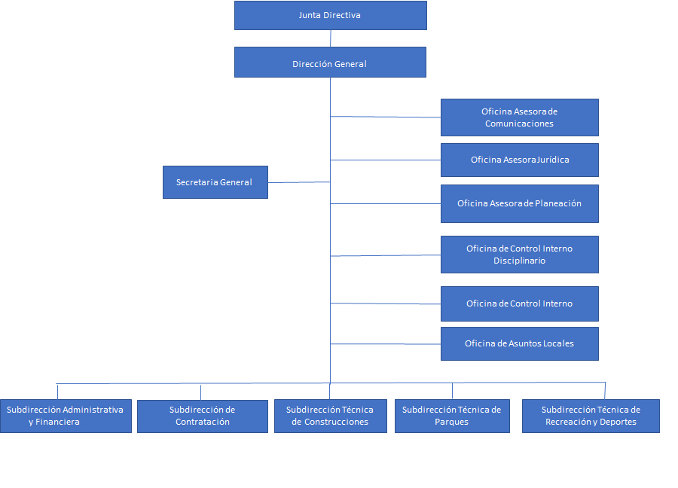

Fuente: Oficina Asesora de Planeación IDRD

Describa brevemente la plataforma estratégica de la entidad (promesa de valor, misión, visión, objetivos estratégicos, líneas estratégicas) y cuáles fueron los resultados de su implementación.

R/ Ver numeral 2.3.2.1 de este documento.

- Describa brevemente cual es la cadena de valor, mapa de procesos o modelo de operación de la entidad y como se desarrolla.

R/ La entidad cuenta con un mapa conformado por 17 procesos, distribuidos entre misionales, de apoyo, transversales, estratégicos y de evaluación independiente, así:

**Figura 3. Mapa de Procesos IDRD**

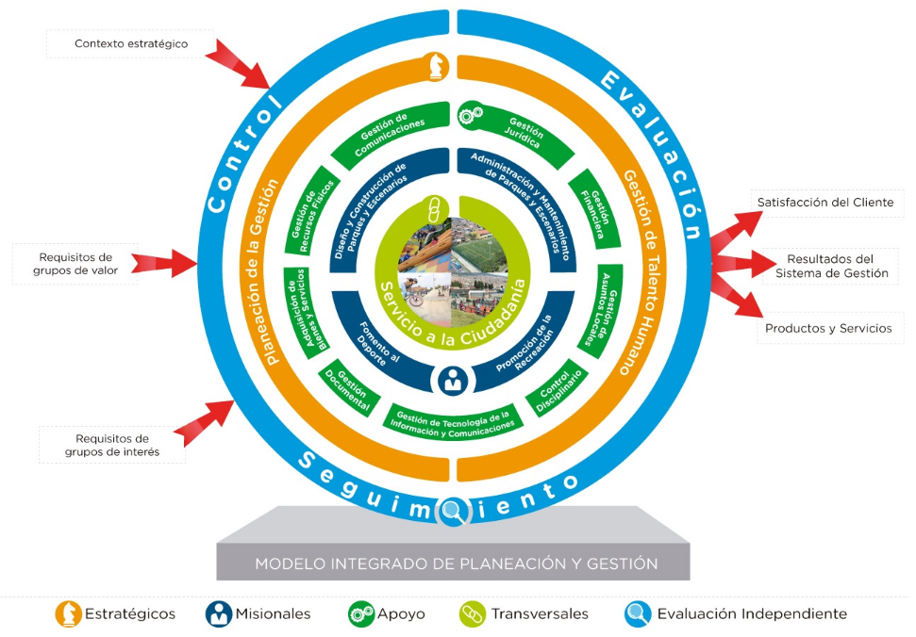

Fuente: Oficina Asesora de Planeación IDRD

Cada uno de estos procesos se encuentra caracterizado y tiene su propia cadena de valor Ver Anexo 4. Cadena de Valor

- ¿Para la optimización de las actividades que desarrolla la entidad, se realizaron ejercicios de simplificación de procesos?, de ser afirmativa su respuesta, por favor describa brevemente en que consistieron y cuáles fueron sus resultados o impactos.

R/ La entidad realizó en el 2018 un análisis de la estructura de procesos, mediante una metodología denominada “Análisis de valor agregado”, con el cual se obtuvo la redefinición de dicha estructura mediante un enfoque de cadena de valor (gestión orientada por procesos), con un despliegue más simple organizado por niveles y con la gran ventaja de incorporar información relativa a los factores claves de éxito de cada proceso, insumos utilizados para la revisión y formulación de indicadores de gestión.

A continuación, en la figura 4, se presenta la estructura de procesos utilizada en el ejercicio de optimización y el lienzo empleado para el despliegue Ver Figura 5:

**Figura 4. Estructura de procesos**

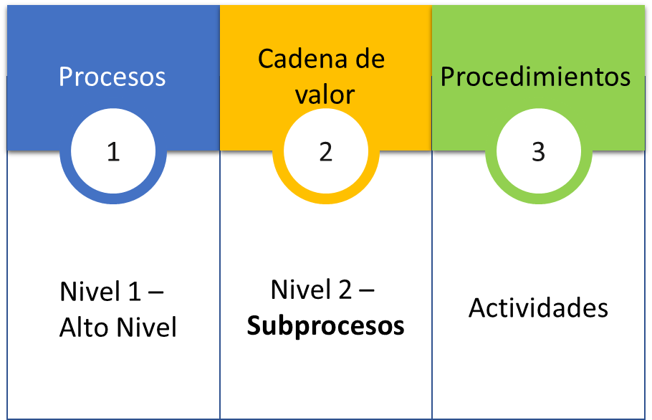

Fuente: Oficina Asesora de Planeación IDRD

**Figura 5. Despliegue estructura de procesos**



Fuente: Oficina Asesora de Planeación IDRD

- Describa brevemente cuál es la situación actual del clima laboral de la entidad y que recomendaciones dejaría para mejora dicha situación.

R/ De conformidad con el artículo 75 del Decreto 1227 de 2005, el Instituto Distrital de Recreación y Deporte – IDRD realizó la última medición de Clima Laboral en el mes de junio de 2017, en donde se evaluó las siguientes dimensiones: productividad, rendimiento, bienestar e innovación dando como resultado un porcentaje de 78,95 % correspondiente a un nivel alto de clima laboral, sin embargo, se debe seguir trabajando para mejorar los siguientes aspectos:

* Liderazgo
* Comunicación
* Incentivos – beneficios
* Proyección
* Implementación de nuevos procesos

Por otro lado, teniendo en cuenta que la medición de clima laboral se debe realizar cada dos (2) años, la Alcaldía Mayor de Bogotá a través del Departamento Administrativo del Servicio Civil Distrital, invitó a todos los servidores del distrito a contestar la encuesta de clima laboral en el mes de septiembre de 2019 y se espera contar con los resultados finalizando el mes de octubre, para establecer un plan de acción que apunte a mejorar el clima laboral del IDRD.

- Describa brevemente la gestión realizada para el manejo de los recursos físicos y servicios internos, necesarios para el desarrollo de los procesos de la entidad.

R/ Respecto al manejo de Bienes muebles (recursos físicos) realizado por el almacén general, se ajusta a los procedimientos de la entidad mediante el efectivo control con el ingreso, plaquetización de los bienes, entrega y custodia de estos a cada uno de los servidores que los reciben, llevando a cabo inventarios aleatorios y la toma física, como control de estos.

 Adicionalmente, se realizan los traslados, reintegros y cambio de bienes en mal estado en los parques y escenarios.

Ahora bien, desde el área de Apoyo corporativo se realizan las actividades de administración manejo y control de los bienes y recursos que garantizan el normal funcionamiento de la entidad, en primera instancia a través del programa de seguros se transfiere el riesgo de daños o pérdidas de los recursos tanto físicos como económicos, también se garantizan los servicios administrativos que permiten el normal funcionamiento de la sede administrativa con el mantenimiento la infraestructura física y los equipos y vehículos de propiedad de la entidad para apoyar todos los procesos al interior de la misma, la prestación de servicios de transporte para los servidores que hacen presencia en los parques y escenarios de la ciudad, igualmente los servicios de aseo y vigilancia

La administración y control de los bienes muebles y servicios para el adecuado funcionamiento administrativo de la entidad se ha logrado a través de:

* Contratación del programa de seguros de la entidad cuyo vencimiento de las pólizas del contrato 3835/19 que aseguran los bienes muebles están vigentes hasta diciembre 19 de 2021, a excepción de las pólizas: TRDM que vence el 28 de noviembre de 2021; Responsabilidad Civil Servidores Públicos con vencimiento el 19 marzo de 2021; SOAT de 6 vehículos el 10 octubre 2020 y el correspondiente al vehículo de Dirección General el 8 de mayo de 2020.
* Control de inventarios de los bienes muebles devolutivos, cuantificación oportuna de éstos, al igual que el control administrativo de los bienes muebles de consumo.
* Desarrollo del Plan Institucional de Gestión Ambiental -PIGA- aplicable a la sede administrativa, ejecutando la implementación, desarrollo y control de sus cinco (5) programas, interactuando de manera armoniosa con la Secretaría Distrital de Ambiente.
* Gestión de Servicios Administrativos, con la oportunidad en la atención de los requerimientos y necesidades expresadas por los servidores públicos.
* El Área Apoyo Corporativo acude para la contratación de todos los bienes y servicios necesarios para el funcionamiento de la entidad a los acuerdos marcos de precios vigentes, Bolsa Mercantil de Colombia y Procesos de selección objetiva previstos en la ley,  para la contratación entre otros, de: Servicio de aseo y cafetería, suministro de insumos para medios de impresión, suministro de combustible, SOAT para los siete (7) vehículos propiedad de la entidad para la vigencia 2020 y el servicio de transporte terrestre automotor especial a través de Bolsa Mercantil de Colombia.

**2. Oportunidades:**

¿Cuáles considera que fueron los aspectos positivos en la implementación de esta política?

* Planes institucionales
* Experticia del personal en las actividades institucionales

¿Cuáles son las dificultades identificadas en la implementación de esta política?

R/ Recursos limitados frente a las necesidades para la implementación de gestión digital y seguridad de la información.

**3. Retos:**

* ¿Qué aspectos considera que debe tener en cuenta la siguiente administración en el corto plazo (100 primeros días), respecto de las estrategias desarrolladas para implementar esta política? (principales retos).

R/ Formulación planes institucionales

¿Qué acciones de gestión y control emprendidas para esta política considera usted que deberían continuar?

R/ Actualización de la documentación del Sistema de gestión

**4. Aspectos relevantes a entregar a la administración entrante:**

* Documentación de los procesos de la entidad
* Lista de procesos y procedimientos racionalizados o simplificados
* Manual del sistema de gestión de la entidad, si aplica
* Manual de funciones
* Inventario de bienes muebles e inmuebles

### 2.3.3.2 Gobierno Digital

A partir de la formulación, ejecución y seguimiento del plan estratégico de tecnología - PETI, favor realizar una descripción cuantitativa y cualitativa de la ejecución de las acciones, para el cumplimiento de esta política.

R/ De acuerdo con lo proyectado en el PETI se tienen acciones que han permitido avances significativos en la implementación en materia de gobierno digital, así:

**Servicios Ciudadanos Digitales:**

* Interoperabilidad (inscripciones en línea para cursos y eventos, virtualización de parques y escenarios)

**Seguridad y Privacidad:**

* Avances en la implementación del Modelo de Seguridad y Privacidad de la información, formulación de manual de políticas, activos de la información, diagnóstico migración IP v6.0

**Arquitectura:**

* Se programó el proyecto de arquitectura empresarial para el 2020; se presentan avances en la implementación de buenas prácticas de desarrollo SCRUM, infraestructura ITIL, Gestión del Cambio, ISO 27001.

**TIC para la Sociedad:**

* Se realizó la identificación, publicación y socialización de datos abiertos, la recepción de PQRSD por App móvil, socialización de eventos por aplicaciones móviles.

**TIC para el Estado**

* (Ventanilla Única de Construcción VUC, Integración SDQS – Gestor documental Orfeo, Mapas Bogotá – SIM, Pagos PSE)

En cuanto a la cuantificación del avance de implementación del Plan, se tiene la siguiente relación correspondiente al avance de los proyectos

**Tabla 13. Proyecto de acuerdo a los Hitos**

|  |  |
| --- | --- |
|  | **Cuantificación Avance** |
| Implementación, estabilización y mejora de la nueva versión del sistema de gestión documental Orfeo jade mejora envíos, integración con SDQS y radicación por correos electrónicos | 91% |
| Actualización del sistema de información Isolución para la administración de la información del sistema de gestión de calidad de la entidad | 100% |
| Diseñar e implementar una red de comunicaciones de voz, datos e internet sobre protocolo IP sede administrativa y sedes alternas definidas por IDRD | 83% |
| Desarrollar y mantener el plan de renovación y mejoramiento de infraestructura tecnológica del instituto distrital de recreación y deporte, que permita garantizar la cobertura, disponibilidad y uso de herramientas actualizadas de ti | 100% |
| Implementación y administración de herramientas tecnológicas basadas en código abierto | 80% |
| Analizar, diseñar, desarrollar, actualizar e implementar los sistemas de información administrativos y financieros seven – kactus | 81% |
| Plan de contingencia y manual de políticas de uso, administración y seguridad de tecnologías de la información y comunicaciones para el instituto distrital de recreación y deporte | 33% |
| Actualización del sistema de información misional sim en su versión 1.0.0 | 100% |
| Implementación del modelo de seguridad y privacidad de la información MSPI | 67% |
| Ventanilla única de la construcción VUC | 100% |
| Gobierno abierto – datos abiertos | 40% |
| Arquitectura empresarial | 0% |
| Migración ipv6.0 | 40% |
| Gestión de la información y documentación del modelo para el manejo, control, acceso y calidad de la información | 48% |

Fuente: Subdirección Administrativa y Financiera

1. **Gestión:**

- ¿Cuántos y cuáles trámites y servicios de la entidad se pueden ejecutar a través de Internet?

R/ Virtualmente se pueden realizar dos trámites denominados “Aprobación proyecto específico de zonas de cesión para parques y equipamientos producto de un desarrollo urbanístico” y “Liquidación y recaudo pago fondo compensatorio de cesiones públicas para parques y equipamientos”, los cuales pertenecen a la cadena de urbanismo y se pueden realizar desde la Ventanilla Única de la Construcción (VUC).

- ¿Qué procesos de la entidad se encuentran alineados bajo el marco de arquitectura TI? y el modelo de seguridad y privacidad de la información?

R/ Dentro del marco de la implementación de arquitectura TI para el IDRD, se avanzó consolidando siete de los procesos con los que cuenta la entidad; ello implicó temas de arquitectura, seguridad y privacidad de la información. Los procesos alineados son:

* Gestión de Tecnología de la Información y las Comunicaciones
* Planeación de la Gestión
* Gestión de Talento Humano
* Gestión Documental
* Gestión Financiera
* Administración de Parques y Escenarios
* Gestión de las Comunicaciones

- ¿Cuál es el estado de implementación del Plan Estratégico de Tecnología - PETI?, breve descripción cuantitativa y cualitativa.

R/ De acuerdo con lo proyectado en el PETI de IDRD para el periodo 2019 – 2020 se tienen varias implementaciones relevantes para la entidad entre ellas tenemos:

* Migración IPv4.0 a IP V6.0
* Arquitectura Empresarial
* SGDEA

Es así como se tienen varios hitos pendientes en lo concerniente a seguridad de la información, interoperabilidad, servicios virtuales, pagos de espacios y escenarios

De acuerdo con lo proyectado en el documento se estima un avance del 74% con base a los hitos de los proyectos formulados

**2. Oportunidades:**

¿Cuáles considera que fueron los aspectos positivos en la implementación de esta política?

* R/ El alineamiento estratégico de los procesos tecnológicos con la estrategia de la organización para el cumplimiento de sus objetivos.
* Contar con los insumos suficientes para tomar decisiones más asertivas enfocadas en el buen uso y apropiación de TI.
* El vincular el proceso de gestión del cambio y del conocimiento, los cuales permiten documentar y apropiar de forma más relevante la información y los procesos de la entidad; así como la importancia de la calidad de datos.

¿Cuáles son las dificultades identificadas en la implementación de esta política?

R/ La heterogeneidad de procesos y herramientas tecnológicas para la articulación entre las diferentes entidades, los procesos, las cadenas de trámites, el olvido del papel y la generación de documentos electrónicos, son elementos claves a la hora de gestionar el nuevo modelo de gobierno digital.

**3. Retos:**

* ¿Qué aspectos considera que debe tener en cuenta la siguiente administración en el corto plazo (100 primeros días), respecto de las estrategias desarrolladas para implementar esta política? (principales retos).
* R/ Se deben tener en cuenta aspectos de acuerdo con los sistemas de información e infraestructura con los que cuenta la entidad, así como su respectiva articulación. De la misma manera se deben considerar las metas proyectadas para el cumplimiento de la estrategia de Gobierno Digital y el MIPG; las cuales se establecieron desde el Plan Estratégico de Tecnologías de la Información PETI.
* La articulación de los elementos claves de gobierno que se basan en el cumplimiento de normas, las cuales se perciben desarticuladas a los esfuerzos solicitados por distintos entes de control
* ¿Qué acciones de gestión y control emprendidas para esta política considera usted que deberían continuar?
* R/ Continuar con la virtualización de trámites y servicios; así como la publicación e información de valor para los ciudadanos.
* Mejorar los procesos de interoperabilidad entre entidades y la simplificación de procesos que son basados en papel.

**4. Aspectos relevantes a entregar a la administración entrante:**

* Documentación de las soluciones tecnológicas de la entidad: manuales de usuarios, manuales de instalación, discos duros con los programas informáticos, entre otros
* Claves y usuarios de acceso a sistemas de información de la entidad. En particular, a la solución Mi Colombia Digital (sitio web provisto por la Dirección de Gobierno Digital).
* Estado y expedientes contractuales de las soluciones tecnológicas que adquirió la entidad durante el cuatrienio.

**2.3.3.3 Seguridad Digital**

A partir de la formulación, ejecución y seguimiento del plan de Tratamiento de Riesgos de Seguridad y Privacidad de la Información y del plan de Seguridad y Privacidad de la Información, favor realizar una descripción cuantitativa y cualitativa de la ejecución de las acciones, para el cumplimiento de esta política.

R/

* Pruebas controladas de fishing para diagnóstico de vulnerabilidades dentro de la entidad.
* Planeación de la semana de la seguridad digital.
* Revisión y depuración de roles y perfiles dentro de los sistemas de información de la entidad.
* Publicación de registro de bases de datos en la SIC.
* Política de tratamiento de datos.
* Clasificación de la información pública y reservada

**1. Gestión:**

* ¿Cuáles son los procesos y procedimientos que la Entidad ha implementado en materia de seguridad y privacidad de la información?

R/

**Procesos**

* Gestión de Tecnología de la Información y las Comunicaciones
* Planeación de la Gestión
* Gestión de Talento Humano
* Gestión Documental
* Gestión Financiera
* Administración de Parques y Escenarios
* Gestión de las Comunicaciones

**Procedimientos**

* Asegurar el backup de la sede administrativa
* Controlar los activos información del IDRD
* Etiquetar y manejar la información del IDRD
* Gestionar cambios de seguridad de la información.
* Procedimiento gestión de incidentes de seguridad de la información

¿Existe un rol asociado a las funciones de seguridad y privacidad de la información?

R/ Si, y actualmente se encuentra a cargo de la Subdirectora Administrativa y Financiera.

¿Cuál es el presupuesto asignado a la seguridad y privacidad de la información?

R/ 400 millones fue la proyección para 2019 para temas de seguridad de la información

* ¿Se han identificado y clasificado los activos de la entidad?

R/ Si y se encuentran identificados y publicados en el sitio Web la entidad

* ¿Cómo se adelanta la gestión de riesgos de seguridad digital?

R/ Se tienen establecidos riesgos asociados al proceso de Gestión de Tecnologías de la Información, estos se han actualizado periódicamente y se realiza el seguimiento de los mismos por Control Interno y la Oficina Asesora de Planeación.

**2. Oportunidades:**

¿Cuáles considera que fueron los aspectos positivos en la implementación de esta política?

R/

* Mejoramiento en los indicadores de disponibilidad de los sistemas de información de la entidad
* Implementación de control de cambios para la programación de ventanas de mantenimiento de la infraestructura de TI y sistemas de información.
* Documentación y evidencias de la ejecución de controles a bases de datos, depuración de usuarios, roles, perfiles y permisos de acceso a los sistemas de información.
* Revisión de configuración de la consola de administración para mitigar la fuga de información.

¿Cuáles son las dificultades identificadas en la implementación de esta política?

* R/ Apropiación de mayores recursos económicos para proyectos de seguridad de la información
* Cubrir la totalidad de los procesos de la entidad para el análisis de seguridad de la información

**3. Retos:**

¿Qué aspectos considera que debe tener en cuenta la siguiente administración en el corto plazo (100 primeros días), respecto de las estrategias desarrolladas para implementar esta política? (principales retos).

* R/ Se deben tener en cuenta aspectos con base a los sistemas de información e infraestructura de la entidad y su articulación; así mismo las metas proyectadas para el cumplimiento de Gobierno Digital y MIPG, que se establecieron desde el Plan Estratégico de Tecnologías de la Información PETI.
* La articulación de los elementos claves de gobierno cumplimiento de normas, las cuales se perciben desarticuladas a los esfuerzos solicitados por distintos entes de control.

¿Qué acciones de gestión y control emprendidas para esta política considera usted que deberían continuar?

* R/ Gestión de riesgos y seguimiento a controles
* Actualizaciones de parches de seguridad recomendadas por los fabricantes de hardware y software
* Revisión, análisis y gestión de vulnerabilidades de seguridad.

**4. Aspectos relevantes a entregar a la administración entrante:**

* Políticas de seguridad y privacidad establecidas por la entidad.
* Documentación de procesos y procedimientos en materia de seguridad y privacidad.
* Identificación del rol asociado a seguridad digital.
* Riesgos de seguridad digital.

**2.3.3.4 Defensa Jurídica**

A partir de la formulación, ejecución y seguimiento del plan de acción para la implementación del Modelo de Gestión Jurídica Pública – MGJP en el marco de lo establecido en el artículo 58 del Decreto 430 de 2018, favor realizar una descripción cuantitativa y cualitativa de la ejecución de las acciones, para el cumplimiento de esta política.

**1. Gestión:**

- ¿Cuántas demandas en contra tenía la entidad al inicio de su periodo de gobierno?

R/ Con corte al primero del enero de 2016 el Instituto reportaba un total de 89 procesos judiciales clasificados así: Diez (10) Acciones Constitucionales de Tutela, cuatro (4) Conciliaciones Extrajudiciales, una (01) Conciliación Judicial, una (01) Acción de Cumplimiento, tres (03) Acciones de Grupo, Siete (07) Acciones Populares, veinte (20) Controversias Contractuales, Seis (06) Nulidades y Restablecimiento del Derecho, veinticinco (25) Ordinarios Laborales, (01) proceso de pertenencia, un (01) proceso penal Ley 906, Once (11) Reparaciones Directas.

- ¿Cuántas demandas fueron presentadas en contra de la entidad públicas en su periodo de gobierno?

R/ Durante la vigencia comprendida entre el primero de enero de 2016 al 30 de septiembre de 2019 se han atendido 263 acciones judiciales clasificados así: Doscientos Siete (207) Acciones Constitucionales de Tutela, Treinta y Dos (32) Conciliaciones Extrajudiciales, una (01) Conciliación Judicial, una (01) Acción de Cumplimiento, uno (01) Acciones de Grupo, Ocho (08) Acciones Populares, veinte (04) Controversias Contractuales, Diecisiete (17) Nulidades y Restablecimiento del Derecho, Dos (02) Nulidades Simple, Catorce (14) Ordinarios Laborales, (01) proceso de pertenencia, Seis (06) Reparaciones Directas y Dos (02) Ejecutivos Laborales.

- ¿Cuántas demandas en contra tendrán la entidad al finalizar su periodo de gobierno?

R/ Las herramientas de las cuales se obtiene el insumo para realizar el inventario de procesos no permite establecer una ponderación para determinar las demandas de las que pueda ser notificado el instituto en lo que resta de la vigencia de este gobierno.

- ¿Qué acciones se realizaron para atender las demandas en contra de la entidad, fueron oportunas?

R/ Durante la vigencia 2016 al 2019, se han atendido todos los procesos en oportunidad, los mecanismos de control que se ejercen en el Instituto mediante el buzón judicial, el Sistema de Documentación ORFEO, el Sistema de Información de Procesos Judiciales SIPROJ WEB y el formato de seguimiento de procesos judiciales versión 3.0, son las herramientas que permiten contestar en forma oportuna las diferentes acciones judiciales en la que el IDRD haga parte.

- ¿La entidad cuenta con un sistema de información o base de datos que contenga el inventario completo de los procesos judiciales en los que es parte?

R/ El IDRD cuenta con el Sistema de Procesos Judiciales SIPROJ WEB e internamente ha implementado el Formato de Seguimiento de Procesos Judiciales Versión 3.0, formato que se encuentra disponible en ISOLUCIÓN.

- ¿La entidad tiene demandas activas en su contra?

R/ La entidad tiene demandas activas al corte del 30 de septiembre de 2019 reporta 78 procesos en contra clasificados así: Cinco (05) Acciones Constitucionales de Tutela, Cinco (5) Conciliaciones Extrajudiciales, Una (01) Acción de Cumplimiento, cuatro (04) Acciones de Grupo, Siete (07) Acciones Populares, Siete (07) Controversias Contractuales, Diecisiete (17) Nulidades y Restablecimiento del Derecho, Catorce (14) Ordinarios Laborales, (01) proceso de pertenencia, un (01) proceso penal Ley 906, Diez (10) Reparaciones Directas, Dos (02) Nulidades Simples, Dos (02) procesos Ejecutivos Laborales.

- ¿Cuál es el valor total de las pretensiones de las demandas activas en contra de la entidad?

R/ El valor del contingente con corte al 30 de septiembre de 2019 es equivalente a: Un Billón Doscientos Ochenta y Tres Mil Doscientos Ocho Millones Quinientos Veintinueve mil Quinientos Veinte Pesos MTCE ($1.283.208.529.520).

- Con respecto a las sentencias ejecutoriadas que fueron notificadas a la entidad en la vigencia evaluada indique:

1. ¿Cuántas fueron favorables a la entidad?

R/ De los procesos adelantados por la entidad se notificaron 226 sentencias favorables clasificadas así: Once (11) controversias contractuales, Seis (06) Nulidad y Restablecimiento del Derecho, Seis (06) Reparaciones Directas, Siete (07) Ordinario Laboral, Un (01) Ejecutivo Laboral, Una (01) Acción Popular, Un (01) Proceso de Pertenencia, Un (01) Acción de Cumplimiento y Ciento Ochenta y siete (187) Acciones de tutela.

1. ¿Cuántas fueron desfavorables a la entidad?

R/ De los procesos adelantados por la entidad se notificaron 29 sentencias desfavorables clasificadas así: Dos (02) controversias contractuales, Dos (02) Nulidad y Restablecimiento del Derecho, Cuatro (04) Ordinarios Laborales, Una (01) Acción Popular, y veinte (20) Acciones de tutela.

3. ¿Cuántas tuvieron fallo inhibitorio?

R/ En esta vigencia no se presentaron fallos inhibitorios.

- ¿Cuál fue la actividad litigiosa de la entidad? Segméntela por solicitudes de conciliación, procesos judiciales y arbitramentos (tanto activos como terminados) y diferenciada por jurisdicción, acción, causa y valor de las pretensiones asociadas a cada caso, proceso y/o arbitramento.

R/ Los procesos activos en esta entidad al 30 de septiembre de 2019 son Setenta y Tres (73) procesos judiciales, entre ellos se cuentas : Contenciosos Administrativos treinta y Siete (Siete (07) Controversias Contractuales, Diecisiete (17) Nulidades y Restablecimiento del Derecho, Diez (10) Reparaciones Directas y cuatro (04) Nulidades Simples), Procesos Ordinarios Dieciséis (16) ( Catorce (14) Procesos Ordinarios Laborales Ejecutivos Laborales Dos (02)), Acciones Constitucionales Veinte (20) y Cinco (05) Solicitudes de Conciliaciones Extrajudiciales, se informa que en esta vigencia no se ha llevado a cabo ningún proceso de arbitramento.

Procesos Terminados:

R/ Los procesos terminados durante la vigencia de este gobierno se registraron Doscientos Cuarenta y Nueve Procesos los cuales se clasifica así: Contenciosos Administrativos Veintisiete 27 ( Trece (13) Controversias Contractuales, Ocho (08) Nulidades y Restablecimiento del Derecho, Seis (06) Reparaciones Directas), jurisdicción Ordinaria Doce 12 (Once (11) Ordinales Laborales y (01) Ejecutivo Laboral), Acciones Constitucionales 210 (Dos (02) Acciones Populares, Una (01) Acción de Cumplimiento, Doscientas Siete (207) Acciones de Tutelas) y Cincuenta y dos (52) Conciliaciones, en esta vigencia no se reportaron procesos de arbitramento.

- ¿Qué políticas de prevención del daño antijurídico existen en la entidad?

R/ La Resolución 829 de 2011 “Por la cual se adopta la política de prevención del daño antijurídico y defensa judicial en el Instituto Distrital de Recreación y Deporte”

- ¿Qué pagos efectuó la entidad por concepto de conciliaciones, sentencias judiciales y laudos arbitrales? Indique la fecha y valor pagado, discriminado por capital e intereses, o cuentas por pagar.

|  |  |  |  |  |  |
| --- | --- | --- | --- | --- | --- |
| **TABLA 14. Cumplimiento de sentencias desfavorables**  **con erogación económica**  **2019** | | | | | |
| **NÚMERO DEL PROCESO** | **ID** | **TIPO DEL PROCESO** | **DEMANDANTE** | **ORDEN DE PAGO** | **VALOR CANCELADO** |
| 2001-00812 | 19.110.125 | ORDINARIO LABORAL | MIGUEL ANTONIO SALINAS RINCÓN | 103141 | 22.000.000,00 |
|  |  |  |  | **TOTAL** | **22.000.000,00** |
|  |  |  |  |  |  |
| **NÚMERO DEL PROCESO** | **ID** | **TIPO DEL PROCESO** | **DEMANDANTE** | **ORDEN DE PAGO** | **VALOR CANCELADO** |
| 2014-00442 | 93.129.701 | CONTRACTUAL | PEDRO AUGUSTO NIETO GÓNGORA | 102801 | 21.258.481,00 |
| 2014-00442 | 900.045.355-8 | CONTRACTUAL | CIVILE SAS | 102802 | 63.775.441,00 |
| 2014-00442 | 93.129.701 | CONTRACTUAL | PEDRO AUGUSTO NIETO GÓNGORA | 104179 | 4.687.452,00 |
|  |  |  |  | **TOTAL** | **89.721.374,00** |

**2018**

|  |  |  |  |  |  |  |  |  |  |  |  |
| --- | --- | --- | --- | --- | --- | --- | --- | --- | --- | --- | --- |
| **NÚMERO DEL PROCESO** | **ID** | | | **TIPO DEL PROCESO** | | **DEMANDANTE** | | **ORDEN DE PAGO** | **VALOR CANCELADO** | | |
| 2001-00812 | 19.110.125 | | | ORDINARIO LABORAL | | MIGUEL ANTONIO SALINAS RINCÓN | | 101979 | 2.927.129,00 | | |
| 2001-00812 | 19.110.125 | | | ORDINARIO LABORAL | | MIGUEL ANTONIO SALINAS RINCÓN | | 102041 | 13.575.271,00 | | |
| 2001-00812 | 19.110.125 | | | ORDINARIO LABORAL | | MIGUEL ANTONIO SALINAS RINCÓN | | 101956 | 345.787,00 | | |
| 2001-00812 | 19.110.125 | | | ORDINARIO LABORAL | | MIGUEL ANTONIO SALINAS RINCÓN | | 101958 | 75.271.511,00 | | |
|  |  | | |  | |  | | **TOTAL PROCESO** | **92.119.698,00** | | |
|  |  | | |  | |  | |  |  | | |
| **NÚMERO DEL PROCESO** | **ID** | | | **TIPO DEL PROCESO** | | **DEMANDANTE** | | **ORDEN DE PAGO** | **VALOR CANCELADO** | | |
| 2001-00582 | 3.108.750 | | | ORDINARIO LABORAL | | JOSUÉ FILEMÓN MACÍAS BAUTISTA | | 100065 | 17.605.253,00 | | |
| 2001-00582 | 3.108.750 | | | ORDINARIO LABORAL | | JOSUÉ FILEMÓN MACÍAS BAUTISTA | | 101122 | 132.223.428,00 | | |
| 2001-00582 | 3.108.750 | | | ORDINARIO LABORAL | | JOSUÉ FILEMÓN MACÍAS BAUTISTA | | 101123 | 571.251,00 | | |
| 2001-00582 | 3.108.750 | | | ORDINARIO LABORAL | | JOSUÉ FILEMÓN MACÍAS BAUTISTA | | 101597 | 26.028.152,00 | | |
| 2001-00582 | 3.108.750 | | | ORDINARIO LABORAL | | JOSUÉ FILEMÓN MACÍAS BAUTISTA | | 101598 | 6.714.648,00 | | |
|  |  | | |  | |  | | **TOTAL PROCESO** | **183.142.732,00** | | |
|  |  | | |  | |  | |  |  | | |
| **NÚMERO DEL PROCESO** | **ID** | | | **TIPO DEL PROCESO** | | **DEMANDANTE** | | **ORDEN DE PAGO** | **VALOR CANCELADO** | | |
| 2005-00318 | 5.560.856 | | | ORDINARIO LABORAL | | JORGE TIBADUIZA MÁRQUEZ | | 100927 | 32.937.687,00 | | |
| 2005-00318 | 5.560.856 | | | ORDINARIO LABORAL | | JORGE TIBADUIZA MÁRQUEZ | | 100995 | 16.849.936,00 | | |
| 2005-00318 | 5.560.856 | | | ORDINARIO LABORAL | | JORGE TIBADUIZA MÁRQUEZ | | 101308 | 9.763,00 | | |
| 2005-00318 | 5.560.856 | | | ORDINARIO LABORAL | | JORGE TIBADUIZA MÁRQUEZ | | 101309 | 4.636.337,00 | | |
|  |  | | |  | |  | | **TOTAL PROCESO** | **54.433.723,00** | | |
|  |  | | |  | |  | |  |  | | |
| **NÚMERO DEL PROCESO** | **ID** | | | **TIPO DEL PROCESO** | | **DEMANDANTE** | | **ORDEN DE PAGO** | **VALOR CANCELADO** | | |
| 2001-00811 | 19.288.188 | | | ORDINARIO LABORAL | | PEDRO JULIO CORTES MOYA | | 99059 | 7.000.000,00 | | |
| 2001-00811 | 19.288.188 | | | ORDINARIO LABORAL | | PEDRO JULIO CORTES MOYA | | 100138 | 1.782.275,00 | | |
| 2001-00811 | 19.288.188 | | | ORDINARIO LABORAL | | PEDRO JULIO CORTES MOYA | | 100137 | 336.493.933,00 | | |
| 2001-00811 | 19.288.188 | | | ORDINARIO LABORAL | | PEDRO JULIO CORTES MOYA | | 99797 | 20.040.697,00 | | |
| 2001-00811 | 19.288.188 | | | ORDINARIO LABORAL | | PEDRO JULIO CORTES MOYA | | 100393 | 75.717.031,00 | | |
| 2001-00811 | 19.288.188 | | | ORDINARIO LABORAL | | PEDRO JULIO CORTES MOYA | | 100404 | 16.678.569,00 | | |
| 2001-00811 | 19.288.188 | | | ORDINARIO LABORAL | | PEDRO JULIO CORTES MOYA | | 100930 | 44.772.951,00 | | |
|  |  | | |  | |  | | **TOTAL PROCESO** | **502.485.456,00** | | |
|  |  | | |  | |  | |  |  | | |
| **NÚMERO DEL PROCESO** | **ID** | | | **TIPO DEL PROCESO** | | **DEMANDANTE** | | **ORDEN DE PAGO** | **VALOR CANCELADO** | | |
| 2009-00055 | 19.158.733 | | | ORDINARIO LABORAL | | CAMILO TORRES MURCIA | | 100383 | 6.125.000,00 | | |
| 2009-00055 | 19.158.733 | | | ORDINARIO LABORAL | | CAMILO TORRES MURCIA | | 100005 | 35.421.952,00 | | |
|  |  | | |  | |  | | **TOTAL PROCESO** | **41.546.952,00** | | |
|  |  | | |  | |  | |  |  | | |
| **NÚMERO DEL PROCESO** | **ID** | | | **TIPO DEL PROCESO** | | **DEMANDANTE** | | **ORDEN DE PAGO** | **VALOR CANCELADO** | | |
| 2008-00315 | 17.168.417 | | | ORDINARIO LABORAL | | LUIS ERNESTO MARTÍNEZ RODRÍGUEZ | | 99340 | 20.845.880,00 | | |
| 2008-00315 | 17.168.417 | | | ORDINARIO LABORAL | | LUIS ERNESTO MARTÍNEZ RODRÍGUEZ | | 99773 | 5.000.000,00 | | |
|  |  | | |  | |  | | **TOTAL PROCESO** | **25.845.880,00** | | |
| **2017NÚMERO DEL PROCESO** | | **ID** | **TIPO DEL PROCESO** | | **DEMANDANTE** | | **ORDEN DE PAGO** | | | **VALOR CANCELADO** |
| 2001-00828 | | 19.326.908 | ORDINARIO LABORAL | | LUIS HERNÁN PACHÓN BERNAL | | 97795 | | | 11.945.571,00 |
|  | |  |  | |  | | **TOTAL PROCESO** | | | **11.945.571,00** |
|  | |  |  | |  | |  | | |  |
| **NÚMERO DEL PROCESO** | | **ID** | **TIPO DEL PROCESO** | | **DEMANDANTE** | | **ORDEN DE PAGO** | | | **VALOR CANCELADO** |
| 2015-24583 | | 811.034.171 | CONCILIACIÓN EXTRAJUDICIAL | | REDEX SAS | | 96941 | | | 1.067.687,00 |
|  | |  |  | |  | | **TOTAL PROCESO** | | | **1.067.687,00** |

**2016**

|  |  |  |  |  |  |
| --- | --- | --- | --- | --- | --- |
| **NÚMERO DEL PROCESO** | **ID** | **TIPO DEL PROCESO** | **DEMANDANTE** | **ORDEN DE PAGO** | **VALOR CANCELADO** |
| 2001-00828 | 19.326.908 | ORDINARIO LABORAL | LUIS HERNÁN PACHÓN BERNAL | 94005 | 19.637.811,00 |
|  |  |  |  | **TOTAL PROCESO** | **19.637.811,00** |
|  |  |  |  |  |  |
| **NÚMERO DEL PROCESO** | **ID** | **TIPO DEL PROCESO** | **DEMANDANTE** | **ORDEN DE PAGO** | **VALOR CANCELADO** |
| 2001-00583 | 19.095.128 | ORDINARIO LABORAL | NORBERTO GARIBELLO CORTES | 95438 | 10.053.769,00 |
|  |  |  |  | **TOTAL PROCESO** | **10.053.769,00** |

**2. Oportunidades:**

¿Cuáles considera que fueron los aspectos positivos en la implementación de esta política?

R/ La expedición de la Resolución No. 829 del 30 de diciembre de 2011, “por medio de la cual se establecen políticas de prevención del daño antijurídico y defensa judicial en el Instituto Distrital De Recreación Y Deporte.” permitió reunir en un sólo cuerpo normativo los lineamientos establecidos por el Ministerio de Justicia y del Derecho, contenidos en la circular externa CIR09-DDJ-0350 del 18 de junio de 2009, las directrices impartidas por la Alcaldía Mayor de Bogotá D.C. y la aplicación del Decreto 1716 Nacional de 2009, para brindar acompañamiento, retroalimentación y prevención frente a las causas generadoras de riesgo en cada una de las Subdirecciones y Áreas de la entidad, a través de directrices generales y políticas de prevención, consolidadas en cada Área mediante la implementación de un mapa de riesgos contentivo de las mayores causas generadoras de daño antijurídico., un plan de contingencias para la mitigación de sus efectos, bajo la supervisión de la Oficina de Control Interno.

¿Cuáles son las dificultades identificadas en la implementación de esta política?

R/ No hubo dificultades en la implementación de la Política, toda vez que las Áreas brindaron la información correspondiente, el Comité de Conciliación y la Oficina Asesora Jurídica lideraron el proceso de consecución de la Información, la cual se consolidó en la Resolución No. 829 de 2011.

**3. Retos:**

* ¿Qué aspectos considera que debe tener en cuenta la siguiente administración en el corto plazo (100 primeros días), respecto de las estrategias desarrolladas para implementar esta política? (principales retos).

R/ Se deberá actualizar la política del Daño Antijurídico contenida en la resolución 829 de 2011, para dar aplicación a los lineamientos establecidos por la Alcaldía Mayor de Bogotá, así:

* Resolución No. 104 de 2018, “Por la cual se establecen los parámetros para la administración, seguridad y la gestión de la información jurídica a través de los Sistemas de Información Jurídica”, señala sobre la corresponsabilidad de los Comités de Conciliación en el manejo del SIPROJ WEB.
* Decreto 430 de 2018 expedido por la Alcaldía Mayor de Bogotá D.C., adoptó el Modelo de Gestión Jurídica Pública del Distrito Capital, el cual, entre otras disposiciones, señala que se debe expedir la política de prevención del daño antijurídico atendiendo los lineamientos de la Secretaría Jurídica Distrital.
* Circular Informativa No. 0006 de 2018, la cual brinda lineamientos para el ejercicio de la Acción de Repetición y el llamamiento en garantía con fines de repetición.
* Directiva No. 025 de 2018, expedida por la Secretaría Jurídica Distrital, estableció los lineamientos metodológicos para la adopción de la Política de Prevención del Daño Antijurídico por parte de los Comités de Conciliación.
* Decreto 838 de 2018 “Por el cual se establecen lineamientos para el cumplimiento de providencias judiciales y de acuerdos derivados de la aplicación de un Mecanismo Alternativo de Solución de Conflictos- MASC, a cargo de las entidades y organismos distritales, se efectúan unas delegaciones y se dictan otras disposiciones”.
* Decreto 839 de 2018, el Alcalde Mayor de Bogotá D.C, estableció directrices y lineamientos en materia de conciliación y Comités de Conciliación en el Distrito Capital.
* Circular 010 de 2019, expedida por la Secretaría Jurídica Distrital, instituyó el Modelo de Gestión Jurídica Distrital y otros instrumentos para el desarrollo de actividades jurídicas, la cual compila los instrumentos normativos con lineamientos para atender los diferentes temas y asuntos que atañen a la actividad administrativa del Distrito Capital.
* Coordinar y realizar reuniones periódicas informativas por procesos, para analizar los hechos generadores de daño antijurídico, recomendar las adopciones de los mecanismos para prevenir los mismos y consolidar la política de prevención, a través de acto administrativo.
* Coordinar con la Secretaria Jurídica Distrital capacitaciones a los abogados del IDRD en relación a la prevención del Daño Antijurídico.

¿Qué acciones de gestión y control emprendidas para esta política considera usted que deberían continuar?

R/ Continuar con el acompañamiento del Comité de Conciliación de la Entidad y el apoyo de la Secretaría Jurídica Distrital, quienes a través de mesas de trabajo han puesto en conocimiento las políticas expedidas y con socializaciones a los servidores de la entidad en relación con la Política del Daño Antijurídico.

**4. Aspectos relevantes a entregar a la administración entrante:**

* Inventario y expedientes de los procesos judiciales.

R/ Se adjunta en documento Excel el inventario de procesos judiciales en que es parte el IDRD, ya sea como demandante o demandado que genera el aplicativo Sistema de Procesos Judiciales (Siproj web) de la Alcaldía Mayor de Bogotá con corte 30 de septiembre de 2019.

**2.3.3.5 Mejora Normativa**

A partir de la formulación, ejecución y seguimiento del plan de acción para la implementación del Modelo de Gestión Jurídica Pública – MGJP en el marco de lo establecido en el decreto nacional 1085 de 2015, el artículo 58 del Decreto Distrital 430 de 2018 y la Resolución 088 de 2018, favor realizar una descripción cuantitativa y cualitativa de la ejecución de las acciones, para el cumplimiento de esta política.

**1. Gestión:**

- ¿La entidad realizó consolidación de decretos únicos o resoluciones únicas?, de ser afirmativa la respuesta indique cuáles.

R/ La entidad no ha realizado consolidación de decretos y resoluciones únicas.

- ¿Qué actos administrativos de la entidad fueron objeto de mejora, por qué motivos y cuántos de ellos se llevaron a consulta pública?

R/ En virtud que la Comisión Intersectorial del Espacio Público adicionó nuevas actividades de aprovechamiento económico a las previstas por el marco regulatorio según Decreto 552 de 2018, el IDRD como entidad administradora y gestora del espacio público, reglamento al interior de la entidad las mismas mediante las siguientes resoluciones:

* Resolución 333 de 15 de junio 2018 *“Por la cual se reglamentan las actividades de aprovechamiento económico en el programa Ciclo vía y módulos Multifuncionales Temporales actualizados por la Comisión Intersectorial del Espacio Público”*
* Resolución 310 de 28 de mayo de 2019 “*Por el cual se adopta en el IDRD el protocolo de aprovechamiento económico y la formula de retribución para actividades deportivas y recreativas en la modalidad de corto plazo en su calidad de entidad gestora de aprovechamiento económico del Espacio Público se dictan otras disposiciones”*

Los anteriores fueron publicados en la página web de la Entidad en el año 2018 y 2019.

* Resolución 783 de 9 de noviembre de 2018 *“Por la cual se adopta el Manual de Contratación, Supervisión e Interventoría del Instituto Distrital de Recreación y Deporte y se dictan otras disposiciones”*

El objeto de mejora de la resolución 783 de 2018 fue el de actualizar la normatividad vigente y la integración del ejercicio de supervisión e interventoría con la gestión contractual, incluyendo los deberes y responsabilidades de supervisores e interventores en la gestión contractual, adicional se incluyó el capítulo de buenas prácticas en la gestión contractual en todas las etapas y lineamientos de gestión documental.

* Resolución 181 de 22 de marzo de 2019 *“Por medio del cual se adopta el reglamento del Comité de Conciliación del Instituto Distrital de Recreación y Deporte”*

El objeto de mejora de la Resolución No. 181 de 2019, fue el de actualizar la reglamentación vigente, acorde a las nuevas normas de orden nacional y distrital, que rigen los Comités de Conciliación, así:

DE ORDEN NACIONAL

* Decreto 1069 de 2015, modificado parcialmente por el Decreto 1167 de 2016, establece las funciones de los comités de conciliación y dentro de las cuales señala: "(...) 10. Dictar su propio reglamento".
* DE ORDEN DISTRITAL Decreto 430 de 2018 expedido por la Alcaldía Mayor de Bogotá D.C., que adoptó el Modelo de Gestión Jurídica Pública del Distrito Capital, el cual, entre otras disposiciones, señala que se debe expedir la política de prevención del daño antijurídico atendiendo los lineamientos de la Secretaría Jurídica Distrital.
* Resolución No. 104 de 2018, “*Por la cual se establecen los parámetros para la administración, seguridad y la gestión de la información jurídica a través de los Sistemas de Información Jurídica*”, señala sobre la corresponsabilidad de los Comités de Conciliación en el manejo del SIPROJ WEB.
* Circular Informativa No. 0006 de 2018, de la Procuraduría General de la Nación, la cual brinda lineamientos para el ejercicio de la Acción de Repetición y el llamamiento en garantía con fines de repetición.
* Directiva No. 025 de 2018, expedida por la Secretaría Jurídica Distrital, estableció los lineamientos metodológicos para la adopción de la
* Política de Prevención del Daño Antijurídico por parte de los Comités de Conciliación.
* Decreto 839 de 2018, el Alcalde Mayor de Bogotá D.C, estableció directrices y lineamientos en materia de conciliación y Comités de Conciliación en el Distrito Capital.

Que la Resolución No. 104 de 2018, expedida por la Secretaria Jurídica Distrital, estableció los parámetros para la administración, seguridad y la gestión de la información jurídica a través de los Sistemas de Información Jurídica.

* Resolución 331 de 6 de junio 2019 “*Por el cual se reglamenta el trámite interno de las peticiones, quejas, reclamos, sugerencias y denuncias presentadas antes el Instituto Distrital de Recreación y Deporte y se dictan otras disposiciones*”

El objeto de mejora del citado Acto Administrativo fue la inclusión de nuevas directrices sobre el manejo de peticiones, quejas, reclamos y sugerencias por vía telefónica, peticiones verbales en otra lengua nativa o dialecto oficial de Colombia y al tratamiento de PQRSD en relación a procesos contractuales.

* Resolución 573 de 26 de septiembre 2019 “*Por el cual se dictan lineamientos para la implementación del Teletrabajo en el Instituto Distrital de Recreación y Deporte”*

El objeto de mejora del citado Acto Administrativo fue la inclusión de las fases del proceso de implementación, y el establecimiento del equipo técnico de Gestión y Desempeño Institucional de Teletrabajo como lo establece la normatividad vigente en la materia.

- ¿Qué proyectos de actos administrativos están en curso, por qué motivos, ¿cuál sería su fecha probable de aprobación y cuál es el trámite pendiente para su aprobación?

R/ El proyecto de Acto Administrativo por medio de la cual se estructura y reglamenta el Sistema Deportivo de Bogotá D.C Y se deroga la resolución 406 de 2013.

Se encuentra en la etapa de control de legalidad por parte de la Oficina Asesora Jurídica, para posterior envío a la Secretaría General del Proyecto de Acto Administrativo para firma del Director General y verificación si el Acto Administrativo es para publicar o comunicar.

- ¿Qué proyectos de actos administrativos a futuro se pretenden aprobar?

R/ El Proyecto de Acto Administrativo por medio de la cual se estructura y reglamenta el Sistema Deportivo de Bogotá D.C y se deroga la resolución 406 de 2013.

- ¿Qué programas de simplificación normativa enfocados en regulación que afecten los negocios y el doing business implemento la entidad?

R/ Racionalización de trámites para los servicios que ofrece el IDRD.

- ¿Qué actividades de capacitación a los servidores en mejora regulatoria ha realizado la entidad?

R/ El IDRD no ha realizado capacitación a los servidores en relación a la mejora regulatoria.

**2. Oportunidades:**

¿Cuáles considera que fueron los aspectos positivos en la implementación de esta política?

R/

La actualización normativa de la reglamentación interna de la Entidad, conforme la normatividad vigente en cada una de las materias.

¿Cuáles son las dificultades identificadas en la implementación de esta política?

R/ No se ha presentado dificultades al interior del IDRD

**3. Retos:**

* ¿Qué aspectos considera que debe tener en cuenta la siguiente administración en el corto plazo (100 primeros días), respecto de las estrategias desarrolladas para implementar esta política? (principales retos).

R/

* Que haya continuidad normativa de conformidad con el principio de seguridad jurídica y que haya una efectiva implementación de lo dispuesto en la norma.
* ¿Qué acciones de gestión y control emprendidas para esta política considera usted que deberían continuar?
* Continuar con la actualización periódica de la matriz legal de cada proceso del Sistema de Gestión de Calidad del IDRD.

**4. Aspectos relevantes a entregar a la administración entrante:**

* Repositorio del inventario normativo.

### 2.3.3.6 Servicio al Ciudadano

A partir de la formulación, ejecución y seguimiento del plan de acción de la política pública distrital de servicio a la ciudadanía – PPDSC y el componente cuatro del plan anticorrupción y de atención al ciudadano – PAAC, favor realizar una descripción cuantitativa y cualitativa de la ejecución de las acciones, para el acceso efectivo de los ciudadanos a sus derechos constitucionales, la mejora en el acceso a los trámites y servicios que ofrece la entidad, la calidad de los mismos y su satisfacción.

**1. Gestión:**

- ¿La política de servicio al ciudadano se utilizó para la obtención de los resultados y/o productos del sector?, de ser afirmativa la respuesta describa cuáles fueron las actividades adelantadas según cada componente de la política:

R/

a) Arreglos institucionales (asignar recursos físicos, humanos, organizacionales y financieros para el cumplimiento de la política).

Los recursos físicos, humanos, organizacionales y financieros para el cumplimiento de la política pública de servicio al ciudadano están registrados en el Plan de Inversión “Fortalecimiento de la gestión institucional de cara a la ciudadanía”. Mediante la implementación de dicho Plan, el IDRD realizó los diferentes trámites y servicios misionales solicitados por los ciudadanos, satisfaciendo sus necesidades y expectativas.

b) Procesos y trámites (diseñar e implementar procesos, procedimientos, protocolos y estándares para la prestación del servicio)

Según la estructura administrativa y direccionamiento estratégico, la entidad reporta mensualmente a las dependencias un informe de calidad y oportunidad a las respuestas emitidas a los requerimientos ciudadanos, para que las áreas internas, puedan consolidad unos estándares de solicitudes ciudadanas a tener en cuenta para cumplir con la misión institucional. El procedimiento de “Gestión oportuna a PQRSD” se actualiza periódicamente. En el momento la versión actual es el número 16.

c) Talento humano (fortalecer las competencias y habilidades en los servidores públicos para mejorar la prestación y calidad del servicio)

Por intermedio del Área Talento Humano se brindaron dos capacitaciones sobre derechos de petición y comunicación asertiva, durante el primer semestre del año 2019, con participación de 25 servidores públicos que atienden ciudadanos en forma continua ya que son administradores de parques y gestores locales, por tanto, se fortalecieron competencias y habilidades, mejorando la prestación y calidad del servicio.

d) Cobertura de canales y territorial (ampliar y fortalecer los canales de atención para los ciudadanos, usuarios y grupos de valor)

Se mantienen los canales presenciales en cinco SuperCADES (Cad, Bosa, Suba, Américas y 20 de Julio), atención preferencial en la Sede Administrativa, canal telefónico, Bogotá Te Escucha-SDQS, ventanilla externa de correspondencia y las redes sociales.

e) Certidumbre (dar a conocer al ciudadano información completa, clara y precisa sobre las condiciones de tiempo, modo y lugar en la que serán atendidos sus requerimientos)

En la interacción con el ciudadano, se le comunica la información pertinente de acuerdo con sus requerimientos de acceso a la información, trámites y servicios, peticiones, quejas, reclamos y sugerencias, pagos, obtención de permisos, certificaciones, seguimiento, entre otros.

f) Cumplimiento de expectativas (mejorar el servicio a partir de las características, necesidades, expectativas e intereses de la población)

R/ Con base en los informes mensuales de PQRSD y los relacionados con calidad y oportunidad de las respuestas que elaboran las dependencias de la entidad, las áreas tienen un panorama amplio de las características de los requerimientos ciudadanos para desarrollar estrategias y acciones que se deben tener en cuenta para mejorar los trámites y servicios de interés común en la ciudadanía.

- Señale cuáles fueron los resultados obtenidos de la ejecución de las actividades por cada componente:

R/

a) Arreglos institucionales (asignar recursos físicos, humanos, organizacionales y financieros para el cumplimiento de la política).

Cada vigencia, a partir del año 2016, contó con los recursos físicos suficientes, una sede central en óptimas condiciones para recibir y atender a los ciudadanos, un número adecuado de contratistas de prestación de servicios de apoyo a la gestión y servicios profesionales; garantizando así una cobertura amplia para satisfacer las expectativas de la ciudadanía.

b) Procesos y trámites (diseñar e implementar procesos, procedimientos, protocolos y estándares para la prestación del servicio)

Mediante la Resolución IDRD 331 de junio de 2019 "Por la cual se reglamenta el trámite interno de las peticiones, quejas, reclamos, sugerencias y denuncias presentadas ante el Instituto Distrital de Recreación y Deportes y se dictan otras disposiciones" se actualizó la Resolución 1195 del 11 de septiembre de 2016, con el fin de adaptarla a las nuevas disposiciones legales. Además, se está trabajando la inter-operatividad del sistema de correspondencia Orfeo y el sistema Bogotá Te Escucha-SDQS, para evitar dobles registros de información y poder consultar información inherente a las peticiones ciudadanas.

c)Talento humano (fortalecer las competencias y habilidades en los servidores públicos para mejorar la prestación y calidad del servicio)

Veinticinco Servidores Públicos capacitados para atender efectivamente a los ciudadanos que interactúen con la entidad en los diferentes Parques y Localidades de Bogotá. Cada dos meses se brinda sensibilización y socialización de los programas y proyectos misionales del IDRD a los auxiliares que atienden a los ciudadanos en los cinco SuperCADES de Bogotá.

d)Cobertura de canales y territorial (ampliar y fortalecer los canales de atención para los ciudadanos, usuarios y grupos de valor)

En la actualidad se mantienen los canales de atención a la ciudadanía, como son: presencial (Sede administrativa, Unidad de Ciencias Aplicadas al Deporte-UCAD, Parques y Escenarios, 20 Localidades y 5 SuperCADES

e) Certidumbre (Dar a conocer al ciudadano información completa, clara y precisa sobre las condiciones de tiempo, modo y lugar en la que serán atendidos sus requerimientos)

En el caso de presentación de peticiones por el canal escrito, en ventanilla externa y en el documento se pega un rótulo que contiene número del radicado, código web, nombre del ciudadano, etc. Con el número del radicado y código web correspondiente a cada petición de entrada al IDRD, puede ingresar a la página web del IDRD y da click en el link.



Digita los números y puede consultar el seguimiento al requerimiento interpuesto en la entidad.

f) Cumplimiento de expectativas (mejorar el servicio a partir de las características, necesidades, expectativas e intereses de la población)

Se cuenta con dos trámites en el SuperCADE virtual para que el ciudadano sin desplazarse hasta la entidad realice su solicitud, economizando tiempo y valor de los transportes de ida y regreso.

### Oportunidades:

- ¿Cuáles considera que fueron los aspectos positivos en la implementación de esta política?

R/ Como aspectos positivos se pueden enunciar los fundamentos del servicio: igualdad, economía, celeridad, oportunidad y publicidad. También los principios de participación y de territorialidad, que implica acercar mucho más los servicios a las necesidades e intereses de los ciudadanos entendiendo sus contextos locales. La Política Distrital de Servicio a la Ciudadanía (Decreto Distrital 197 de 2014) incluye dentro de los principios la perdurabilidad y la innovación. Estos son principios que no han sido incorporados en ninguna norma o política analizada y podrían representar el valor agregado que se pretende dar a nivel Distrital.

- ¿Cuáles son las dificultades identificadas en la implementación de esta política?

R/ Una de las dificultades es que resulta necesario un trabajo concertado y conjunto de todas las entidades, que conforman los sectores de la Administración Distrital, que ofrecen sus servicios a través de los diferentes canales y medios de interacción del Distrito Capital de tal forma, que la atención a la ciudadanía sea uniforme en lo referente a los requerimientos y acceso a la información, trámites y servicios, peticiones, quejas, reclamos y sugerencias, y otros.

### Retos:

- ¿Qué aspectos considera que debe tener en cuenta la siguiente administración en el corto plazo (100 primeros días), respecto de las estrategias desarrolladas para implementar esta política? (principales retos).

R/ Continuar con las labores de recepción, reasignación y seguimiento a los requerimientos ciudadanos en la Sede Central y en los módulos de atención en los SuperCADES, hasta su respuesta final con oportunidad y calidad a los peticionarios.

Contar con más recursos para garantizar atención general a todas las personas con discapacidad auditiva y visual.

- ¿Qué acciones de gestión y control emprendidas para esta política considera usted que deberían continuar?

R/ Debe mantenerse la capacidad para satisfacer oportuna y adecuadamente las necesidades y expectativas de los ciudadanos.

Que cada dependencia continúe con una persona (Planta o CPS) con dedicación exclusiva de gestión y control de las peticiones y requerimientos ciudadanos y su cierre oportuno en los sistemas Orfeo y Bogotá Te Escucha-SDQS, para cumplir con las normas distritales de la Secretaría General de la Alcaldía Mayor y la Veeduría Distrital.

### 2.3.3.7 Racionalización de Trámites

A partir de la formulación, ejecución y seguimiento al componente dos del plan anticorrupción y de atención al ciudadano, favor realizar una descripción cuantitativa y cualitativa de la ejecución de las acciones orientadas a simplificar, estandarizar, eliminar, optimizar y automatizar trámites y procedimientos administrativos; para facilitar el acceso de los ciudadanos a sus derechos.

1. **Gestión:**

- ¿Cuántos trámites y procedimientos administrativos tiene la entidad? (Línea, parcialmente en línea, presenciales)

- ¿Cuáles trámites racionalizó la entidad?, ¿Qué tipo de racionalización llevo a cabo para cada uno de ellos?

R/ El IDRD de acuerdo con las directrices del Departamento Administrativo de la Función Pública – DAFP, tiene registrado a la fecha, en el Sistema Único de Información de Trámites – SUIT, seis trámites y tres OPAS, ha ejecutado acciones de racionalización, así:

**Tabla 15. Acciones de Racionalización de Trámites y Otros procedimientos Administrativos – OPAS**

|  |  |  |  |  |  |  |  |  |  |  |
| --- | --- | --- | --- | --- | --- | --- | --- | --- | --- | --- |
|  | **Nombre** | **Forma de solicitud** | **2016** |  | **2017** |  | **2018** |  | **2019** |  |
|  |  | **Tipo** | **Acción** | **Tipo** | **Acción** | **Tipo** | **Acción** | **Tipo** | **Acción** |
| Trámite | Aprobación proyecto específico de zonas de cesión para parques y equipamientos producto de un desarrollo urbanístico. | Presencial / Virtual |  |  | Administrativa | Optimización de los procesos o procedimientos internos |  |  | Tecnológica | Trámite total en línea |
| Trámite | Liquidación y recaudo pago fondo compensatorio de cesiones públicas para parques y equipamientos. | Presencial / Virtual |  |  |  |  |  |  | Administrativa | Estandarización de trámites u otros procedimientos administrativos |
|  |  |  |  | Tecnológica | Trámite total en línea |
| Trámite | Aval deportivo de las escuelas de formación deportiva. | Presencial |  |  |  |  |  |  | Administrativa | Pre-radicación de documentos |
| Trámite | Tarjeta de recreación y espectáculos públicos para adultos mayores. | Presencial |  |  |  |  |  |  |  |  |
| Trámite | Reconocimiento deportivo a clubes deportivos, clubes promotores y clubes pertenecientes a entidades no deportivas | Presencial |  |  |  |  |  |  | Administrativa | Fusión del trámite u otros procedimientos administrativos |
| Trámite | Permiso de uso y/o aprovechamiento económico de parques o escenarios | Presencial |  |  |  |  |  |  |  |  |
| OPA | Permiso para uso temporal del salón presidente del IDRD. | Presencial |  |  | Administrativa | Optimización de los procesos o procedimientos internos | Tecnológica | Pago en línea |  |  |
| OPA | Uso de Piscinas Práctica Libre | Presencial |  |  |  |  |  |  | Administrativa | Reducción de pasos (momentos) para el ciudadano |
| OPA | Inscripción programa nuevas tendencias deportivas NTD | Presencial |  |  |  |  |  |  | Administrativa | Aumento de canales y/o puntos de atención |

Fuente: Oficina Asesora de Planeación

- ¿Cuáles son las acciones de racionalización más relevantes que implementó y cuáles considera se deben seguir impulsando?

R/ Las acciones de virtualización de los trámites denominados “Aprobación proyecto específico de zonas de cesión para parques y equipamientos producto de un desarrollo urbanístico” y “Liquidación y recaudo pago fondo compensatorio de cesiones públicas para parques y equipamientos”, los cuales pertenecen a la cadena de urbanismo y se pueden realizar desde la Ventanilla Única de la Construcción (VUC).

- ¿Los trámites de la entidad están inscritos en el Sistema Único de Información de Trámites – SUIT, si la respuesta es negativa describa las causas.

R/ No aplica, por cuanto todos los trámites y OPAS, están registrados en el SUIT

- ¿Los trámites, otros procedimientos administrativos y servicios están actualizados en la Guía distrital de trámites y servicios?

R/ Si

**2. Oportunidades:**

¿Cuáles considera que fueron los aspectos positivos en la implementación de esta política?

R/

* Análisis anual de los trámites y otros procedimientos administrativos de manera conjunta con los responsables, para identificar racionalizaciones realizadas, así como posibles mejoras que permitan reducir costos, tiempos, documentos, pasos, entre otros que contribuyan a la calidad de vida de los ciudadanos.
* Identificar trámites de alto impacto a racionalizar
* Obligatoriedad de realizar el registro y seguimiento de los trámites y otros procedimientos administrativos con sus correspondientes acciones de racionalización

¿Cuáles son las dificultades identificadas en la implementación de esta política?

R/

* El SUIT no contempla la clasificación de servicios por lo cual no son visibles acciones de racionalización adelantadas sobre los mismos.
* Tramite dispendioso cuando se requieren racionalizaciones legales

**3. Retos:**

* ¿Qué aspectos considera que debe tener en cuenta la siguiente administración en el corto plazo (100 primeros días), respecto de las estrategias desarrolladas para implementar esta política? (principales retos).

R/

* Formulación del PAAC, componente Racionalización de trámites
* Formulación Estrategia de Racionalización
* ¿Qué acciones de gestión y control emprendidas para esta política considera usted que deberían continuar?
* Continuar con el análisis anual de trámites y Otras Operaciones Administrativas – OPAS, para identificar acciones de racionalización

**4. Aspectos relevantes a entregar a la administración entrante:**

Tienen clave de acceso según su roll definido por: Administrador de Gestión (Jefe de la Oficina Asesora de Planeación), Gestión datos de operación (Contratista – Oficina de Asesora de Planeación) y Seguimiento y Evaluación (Jefe de la Oficina de Control Interno), Las cuales estarán a disposición.

A la fecha no se tienen previstas acciones de racionalización normativa.

**2.3.3.8 Participación Ciudadana en la Gestión Pública**

A partir de la formulación, ejecución y seguimiento del plan de estrategia de participación y el componente tres (rendición de cuentas) del plan anticorrupción y de atención al ciudadano – PAAC, favor realizar una descripción cuantitativa y cualitativa de la ejecución de las acciones que facilitaron y promovieron el ejercicio del control social y la evaluación ciudadana, a través de procesos o espacios permanentes de dialogo.

R/ La implementación de la política de participación ciudadana en el IDRD, se ha realizado a través de la conformación del grupo enlace para el manejo de este tema al interior de cada proceso, capacitación sobre Participación Ciudadana, formulación del Plan Anual de Participación Ciudadana por vigencia, en el cual se identifica, entre otros aspectos canales, escenarios, mecanismos y medios presenciales y electrónicos para recoger las recomendaciones u objeciones de los grupos de valor frente a la gestión de la entidad y de manera trimestral se realiza seguimiento, evaluación y control al Plan desarrollado en el proceso.

**1. Gestión:**

- ¿Con qué instancias, espacios, formas, mecanismos e instrumentos cuenta la entidad para facilitar la participación ciudadana?

* R/ Conformación del grupo enlace para el manejo de este tema al interior de cada proceso
* Capacitación sobre Participación Ciudadana
* Formulación del Plan Anual de Participación Ciudadana por vigencia
* Seguimiento, evaluación y control al Plan desarrollado en el proceso

- Como resultado de los ejercicios de participación con los grupos de valor ¿qué resultados de la gestión institucional mejoraron?

* R/ Vincular nuevos grupos en los escenarios de participación ciudadana
* Fortalecer las relaciones Ciudadano – Estado
* Mejorar la planificación y ejecución de actividades recreo deportivas
* Pertenencia de los parques y escenarios

- ¿Cuántos ejercicios de rendición de cuentas realizó durante su periodo de gobierno?

R/ Tres (1) una anual

- ¿Promovió la creación de veedurías ciudadanas? ¿Cuáles y sobre qué temas?

R/ No

- Mencione y describa buenas prácticas los ejercicios de participación más importantes según las fases del ciclo de la gestión pública (por ejemplo: formulación de presupuesto, planeación discusión de políticas públicas o normas, seguimiento a proyecto, etc.

R/

* Participación en la formulación de planes institucionales
* Participación en el diseño de parques y escenarios
* Ejecución en actividades relacionadas con el cuidado del parques y escenarios
* Seguimiento de políticas Públicas en instancias constituidas legalmente

**2. Oportunidades:**

¿Cuáles considera que fueron los aspectos positivos en la implementación de esta política?

R/

* Formulación del Plan Anual de Participación Ciudadana
* Seguimiento trimestral a las acciones adelantadas

¿Cuáles son las dificultades identificadas en la implementación de esta política?

R/

* Falta de un aplicativo o sistema de información

**3. Retos:**

* ¿Qué aspectos considera que debe tener en cuenta la siguiente administración en el corto plazo (100 primeros días), respecto de las estrategias desarrolladas para implementar esta política? (principales retos).

R/

* Seguimiento al Plan de Participación Ciudadana vigencia 2019
* Formulación del Plan de Participación Ciudadana para la vigencia 2020
* ¿Qué acciones de gestión y control emprendidas para esta política considera usted que deberían continuar?

R/

* Seguimiento trimestral al Plan de Participación Ciudadana

**4. Aspectos relevantes a entregar a la administración entrante:**

* Resultados de las evaluaciones a los ejercicios de participación
* Seguimiento a los compromisos de rendición  de cuentas (Claves Aplicativo Colibrí)

### 

### 2.3.3.9 Componente Gestión Ambiental

A partir de la formulación, ejecución y seguimiento del plan institucional de gestión ambiental, favor realizar una descripción cuantitativa y cualitativa de la ejecución de las acciones en por del cuidado del ambiente a partir del reconocimiento de la interacción de las actividades que desarrolla la entidad con el entorno ambiental que lo rodea.

R/ Durante el período 2016-2020 se llevó a cabo la sostenibilidad del PIGA de la sede administrativa del IDRD, cumpliendo con el Plan de Acción para cada vigencia de acuerdo con lo concertado con Secretaría Distrital de Ambiente, implementando estrategias destinadas a prevenir, mitigar, corregir o compensar los impactos ambientales negativos en busca de un desarrollo sostenible.

De esta manera el PIGA desarrolló los siguientes programas: Uso eficiente del agua, uso eficiente de la energía, gestión integral de residuos, consumo sostenible, implementación de prácticas sustentables.

El presupuesto ejecutado por vigencia para la implementación del PIGA fue el siguiente:

|  |  |
| --- | --- |
| **Año** | **Presupuesto ejecutado PIGA** |
| 2016 | $52.440.000 |
| 2017 | $83.676.337 |
| 2018 | $98.899.912 |
| 2019 | $62.420.000 |

1. **Gestión:**

- ¿La entidad tiene definida una política ambiental y unos objetivos ambientales?

R/ La política ambiental se encuentra definida dentro de la política del Sistema Integrado de Gestión*.*

Dentro de los objetivos del SIG está establecido el objetivo ambiental que es “Proteger el medio ambiente a través de la gestión de aspectos y el control de los impactos ambientales generados en el desarrollo de nuestras actividades y promover el uso responsable de los recursos*”*

- ¿Cuál fue el resultado en la optimización de los recursos de la entidad, producto de la identificación de aspectos y valoración de los impactos ambientales?

R/ Para la sede administrativa del IDRD se mantuvo el consumo de agua per cápita bimestral en ≤ 0.95 m3/PERSONA y para el consumo de energía eléctrica per cápita trimestre se mantuvo en ≤ 260 kW/H, metas que fueron concertadas con la Secretaría Distrital de Ambiente.

Cabe mencionar que el consumo tanto de agua como de energía eléctrica se comparte con el hoy Ministerio del Deporte y que en la sede administrativa depende de factores externos.

- ¿Qué riesgos ambientales de mayor impacto se identificaron en la entidad y cuál fue el plan de mitigación?

R/

**Tabla 16. Riesgos Ambientales**

|  |  |
| --- | --- |
| **EVENTO (RIESGO)**  **Que puede llegar a suceder …** | **PLAN DE MITIGACIÓN** |
| Incumplimiento de la normatividad ambiental | Identificación de requisitos legales ambientales aplicables a la sede administrativa  Identificación de aspectos e impactos ambientales generados por los procesos desarrollados en la sede administrativa  Obtener certificados de disposición de residuos  Implementación de los programas PIGA |
| Gestión Inadecuada de residuos | Plan de Gestión Integral de Residuos Peligrosos PGIRESPEL  Plan de Acción Interno para la gestión de los residuos convencionales de la entidad – PAI  Contratación de Gestores ambientales autorizados para la disposición de residuos  Obtener certificados de disposición de residuos peligrosos y escombros  Implementación del procedimiento “gestionar integralmente los residuos generados por la sede administrativa” |
| Vertimientos no controlados | Comunicaciones con el casino  Seguimiento a los compromisos pactados con el SINTRAIRED y casino  Instalación y mantenimiento de la unidad de pretratamiento (trampa grasas) de casino |
| Emergencia Ambiental | Plan de emergencias del IDRD  Implementación “Procedimiento para la notificación, reporte e investigación de los incidentes y accidentes ambientales para el IDRD”., en caso de requerirse. |
| Uso ineficiente de los recursos | Implementación “Procedimiento e instructivo del uso eficiente de los recursos”  Instalación de equipos para el ahorro y uso eficiente de agua y energía  Instalación de luminarias de bajo consumo  Instalación de dispositivos de bajo consumo de agua  Implementación de los Programas de gestión ambiental (PIGA) |
| Emisión de gases refrigerantes | Mantenimiento e Inspecciones al sistema de aire acondicionado |
| Contaminación de agua Potable | Lavado y desinfección del tanque de almacenamiento de agua potable |
| Generación de vectores | Programa de desinfección, saneamiento básico, fumigación de la sede administrativa,  Almacenar adecuadamente los residuos  Asegurar la frecuencia de la recolección de los residuos |

Fuente: Subdirección Administrativa y Financiera

- ¿Qué estrategias implemento la entidad para prevenir, mitigar, corregir o compensar los impactos negativos sobre el ambiente y cuáles fueron los resultados?

R/ Las estrategias implementadas para prevenir, mitigar, corregir y compensar los impactos generados en la sede administrativa están dadas por controles operacionales dependiendo de la significancia de los impactos ambientales aplicados en:

* Contratistas y/o Acuerdos
* Documentos
* Ingeniería / Físicos
* Educación y Sensibilización Ambiental

Los resultados son un control para la reducción de la probabilidad de ocurrencia del impacto ambiental.

La descripción de los aspectos e impactos ambientales se establece en la Matriz de Identificación y Evaluación de Aspectos e Impactos Ambientales del IDRD y se describen los controles establecidos para la prevención, mitigación, corrección o compensación de estos

- ¿Qué actividades de capacitación se llevaron a cabo en la entidad para asegurar las competencias de los servidores públicos que intervienen en la gestión ambiental?

R/ Para cada uno de los años del período 2016 - 2020 se desarrolló un contrato cuyo objeto fue “Prestar los servicios de apoyo logístico y eco pedagógico para la implementación del plan de acción PIGA - 2019 de la sede administrativa del IDRD”, el cual incluyó capacitaciones, sensibilizaciones o talleres en temas como uso eficiente del agua, energía, papel, agricultura urbana y gestión integral de residuos.

De igual manera, se contó con el apoyo de entidades como la Empresa de Acueducto de Bogotá y Secretaría Distrital de Ambiente para realizar capacitaciones con temas como recurso agua, cambio climático y residuos.

**2. Oportunidades:**

¿Cuáles considera que fueron los aspectos positivos en la implementación de esta política?

* R/ Con la implementación de la parte ambiental de la política del SIG se estableció como un instrumento de planificación que parte de un análisis descriptivo e interpretativo de la situación ambiental de la entidad, de su entorno, de sus condiciones ambientales internas y de la gestión ambiental en su área de influencia donde se desarrollaron programas, objetivos, metas y asignaron recursos dirigidos a alcanzar objetivos de ecoeficiencia de la Entidad

¿Cuáles son las dificultades identificadas en la implementación de esta política?

* R/ Sin dudas es posible decir que algunas de las dificultades en la implementación de la parte ambiental de la Política del SIG tienen ver con la generación de conciencia por el cuidado del medio ambiente, del uso eficiente de los recursos y sobre todo la gestión de residuos en especial los aprovechables por parte de funcionarios, contratistas y visitantes.

**3. Retos:**

* ¿Qué aspectos considera que debe tener en cuenta la siguiente administración en el corto plazo (100 primeros días), respecto de las estrategias desarrolladas para implementar esta política? (principales retos).

R/

* Concertación del nuevo Documento PIGA 2020-2024 con Secretaría Distrital de Ambiente, de acuerdo con el Plan de Gestión Ambiental del Distrito 2008-2038, con la Resolución 242 de 2014 y al Plan De Desarrollo – PDD 2020-2024, lo que incluye concertar un nuevo objetivo ambiental, nuevos objetivos, metas e indicadores para cada programa ambiental. De igual manera implementar el Plan de Acción PIGA de la vigencia 2020, ejecutar el presupuesto programado para el cumplimiento de dicho plan de acción, continuar con las actividades para cada uno de los 5 programas ambientales como Uso Eficiente del Agua, Uso Eficiente de la Energía, Gestión de Residuos, Consumo Sostenible e Implementación de Prácticas Sostenibles.
* Así mismo, seguir con el cumplimiento normativo en cuanto a: Vertimientos, uso eficiente del agua y energía, aceite vegetal usado, publicidad exterior visual, gestión integral de residuos peligrosos, aprovechables y especiales.
* ¿Qué acciones de gestión y control emprendidas para esta política considera usted que deberían continuar?
* Las acciones de gestión y control que se deben continuar son la implementación del PIGA, los planes de acción de cada vigencia, la implementación de cada programa del PIGA (uso eficiente del agua, uso eficiente de la energía, gestión de residuos, consumo sostenible e implementación de prácticas sostenibles), trámites ambientales que puedan surgir por algún cambio en la normatividad ambiental,

**4. Aspectos relevantes a entregar a la administración entrante:**

R/

* Política ambiental y objetivos ambientales.
* Matriz de aspectos y valoración de impactos ambientales.
* Matriz de riesgos ambientales.
* Matriz de partes interesadas.
* Plan Institucional de Gestión Ambiental
* Resultados de los indicadores para medir el avance en la gestión ambiental.

## 2.3.4 Evaluación de Resultados

Breve introducción del desarrollo de la dimensión en la entidad.

R/ La Política de Evaluación de Resultados promueve el seguimiento a la gestión y su desempeño mediante indicadores, encuestas, monitoreo a planes, entre otros mecanismos, con el fin de conocer los avances en la gestión, riesgos que la puedan desviar del cumplimiento de sus metas, así como el logro de objetivos y metas en los tiempos previstos, condiciones de cantidad y calidad esperadas con un uso óptimo de recursos, satisfacción de las necesidades y solución de los problemas de usuarios y grupos de interés y valor.

### 2.3.4.1 Seguimiento y Evaluación del Desempeño Institucional

R/

A partir de la formulación, ejecución y seguimiento del plan institucional, favor realizar una descripción cuantitativa y cualitativa de la ejecución de las acciones, para el cumplimiento el logro de los objetivos y metas de la entidad.

**1. Gestión:**

¿Cuál es la evaluación de los resultados obtenidos a nivel institucional, proyectos de inversión y plan de desarrollo distrital?

R/ Respecto al cumplimiento de las metas plan de desarrollo, el IDRD cuenta con un total de 15 metas plan y su comportamiento durante el período 2016- septiembre 2019 fue el siguiente:

**META PDD: Beneficiar anualmente 1.400 deportistas de alto rendimiento**

A corte de 30 de septiembre de 2019 se apoyaron 1.919 deportistas de alto rendimiento deportivo de los cuales 1.413 son convencionales y 506 son deportistas Paralímpicos, quienes se han beneficiado con el programa de Rendimiento Deportivo, mediante apoyo técnico, científico y social. Los atletas del registro de Bogotá que se destacan en justas nacionales e internacionales son beneficiados con estímulos económicos, apoyo en transporte y alimentación.

**META PDD: Crear centros de perfeccionamiento deportivo que permitan la articulación entre las escuelas de formación deportiva y los programas de alto rendimiento**

En cada centro se desarrollan uno o varios deportes, brindando la implementación deportiva específica por disciplina, con un recurso humano interdisciplinario de ciencia

Los cuatro centros de perfeccionamiento creados son:

* Complejo Acuático Simón Bolívar- actividades sub acuáticas, triatlón y natación.
* Unidad Deportiva El Salitre - lucha, Judo, boxeo, karate, taekwondo, béisbol y levantamiento de pesas, tenis de mesa, esgrima, baloncesto, voleibol, ajedrez, ciclismo, atletismo, patinaje, squash, softbol, gimnasia, bolo, billar, tejo.
* Parque El Tunal – atletismo, ajedrez y boccia
* Cayetano Cañizares - gimnasia, fútbol, Tenis de Mesa y Lucha, futbol sala, boxeo

**META PDD: Realizar 20 procesos de investigación, sistematización y memoria”**

En el período 2016 a 30 de septiembre de 2019 se han realizó una investigación y tres memorias:

* “Investigación para establecer técnica y científicamente la evolución de los atletas del registro de Bogotá, las variables y actividades correctivas a mejorar, así como el impacto social del deporte en la ciudad”.
* “Memoria del programa Rendimiento deportivo”.
* “Memoria de escuelas deportivas”.
* “Memoria de la evolución del proyecto Tiempo escolar complementario - TEC”

**META PDD: Realizar 634.250 atenciones a niños, niñas y adolescentes en el marco del programa Jornada Única y Tiempo Escolar durante el cuatrienio**

En el período comprendido del año 2016 a septiembre de 2019 se han obtenido los siguientes avances o logros acumulados:

* Se han atendido 289.761 estudiantes que corresponde al 85,48% de la meta proyectada para el cuatrienio, enseñando 35 centros de interés en deporte y actividad física en 121 Instituciones Educativas Distritales en las localidades de Usaquén, Chapinero, Santa Fe, San Cristóbal, Usme, Tunjuelito, Bosa, Kennedy, Fontibón, Engativá, Suba, Barrios Unidos, Teusaquillo, Mártires, Puente Aranda, Rafael Uribe y Ciudad Bolívar.
* Realización de más de 566.000 sesiones de clase de los centros de interés en deporte y actividad física.
* Los estudiantes han participado en 325 festivales de habilidades específicas, 263 festivales inter IED e intramurales, y 162 exhibiciones, intercambios y/o actividades recreodeportivas dentro de los que se destacan intercambios deportivos a España, Estados Unidos, Panamá y Argentina, que fomentan el deporte en sus vidas y conllevan a su formación integral.
* En el año 2018 se realizó la Encuesta de Valoración a una muestra de 6.580 estudiantes atendidos, en la cual se evidenciaron entre otros beneficios los siguientes:
* 5.409 escolares, equivalente al 82% a raíz, de su participación en el proyecto TEC se sienten motivados para tomar el deporte como proyecto de vida.
* 3.719 escolares, equivalente al 95%, consideran que participar en eventos desarrollados por el proyecto TEC les aporta a sus procesos de aprendizaje.
* 5.982 estudiantes equivalente al 91%, a raíz de su participación en el proyecto TEC se sienten motivados a conocer y usar escenarios deportivos diferentes a los que ya conocen o usualmente frecuentan. Esta respuesta es significativa ya que permite responder a los planes distritales sobre una ciudad caminable, con escenarios que permitan mejorar la calidad de vida de los ciudadanos y que fomenten el buen uso de los escenarios deportivos y las practicas que favorezcan los estilos de vida saludable.
* 6.309 estudiantes, equivalente al 96%, a raíz de su participación en el proyecto TEC reconocen sus capacidades o aptitudes para la práctica de un deporte. Dicha respuesta, confirma lo significativo que ha sido para los estudiantes participar en TEC para tener como opción el deporte en su proyecto de vida y en esta ocasión en su mayoría pueden identificar sus habilidades para la práctica del deporte, entre otras.

**META PDD: Garantizar la asistencia técnica del IDRD a las escuelas de formación deportiva por los Fondos de Desarrollo Local**

Se han asesorado anualmente 20 Fondos de Desarrollo Local en procesos formativos e implementación de las Escuelas Deportivas, en las siguientes localidades: Usaquén, Chapinero, Santafé, Usme, Tunjuelito, Kennedy, Fontibón, Engativá, Barrios Unido, Teusaquillo, San Cristóbal, Bosa, Suba, Mártires, Antonio Nariño, Puente Aranda, la Candelaria, Rafael Uribe Uribe, Ciudad Bolívar y Sumapaz, cumpliendo al 100% la meta programada.

**META PDD: Realizar torneos interbarriales en 4 deportes**

La meta se ha cumplido al 100% realizando anualmente cuatro Torneos Interbarrios en las siguientes disciplinas deportivas:

* Baloncesto 3x3 mixto en categorías mayores y seniors
* Fútbol 8 Mixto en categorías mayores y seniors
* Voleibol 4x4 mixto
* Fútbol Sala 5x5 mixto

En el 2019, con corte a septiembre, esta meta no presenta ejecución, en razón a que se encuentra programada para el último trimestre de la vigencia.

**META PDD: Realizar 52.634 actividades recreativas articuladas con grupos poblacionales y/o territorios de Bogotá.**

A diciembre de 2016 se realizaron 5.203 actividades con una participación de 206.470 asistentes. Las actividades corresponden a los programas Recreación Incluyente: 3.094 actividades y Recreación Comunitaria: 2.109, con una participación de 66.963 y 139.507 respectivamente.

A diciembre de 2017 se realizaron 13.390 actividades con una participación de 739.153 asistentes. Las actividades corresponden a los programas Recreación Incluyente: 5.028 y Recreación Comunitaria: 8.362, con una participación de 124.595 y 614.558 respectivamente.

A diciembre de 2018 se realizaron 15.432 actividades con una participación de 849.264 asistentes. Las actividades corresponden a los programas Recreación Incluyente: 7.840 y Recreación Comunitaria: 7.592, con una participación de 184.948 y 664.316 respectivamente.

A septiembre 30 de 2019 se realizaron 13.599 actividades con una participación de 596.018 asistentes. Las actividades corresponden a los programas Recreación Incluyente: 5.736 y Recreación Comunitaria: 7.863, con una participación de 124.063 y 471.955 respectivamente.

A continuación, se presentan algunos logros significativos alcanzados desde la vigencia 016 a la fecha:

* Se actualizó la dotación del gimnasio incluyente de la UDS con equipos de última tecnología.
* Mayor participación de cuidadores y familias en los gimnasios incluyentes debido a la estructura de las franjas recreativas programadas, las cuales, los vinculan en el desarrollo de las mismas.
* Participación de los atletas paralímpicos en las franjas recreativas de los Gimnasios Incluyentes, con lo cual el deportista mantiene su condición física y se motiva a la comunidad al tener cerca de un deportista con alto reconocimiento. Las ligas que participan son: Rugby, Ajedrez, Billar y Bolo. Se avanza en la identificación de nuevas comunidades.
* Realización de la jornada piloto de Ciclo paseo a ciegas, como estrategia para promover la sensibilización de la comunidad en general usuaria de la Ciclovía frente a las habilidades y capacidades de las personas con discapacidad.

**META PDD: *Gestionar la construcción de 5 equipamientos culturales, recreativos y deportivos,* de los cuales cuatro corresponden al IDRD.**

Se encuentra en ejecución los CEFES-Centros Felicidad: El Tunal con un avance de obra del 80,10%, Fontanar del Río con un avance de obra del 71% y San Cristóbal con un avance de obra de 66.70%. El avance de obra de los CEFES corresponde a la construcción de las zonas de piscinas, polideportivos y zonas culturales cuya entrega está programada para el último trimestre de la vigencia 2019.

Adicionalmente, en el 2019 se contratará el CEFE El Indio y se entregarán los estudios y diseños de los CEFES San Bernardo y Gibraltar.

**META PDD: Adquisición de 7 predios en el Parque Zonal Hacienda Los Molinos localidad Rafael Uribe Uribe**

En la vigencia 2018, se realizó la adquisición de tres lotes ubicados en el parque zonal Hacienda Los Molinos localidad Rafael Uribe Uribe:

**LOTE 1:** Ubicado en la DG 48 P BIS SUR 5F 40 IN 1, con un área total de 1.627,8 m2, por valor de $46.588.939, **LOTE 1B:** Ubicado en la DG 48 P BIS SUR 5C 80 IN 2, con un área total de 1.628,0 m2, por valor de $147.237.262 y **LOTE 2:** Ubicado en la DG 48P BIS SUR 5F 40, con un área total de 1.795,00 m2, por valor de $122.398.109.

En el 2019 el IDRD ha realizado el pago de cinco predios expropiados mediante las Resoluciones Nos. 017, 018, 019, 317 y 322 del 2019 y se encuentran en oferta de compra tres predios según las Resoluciones Nos. 430, 431 y 376 del 2019. Cabe precisar que una vez culmine el término establecido en el Artículo 68 de la Ley 388 de 1997 el IDRD procederá a la expropiación por vía administrativa de los inmuebles precitados.

Finalmente, y en tanto el propietario del predio ofertado mediante Resolución No. 344 de 2019 acepte la enajenación voluntaria del mismo, se adelantan los trámites correspondientes para la respectiva suscripción de la promesa de compraventa.

**META PDD: Construcción y/o mejoramiento de 416 parques en todas las escalas, en los que se construirán cuatro extreme Parks.**

En esta meta es importante mencionar que la magnitud inicial en Plan de desarrollo (2016-2020) era de 64 y el IDRD la incrementó a 416.

El acumulado de la meta para el período 2016- septiembre 2019 es de 321 parques (**11** zonales: La Victoria cód. 04-122, Villa Mayor cód. 15-036, Estadio Olaya Herrera cód.18-207, Fontanar del Río cód.11-368, El Taller cód. 19-348, Altos de la Estancia cód.19-756, Gustavo Uribe cód.02-004, La Esperanza cód. 07-273, Las Margaritas (Gilma Jiménez) cód.08-552, Casa Blanca cód. 11-069, Buena Vista el Porvenir cód. 19-347; **5** metropolitanos: El Tunal cód. 06-063, Zona Franca cód. 09-125, Simón Bolívar-Sector Central cód.13-089, El Recreo cód. 07-260, Simón Bolívar - Unidad Deportiva El Salitre cód. 10-290; **1** Escenario Deportivo: Complejo Acuático Simón Bolívar cód. 12-1000 y **304** parques vecinales).

Construcción de cinco pistas de patinaje en los parques Fontanar del Río, Gilma Jiménez, El Recreo, La Esperanza, El Taller y renovación de la pista de patinaje del parque Metropolitano Simón Bolívar- Sector Parque Recreodeportivo el Salitre PRD.

Adicionalmente, se construyeron ocho Escenarios de Nuevas Tendencias Deportivas-NTD en los parques Fontanar del Río, Gilma Jiménez, La Esperanza, Movistar Arena, Palermo Sur, Tercer Milenio, Nueva Tibabuyes y Nuevo Milenio.

Ahora nuestros parques cuentan con: juegos infantiles de última generación, gimnasios de fuerza para los jóvenes, gimnasios vitales para el adulto mayor, áreas para la práctica del deporte como canchas múltiples, pistas de patinaje, piscinas, pista de trote y escenarios de nuevas tendencias, así mismo se realiza la intervención paisajística para la recuperación y siembra de las especies arbóreas.

**META PDD: Construcción o adecuación de 139 canchas sintéticas**

La magnitud inicial en plan de desarrollo (2016-2020) era de 75 y el IDRD la incrementó a 139.

El acumulado de la meta para el período 2016-septiembre 2019 es de 106 canchas sintéticas por parte del IDRD. Igualmente, se han adecuado 20 canchas sintéticas por parte de las Alcaldías Locales para un total de 126 canchas entregadas en el Distrito Capital. Adicionalmente, se encuentran en ejecución 33 canchas sintéticas por parte del IDRD.

**META PDD: Mejorar 108 equipamientos culturales, recreativos y deportivos**

Dentro de los objetivos trazados por esta administración está la de operar, mantener y administrar los parques y escenarios deportivos del sistema distrital ofreciendo espacios modernos y dinámicos para el uso y disfrute de toda la comunidad, lo mismo que realizar acciones encaminadas al mantenimiento y sostenibilidad de la estructura de los mismos.

El total de parques y escenarios deportivos administrados directamente por parte del IDRD ha ido en aumento a partir del año 2016.

Al inicio de esta administración el IDRD mantenía y operaba 95 parques: 1 regional, 19 metropolitanos, 64 zonales y 11 escenarios deportivos.

En el año 2017 se adicionaron 7 parques zonales y 1 parque metropolitano (Gustavo Uribe, La Victoria, Morato, Canal Rio Negro, Atabanza, Canal Boyacá, San Ignacio y El Porvenir) pasando a 103 parques y 104 en la vigencia 2018 con la entrega del parque zonal El Taller.

En la vigencia 2019, ingresan 4 parques zonales nuevos (La Esperanza, Casa blanca, Buena Vista Porvenir y Altos de la Estancia), con lo cual se llegó a 108 parques y escenarios deportivos administrados directamente, los cuales están clasificados así: 1 parque regional, 21 metropolitanos, 76 parques zonales y 10 escenarios deportivos.

Administración de seis piscinas (Complejo Acuático, Virrey Sur, Autopista Sur, Meissen, Sauzalito, Patio Bonito) y recuperación de las piscinas Candelaria y La Serena las cuales se encontraban fuera de servicio desde hace más de una década.

De otra parte, se han adecuado parques de escala vecinal y de bolsillo con dotación de juegos infantiles de última generación, que contribuyen con el desarrollo cognitivo, social y motor, ya que combinan diferentes funciones lúdicas en sus estructuras lo cual les permite no solo jugar y aprender a la vez sino descubrir sus límites y capacidades.

**META PDD: Realizar el 100% de la implementación, interoperabilidad y uso de los sistemas de información del IDRD**

El IDRD ha trabajado en la consolidación de la infraestructura tecnológica realizando desarrollos significativos para mejorar el uso, la eficiencia y la apropiación de los sistemas de información y de gestión, como son Kactus, Seven, Orfeo y el Sistema de información Misional.

Dentro de los principales logros se encuentra la virtualización de dos tramites en línea: “Liquidación y recaudo pago fondo compensatorio de cesiones públicas para parques y equipamientos” y “Aprobación proyecto específico de zonas de cesión para parques y equipamientos producto de un desarrollo urbanístico” quedaron articulados a la Secretaría Distrital del Hábitat en el proyecto Ventanilla Única de la Construcción VUC y la Inscripción en línea y pago por PSE de eventos

De otra parte, se realizó el desarrollo de las Apps de: Festival de Verano, Ciclovía, recreovía y eventos. En la atención y seguimiento de trámites en línea en la entidad se desarrolló un módulo el cual le permite a los ciudadanos consultar el estado de sus peticiones y solicitudes.

**META PDD: Realizar el 100 % de los mantenimientos de la infraestructura del IDRD, así como la adquisición de bienes y equipos que permitan una adecuada gestión institucional**

Dentro de los principales logros se encuentra el Diseño y construcción de la bodega para la centralización y funcionamiento del Archivo Central de la Entidad (sede Calle 17 No. 52-10 barrio Puente Aranda); allí también se ubicará el Centro de Mando Integrado de CIclovia-C4

Igualmente se realizó la modernización de la sede administrativa con la adecuación de espacios, mobiliario completo de oficina, redes eléctricas y cableado estructurado.

**META PDD: Gestionar el 100% del plan de adecuación y sostenibilidad SIGD-MIPG**

Desde el año 2016 hasta diciembre de 2018, se han realizado actividades para el mantenimiento del Sistema de Gestión de la Calidad bajo la norma NTC ISO 9001 así como para la culminación de la implementación de los requisitos de la norma NTD SIG 001: 2011.

De otra parte, se realizó la alineación de la plataforma estratégica de la entidad con el Plan Distrital de Desarrollo 2016-2020, implementación de la norma NTC ISO 9001:2015, elaboración del  análisis del contexto de la entidad , caracterización de usuarios, política para la gestión del riesgo en el IDRD, actualización del Plan Anticorrupción y de Atención al Ciudadano, mapa de riesgos, desarrollo de nueva caracterización de procesos, plan de participación ciudadana, indicadores de gestión, seguimiento a los resultados de la gestión pública local y distrital (herramienta ISO 18091:2014).

En cumplimiento de lo establecido en los Decretos 1499 de 2017 y 591 de 2018 se inició la adecuación del Sistema Integrado de Gestión a la del Modelo Integrado de Planeación y Gestión-MIPG,  dentro de la cuales se encuentra la aprobación del acto administrativo por medio del cual se crea el Comité Institucional de Gestión y Desempeño del Instituto Distrital de Recreación y Deporte, IDRD, elaboración  del Plan de Adecuación y Sostenibilidad SIGD -MIPG, revisión y actualización de dieciséis autodiagnósticos del MIPG, diligenciamiento del FURAG, realización de cuatro Comités Institucionales de Gestión y Desempeño, sensibilización a funcionarios y contratistas sobre el MIPG  a través de charlas y piezas comunicacionales, conformación y sensibilización del grupo de participación ciudadana y realización de las auditorías internas bajo la NTC ISO 9001:2015.

**1. Gestión:**

R/ Los proyectos de inversión de la entidad se ejecutaron de acuerdo con lo programado con un promedio de cumplimiento del 82% con corte al 30 de septiembre de 2019, permitiendo el desarrollo de proyectos en lotes ya adquiridos como el Parque Zonal El Taller, Parque Zonal Fontanar del Rio, Parque Zonal Buenavista El Porvenir, Parque Metropolitano Porvenir, Gilma Jiménez, Esperanza y Casablanca, la construcción de la primera pista profesional de BMX de Bogotá, la construcción, adecuación y modernización de los escenarios deportivos, el diseño y construcción de los Centros felicidad de San Cristóbal, Tunal y Fontanar del Río.

Asimismo, se realizó el mantenimiento, administración y operación de 108 parques con inversiones importantes como: recuperación de pistas de patinaje, pistas de bicicrós, adecuación de campos sintéticos, iluminación de parques, recuperación de piscinas que se encontraban fuera de servicio desde hace más de una década en los Parques Candelaria y La Serena, entre otros.

De otra parte, se adelantó la construcción y/o mejoramiento de parques en todas las escalas incrementando sus intervenciones de 64 a 416, la construcción o adecuación de canchas sintéticas pasando de 75 a 139 y el mejoramiento de los equipamientos culturales, recreativos y deportivos pasando de 95 a 108.

Se implementó un modelo deportivo para la ciudad de Bogotá, con el propósito de posicionarla como potencia deportiva en el ámbito nacional, a través de una estructura deportiva que permite la búsqueda, identificación y desarrollo de talentos deportivos, con miras a ser el campeón de los XXI Juegos Deportivos Nacionales y V Paranacionales 2019.

Se diseñó e implemento el programa “Bogotá corre mejor para todos”, con el propósito de dar a los ciudadanos herramientas para su preparación en las diferentes competencias del calendario deportivo de las carreras de ruta.

Se realizó la apertura de seis (6) nuevas ludotecas para aumentar la cobertura, para la atención de las niñas y niños, donde el juego es el medio ideal y la pedagogía la estrategia para contribuir en el desarrollo cognitivo y sicomotor de nuestros usuarios en la primera infancia.

Se implementó el campamento “Ciudad de los Sueños” (Modelo de campamento de verano, tipo vacacional), con el que se busca el disfrute y goce de los niños, niñas y adolescentes de las diferentes Instituciones Educativas Distritales en diferentes encuentros, desarrollados con los más altos estándares de calidad.

Por último, se destaca la ampliación del programa “Escuelas de mi barrio”, para llevar mayor oferta de escuelas de formación deportiva a las diferentes localidades de Bogotá y a los nuevos escenarios, con el fin de generar apropiación de los espacios de los ciudadanos del Distrito Capital, pasando de 20 escuelas a 80 escuelas de mi barrio.

¿La entidad logró los resultados definidos en su planeación?

Tal como se señaló en el párrafo anterior, las metas planteadas en la presente administración se han cumplido según lo programado atendiendo el principio de planeación y adelantando los ajustes requeridos según la dinámica de cada uno de los procesos.

¿Qué desviaciones significativas se identificaron en el cumplimiento de los objetivos, proyectos, programas y planes a cargo de la entidad y que acciones se tomaron para mitigar el riesgo?

R/

* Las desviaciones más significativas se presentaron en las metas de adquisición de predios, así como en el desarrollo de estudios y diseños que tomaron más tiempo del inicialmente planteado retrasando proyectos importantes para la ciudad.

¿Cuál fue el resultado de la percepción de los grupos de valor de la entidad?

R/ El IDRD, para la medición del nivel de satisfacción y percepción de los grupos de valor y ciudadanía en general, aplicó 19 encuestas con resultados de satisfacción “bueno” y Muy bueno” en su gran mayoría.

**2. Oportunidades:**

¿Cuáles considera que fueron los aspectos positivos en la implementación de esta política?

R/

* Revisión de los indicadores
* Estandarización y cronograma para la aplicación de encuestas
* Seguimiento a los planes institucionales

¿Cuáles son las dificultades identificadas en la implementación de esta política?

R/

* Falta de sistemas de información que faciliten el seguimiento y toma

de decisiones con base en resultados de manera oportuna

**3. Retos:**

* ¿Qué aspectos considera que debe tener en cuenta la siguiente administración en el corto plazo (100 primeros días), respecto de las estrategias desarrolladas para implementar esta política? (principales retos).

R/

* Formulación o actualización de indicadores de acuerdo con la planificación para el nuevo cuatrienio
* ¿Qué acciones de gestión y control emprendidas para esta política considera usted que deberían continuar?
* R/ Revisión y actualización de los mecanismos de seguimiento y control

# 4.Aspectos relevantes a entregar a la administración entrante:

* Indicadores utilizados por la entidad para hacer seguimiento y evaluación a la gestión.
* **I**nformes donde se consoliden y analicen los resultados de los indicadores de la gestión institucional de la entidad.
* Se cuenta con batería de indicadores de gestión de los procesos a los cuales se les realiza seguimiento en forma mensual y se registran en el aplicativo Isolución y se reportan en la página web de la entidad en Ley de Transparencia.
* Se cuenta con un documento en Excel denominado “VISOR” en el cual se realiza la consolidación reflejando el resultado de los indicadores.

## 2.3.5 INFORMACIÓN Y COMUNICACIÓN

Breve introducción del desarrollo de la dimensión en la entidad.

### 2.3.5.1 Gestión Documental

A partir de la formulación, ejecución y seguimiento del Plan Institucional de Archivos de la Entidad –PINAR, el plan de conservación documental y el plan de preservación digital, favor realizar una descripción cuantitativa y cualitativa de la ejecución de las acciones encaminadas a preservar y acceder a la información pública.

**1. Gestión:**

- ¿Cuál es el estado de la gestión documental de la entidad?

R/ En vista de las falencias encontradas en 2016 se elaboró diagnóstico integral de archivos (actualizado versión 2 en 2018), que mostró las debilidades, el estado real de los archivos y las oportunidades de mejora, con el cual se estableció plan de trabajo del cuatrienio y los derroteros para elaborar el Programa de Gestión Documental –PGD, siendo insumo para el Plan Institucional de Archivos –PINAR, herramienta que permitió la consecución de recursos nuevos para la compra de mobiliario (estantería industrial y rodantes) que triplicó la capacidad de almacenamiento del archivo central y de gestión de contratación.

Se cuenta con un Archivo Central, construido por la actual administración, en un terreno de propiedad del IDRD ubicado en la Calle 17 No. 52-10 del barrio Puente Aranda, dotado con todas las especificaciones técnicas para el almacenamiento, custodia y conservación del acervo documental. El día 16 de septiembre de 2019 se dio inicio al proceso de centralización de los archivos de la Entidad los cuales se encontraban ubicados en diferentes depósitos en la Sede Administrativa del IDRD y el CEAD, es de anotar que el acervo documental trasladado al Archivo de Puente Aranda cuenta con inventario documental en el FUID, facilitando las consultas de requerimientos internos y externos. De igual forma se hará la entrega del proceso de gestión documental de los instrumentos archivísticos adoptados como el Sistema Integrado de Conservación -SIC (Acuerdo 06 de 2014), las Tablas de Control de Acceso –TAC y el Banco Terminológico -BANTER de series y subseries documentales, los cuales surtieron aprobación del comité de archivo y publicación en la página web (Ley 1712 de 2015), donde también están publicadas las TRD y los Cuadros de Clasificación Documental, el PGD, PINAR y el SIC.

Sobre los tres fondos acumulados -FDA encontrados, se entrega elaborada la Tabla de Valoración Documental -TVD del Fondo Rotatorio de Espectáculos de Bogotá convalidada por el Consejo Distrital de Archivos -CDA, y sus archivos organizados, la TVD de la Junta Administradora de Deportes de Bogotá igualmente elaborada y con concepto favorable para convalidación del CDA, y el fondo del IDRD periodo (1978-2005) el más grande (alrededor de 1800 metros lineales de archivo) con inventarios documentales en FUID cotejados 100% y en proceso de consolidación en una sola base de datos de más de 75000 registros por periodos(7), de donde saldrán los temas o asuntos para elaborar las respectivas TVD de cada periodo, su Cuadro de Clasificación Documental -CCD y sus fichas de valoración documental de cada tema o asunto resultante.

Igualmente, se procedió con la asesoría del Archivo de Bogotá -ADB a actualizar las Tablas de Retención Documental -TRD de la entidad las cuales quedan para presentación y aprobación del Comité de Archivo y posterior envío al CDA para su trámite de convalidación.

Se deja un proceso de gestión documental dotado también con equipos Datalogger de medición de humedad y temperatura, deshumidificadores y nebulizadores, equipos que facilitan el seguimiento y control a los depósitos de los archivos de gestión en oficinas, en ejecución del programa de saneamiento ambiental del Sistema Integrado de Conservación -SIC, así también stock de elementos e insumos para la conservación, restauración y primeros auxilios a los documentos y planos.

Y, por último, procedimientos, instructivos y un Manual de gestión documental publicados en Isolución, y un SGD ORFEO en versión Jade acorde a las necesidades actuales de la entidad.

- ¿Cuál es el estado y proyección de contratación de servicios archivísticos?

R/ No se tercerizo ningún proceso archivístico; se contrató directamente en cada vigencia el personal necesario para ejecutar el plan de trabajo el cual arrojó los resultados que hoy se presentan y que merecieron el reconocimiento de parte del Secretario General de la Alcaldía Mayor de Bogotá y el Consejo Distrital de Archivos -CDA, como entidad ejemplar en temas de modernización de la gestión documental en el distrito y una calificación de 9,0 (90%) en la visita de seguimiento del año 2019 por parte del ADB que nos ubica en un rango alto con relación a los niveles de cumplimiento de la normativa archivística.

- ¿Qué proyectos están en curso o estaban proyectados para desarrollarse, que estén relacionados con la gestión documental: ¿big data, accesibilidad, usabilidad, atención al ciudadano, acceso diferencial, digitalización, entre otros?

R/ La construcción del Modelo de Requisitos para la Gestión de Documentos Electrónicos de Archivo -MOREQ que definirá a futuro la Política de Preservación Digital a Largo Plazo que la entidad establezca y de este modelo se desprende el software que implementará el Sistema de Gestión de Documentos de Electrónicos de Archivo -SGDEA a desarrollar o adquirir, conforme los parámetros dados por el ADB en el proyecto IGA +10 componente gestión documental, definidos en el Conpes distrital 01 de 2019 a 10 años para adoptar el SGDA contemplado en MiPG.

- ¿Cuál es la programación de los recursos económicos y proyectos de inversión vigentes para dar continuidad a lo planeado en el Programa de Gestión Documental?

En el proyecto de inversión 1148 “Fortalecimiento de la gestión institucional de cara a la ciudadanía”, en la Meta “Administrar, Organizar y Custodiar el 100% del proceso de archivo y correspondencia” y su actividad “Fortalecimiento del Sistema interno de Gestión Documental y Archivo SIGA 100%”.

**2. Oportunidades:**

¿Cuáles considera que fueron los aspectos positivos en la implementación de esta política? ** Máximo un párrafo de catorce (14) líneas

R/

* El diseño y la Construcción de la Bodega para la centralización y funcionamiento del Archivo Central de la Entidad.
* La elaboración de los instrumentos archivísticos (PGD, PINAR, Tablas de Control de Acceso, Banco Terminológico, y los Inventarios del Archivo Central, y la actualización de las TRD v2 y sus anexos, los Cuadros de Clasificación Documental -CCD v2, los Cuadros de Caracterización Documental - y las respectivas Fichas de Valoración Documental.
* El SIC y las TVD para los tres Fondos Documentales Acumulados -FDA encontrados en la entidad (Fondo Rotatorio de Espectáculos de Bogotá, Junta Administradora de Deportes de Bogotá, y el fondo del IDRD periodo 1978-2005), que incluyó la clasificación y elaboración de los inventarios documentales de los tres fondos mencionados.
* Lograr que las áreas de gestión (dependencias) cuenten con responsables de sus archivos, que aplican e implementan las TRD de cada una de ellas, las transferencias documentales primarias y uso del FUID en los inventarios documentales.
* Capacitación y sensibilización de funcionarios y contratistas en temas de gestión documental incluyendo las Jefaturas de área en las vigencias 2016(10 capacitaciones y 29 seguimientos), 2017(23 capacitaciones y 21 seguimientos), 2018 (23 capacitaciones y 16 seguimientos), 2019(8 capacitaciones en Compensar, y 37 seguimientos a oficinas), de los cuales se conservan listados de asistencia y actas suscritas de los seguimientos realizados a cada una y los compromisos adquiridos.
* Reconocimiento recibido de parte del Secretario General de la Alcaldía Mayor de Bogotá, como entidad ejemplar en temas de modernización de la gestión documental en el distrito.

¿Cuáles son las dificultades identificadas en la implementación de esta política?

R/

* La falta de involucramiento y la resistencia al cambio de servidores públicos en la adopción y cumplimiento de las normas archivísticas vigentes y los lineamientos internos sobre la gestión documental.
* Falta de personal asignado exclusivamente a los archivos de gestión en las dependencias, el cambio y/o rotación de este, lo que conlleva a que se lleven el conocimiento y haya que iniciar de nuevo.

**3. Retos:**

* ¿Qué aspectos considera que debe tener en cuenta la siguiente administración en el corto plazo (100 primeros días), respecto de las estrategias desarrolladas para implementar esta política? (principales retos).

R/

* Continuar con la definición del Modelo de Requisitos para la Gestión de Documentos Electrónicos de Archivo -MOREQ ajustado a las necesidades futuras del IDRD conforme los parámetros dados por el ADB en la Estrategia IGA+10 componente gestión documental definidos en el Conpes distrital 01 de 2019 a 10 años.
* Asignar personal al Archivo Central para la intervención en la organización y aplicación de las TVD del Fondo de la “Junta Administradora de Deportes de Bogotá”, y el fondo del IDRD periodo 1978-2005, este último una vez sea convalidada la respectiva tabla por el CDA.
* Así también, tramitar ante el ADB las respectivas Transferencias Secundarias de estos fondos mencionados, conforme lo ordenado por el artículo 4° del Decreto 1515 de 2013 y el artículo 2.8.2.9.1. del Decreto 1080 de 2015.
* Continuar con el trámite ante el ADB de la convalidación de las TRD actualizadas una vez sean aprobadas por el Comité de Archivo del IDRD.
* Dar continuidad y seguimiento al Plan de Mejoramiento Archivístico versión 2 aprobado por el AGN.
* Asignar los recursos y dar trámite a cada uno de los procesos inscritos en el PAA 2020 para el proceso de gestión documental y proyectar las necesidades 2021-2022-2023.
* ¿Qué acciones de gestión y control emprendidas para esta política considera usted que deberían continuar?

R/

* Mantener los talleres de sensibilización personalizados a las dependencias en temas de aplicación de la normativa y los lineamientos internos contenidos en el Manual de Gestión Documental de la entidad é Isolución.
* Hacer seguimiento continuo a la aplicación de TRD en la organización de los archivos de oficina.
* Dar continuidad a la programación anual de Transferencias Documentales Primarias.
* Dar continuidad a Inventarios Documentales en formato FUID actualizados en los Archivos de Gestión conforme a las TRD.
* Asignar recursos y dar trámite a los procesos inscritos en el PAA 2020 para el proceso de gestión documental, y proyectar las necesidades 2021-2022-2023.
* Priorizar la consecución del equipo interdisciplinario para el área de archivo y correspondencia (artículo 7 y 8 del Decreto 514 de 2006), incluyendo el personal técnico y auxiliar para los procesos archivísticos y técnicos que se llevan a cabo en el archivo central.
* Dar continuidad a la actualización de los instrumentos archivísticos incluido el SIC.

**2.3.5.2 Transparencia, Acceso a la Información Pública y Lucha contra la Corrupción**

A partir de la formulación, ejecución y seguimiento del componente cinco planes anticorrupción y de atención al ciudadano - PAAC, favor realizar una descripción cuantitativa y cualitativa de la ejecución de las acciones para garantizar a los ciudadanos el acceso a la información pública

R/ El 16 de febrero de 2016, a raíz de la visita especial realizada por la Procuraduría General de la Nación, con el fin de verificar el cumplimiento de las disposiciones contenidas en la Ley 1712 de 2014 de Transparencia y Acceso a la Información Pública, en la que se determinó un nivel de avance del IDRD del 44%, se dio inicio al seguimiento del contenido de la matriz por parte de la Secretaría General del IDRD con las áreas involucradas y se realizó la contratación de un recurso humano con el objeto de prestar sus servicios profesionales en el seguimiento, monitoreo y gestión para la actualización y ajuste de la información publicada en el página web del instituto, en cumplimiento a lo dispuesto en la ley 1712 de 2014, reglamentada por el Decreto 103 de 2015 y Decreto 3564 de 2015.

Iniciando la vigencia 2017 la página web del IDRD contaba con un link particular de Transparencia y Acceso a la Información Pública y se empezó a hacer seguimiento a lo publicado teniendo en cuenta la versión 3 de la Matriz de Cumplimiento a la Ley 1712 de 2014, Decreto 103 de 2015 y Decreto MinTIC 3564 de 2015 de la Procuraduría General de la Nación, la cual se ajustó con la finalidad de que allí se realizará el seguimiento a la información publicada definiendo responsables y tiempos de actualización de cada uno de los ítems allí contenidos.

Durante junio de 2017 con el propósito de contribuir al fortalecimiento de la gestión administrativa en las entidades públicas del Distrito Capital y teniendo en cuenta su deber de garantizar la prestación de bienes y servicios a los ciudadanos, la Veeduría Distrital, Corporación Transparencia por Colombia, ProBogotá, y la Cámara y Comercio de Bogotá, convocó al IDRD para el proceso de capacitación y medición del Índice de Transparencia de Bogotá 2016-2017, con el fin de evaluar los niveles de riesgo de corrupción y de transparencia en entidades públicas distritales, con una calificación para el IDRD del 60.8, ubicando la entidad en un riesgo medio. El ITB evaluó los factores de Visibilidad, Institucionalidad y Control, siendo el primero el que mide la divulgación de la información en la página web de la entidad considerando la implementación de la Ley 1712, obteniendo la calificación más alta dentro de los factores con el 80.9 de cumplimiento.

Durante la vigencia 2018, se realizó traslado de la información contenida en la página web de la entidad a la plantilla govimentum con la finalidad de mejorar la presentación, forma y contenido de lo publicado, sin embargo, después del lanzamiento de la página web en el mes de junio se evidenció que parte de la información que se encontraba en el botón de Transparencia y Acceso a la Información Pública no se había trasladado de manera correcta lo que conllevó a realizar nuevamente un diagnostico teniendo en cuenta la Matriz de Cumplimiento a la Ley 1712 de 2014, Decreto 103 de 2015 y Decreto MinTIC 3564 de 2015 de la Procuraduría General de la Nación, a fin de solicitar a las áreas y dependencias responsables la generación de la información y publicación de la información faltante.

En la vigencia 2019, el botón de Transparencia y Acceso a la Información Pública se encuentra en un estado de implementación del 99%, teniendo en cuenta los resultados de la evaluación del ITA, realizado por las Procuraduría General de la Nación.

**1. Gestión:**

¿Se establecieron acciones de publicación en el sitio web de la información sobre los resultados obtenidos por la entidad?

R/ Los resultados de la gestión se encuentran publicados en la página web en el sitio de Transparencia.

¿La Procuraduría General de la Nación realizo vigilancias preventivas en materia de transparencia y acceso a la información a la entidad durante el periodo reportado?

R/ Durante el mes de febrero de 2016 la Procuraduría General de la Nación realizó una visita especial donde se encontró que no existía una sección específica de Transparencia y Acceso a la Información Pública en la página web del IDRD y que el avance de cumplimiento era del 44%.

¿Cuál fue el resultado y el balance de plan de mejoramiento?

R/ Teniendo en cuenta el trabajo realizado por el IDRD y teniendo en cuenta los resultados del ITA, el IDRD actualmente cuenta con un porcentaje de cumplimiento del 99%.

¿La entidad participó en el Índice de Transparencia y Acceso a la información (ITA) de la Procuraduría General de la Nación y en el índice Transparencia por Bogotá que lideró la Veeduría Distrital?, ¿Cuáles fueron los resultados?

R/ Si, los resultados fueron de 99 puntos sobre 100 como se evidencia en el siguiente soporte:

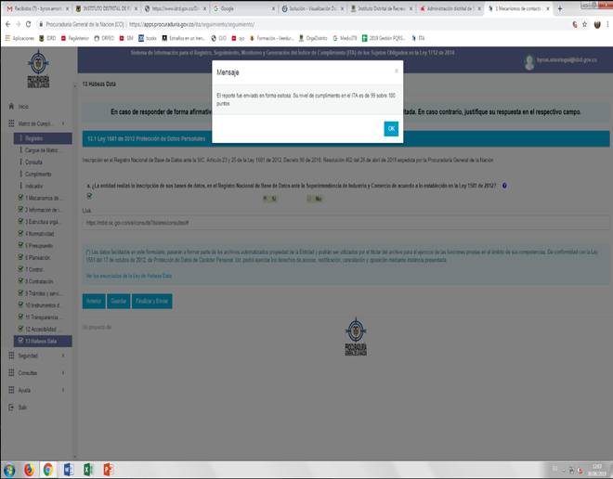

¿La entidad recibió acompañamiento o asistencia técnica en materia de transparencia y acceso a la información pública? ¿Cuáles fueron los resultados?

R/ Si, se realizó acompañamiento de la Veeduría Distrital y las entidades que realizaron la medición del ITA y el ITB, lo que permitió un avance significativo en el cumplimiento de la Ley 1712.

¿Los instrumentos de gestión de la información (Registro de Activos de Información, índice de Información Clasificada y Reservada, Esquema de Publicación de Información y Programa de Gestión Documental), ¿están actualizados y publicados?

R/ El Registro de Activos de Información, el Esquema de Publicación de Información y el Programa de Gestión Documental se encuentra actualizados y publicados. El índice de Información Clasificada y Reservada está en proceso de construcción.

**2. Oportunidades:**

- ¿Cuáles considera que fueron los aspectos positivos en la implementación de esta política?

R/

* Se Implementó el botón de Transparencia y Acceso a la Información Pública en la página web de la entidad dando cumplimiento a la establecido en la Ley 1712 de 2014 y sus normas reglamentarias.
* Hacer parte de la medición que realiza la Veeduría Distrital, Corporación Transparencia por Colombia, Pro Bogotá, y la Cámara y Comercio de Bogotá del Índice de Transparencia por Bogotá, para las vigencias 2016-2017 y 2018-2019.
* Hacer parte de la medición del ITA por parte de la Procuraduría General de la Nación
* Se realizó en el 2018 el lanzamiento de la nueva página web, soportada en la plantilla govimentum.
* Se logró la contratación de recurso humano con el objeto de prestar sus servicios profesionales en el seguimiento, monitoreo y gestión para la actualización y ajuste de la información publicada en la página web del instituto.

- ¿Cuáles son las dificultades identificadas en la implementación de esta política?

R/

* No existía una sección específica de Transparencia y Acceso a la Información Pública en la página web del IDRD, lo cual se vio reflejado en la visita especial que la Procuraduría General de la Nación realizó en el mes de febrero de 2016 encontrando un avance en la publicación de la información del 44%.
* La página web de la entidad se encontraba en una plataforma que no cumplía con los criterios de accesibilidad definidos por la Ley 1712 de Transparencia y Acceso a la Información Pública.
* No existía un área y/o dependencia responsable del monitoreo y seguimiento del cumplimiento a la Ley 1712 de Transparencia y Acceso a la Información Pública.
* No existían mecanismos de medición exógenos a la entidad que permitieran la identificación de actividades o acciones que permitieran dar cumplimiento a cabalidad a lo definido en la Ley 1712.

**3. Retos:**

- ¿Qué aspectos considera que debe tener en cuenta la siguiente administración en el corto plazo (100 primeros días), respecto de las estrategias desarrolladas para implementar esta política? (principales retos).

R/

* Dar cumplimiento a lo establecido en la Ley de Transparencia y Acceso a la Información Pública en un 100% con el fin de evitar procesos sancionatorios.
* Continuar con el acercamiento a la ciudadanía respecto del contenido a la Ley 1712, con el fin de que hagan parte activa en el mejoramiento y adecuación de la información dispuesta en el link de Transparencia y Acceso a la Información Pública.

- ¿Qué acciones de gestión y control emprendidas para esta política considera usted que deberían continuar

R/

* Implementado el botón de Transparencia y Acceso a la Información Pública se debe continuar con el seguimiento, ajuste y actualización de la información publicada teniendo en cuenta la Matriz de Cumplimiento establecida por la Procuraduría General de la Nación.
* Continuar siendo parte de mediciones como la del Índice de Transparencia por Bogotá y el Índice de Transparencia y Acceso a la Información Pública, con el fin de seguir identificando acciones y actividades que se vean reflejadas en el cumplimiento de la Ley 1712.
* Mantener el seguimiento y monitoreo al cumplimiento de la Ley 1712 desde el nivel directivo de la entidad, a través de la Secretaría General del IDRD.

**4. Aspectos relevantes a entregar a la administración entrante:**

* Estado de los instrumentos de gestión de la información pública (Decreto 103 de 2015 Título V)
* Informes de solicitudes de acceso a la información elaborados (Decreto 103 de 2015, art 52)
* Ejercicios de autodiagnóstico de la matriz de cumplimiento de la Ley 1712 de 2014 elaborada por la Procuraduría General de la Nación, discriminando el porcentaje de avance y las acciones pendientes
* Formulario diligenciado y la clave y usuario de acceso al Índice de Transparencia Activa (ITA) de la Procuraduría General de la Nación

## 2.3.6 GESTIÓN DEL CONOCIMIENTO

Breve introducción del desarrollo de la dimensión en la entidad.

La Política de Conocimiento y la Innovación facilita el aprendizaje de formas del quehacer institucional, nuevas tecnologías, conocimiento y experticia de los servidores. La generación de información, ideas y experiencias, entre otros aspectos transforman en conocimiento y debe estar disponible para fortalecer la gestión.

### 2.3.6.1 Gestión del Conocimiento y la Innovación

A partir de la formulación, ejecución y seguimiento del plan la estrategia de gestión del conocimiento, favor realizar una descripción cuantitativa y cualitativa de la ejecución de las acciones para el cumplimiento de esta política.

R/

* Elaboración del autodiagnóstico de la Política de Gestión del Conocimiento y la Innovación y el plan de trabajo para el cierre de brechas.
* Inclusión de recursos en el anteproyecto vigencia 2020, para la contratación de un profesional para adelantar temas relacionados con Gestión del Conocimiento.

**1. Gestión:**

¿En la entidad existe un grupo de gestión del conocimiento? Si la respuesta es afirmativa, describa qué áreas lo conforman:

* R/ No

¿La entidad cuenta con un plan para la implementación de esta política? ¿Fue aprobado por el Comité Institucional de Gestión y Desempeño?

* R/ Con base en el autodiagnóstico de la Política de Gestión del Conocimiento y la Innovación, se formuló el plan de trabajo para el cierre de brechas y fue aprobado por el Comité Institucional de Gestión y Desempeño

 ¿La entidad generó mecanismos o procedimientos para evitar la fuga de conocimiento?

* R/ No

¿Qué proyectos o iniciativas de innovación se llevaron a cabo en la entidad?

* R/ Ninguna

**2. Oportunidades:**

¿Cuáles considera que fueron los aspectos positivos en la implementación de esta política?

R/ Ya se tiene formulado el diagnóstico

¿Cuáles son las dificultades identificadas en la implementación de esta política?

R/

* Falta de experticia sobre el tema

**3. Retos:**

* ¿Qué aspectos considera que debe tener en cuenta la siguiente administración en el corto plazo (100 primeros días), respecto de las estrategias desarrolladas para implementar esta política? (principales retos).

R/

* Contratar un experto en el tema para la implementación de esta política
* ¿Qué acciones de gestión y control emprendidas para esta política considera usted que deberían continuar?
* R/ N.A.

**4. Aspectos relevantes a entregar a la administración entrante:**

* R/ Ninguna

## 2.3.7 CONTROL INTERNO

Breve introducción del desarrollo de la dimensión en la entidad.

R/ Según la actualización del MECI realizada por el DAFP, señala que la nueva estructura busca una alineación a las buenas prácticas de control referenciadas desde el Modelo COSO12, razón por la cual la estructura del MECI se fundamenta en cinco componentes, a saber: (i) ambiente de control, (ii) administración del riesgo, (iii) actividades de control, (iv) información y comunicación y (v) actividades de monitoreo. Esta estructura está acompañada de un esquema de asignación de responsabilidades y roles para la gestión del riesgo y el control, el cual se distribuye en diversos servidores de la entidad.

**2.3.7.1 Control Interno**

A partir de la formulación, ejecución y seguimiento del plan estratégico institucional, favor realizar una descripción cuantitativa y cualitativa de la ejecución de las acciones, para el cumplimiento de la misión de la entidad, el logro de los objetivos y metas establecidas, con el objetivo de satisfacer las necesidades y garantizar los derechos de sus grupos de valor.

R/ El autodiagnóstico de esta dimensión obtuvo un avance del 98.7%, como resultado de que la entidad tiene implementado el MECI y un Sistema de Gestión de la Calidad certificado. Así como roles y responsabilidades frente al tema de riesgos, controles, entre otros.

.

Para el cierre de brechas se formuló un Plan de acción al cual se le realiza seguimiento trimestral

**1. Gestión:**

- ¿El Comité Institucional de Gestión y Desempeño, está conformado? ¿El Comité Institucional de Coordinación de Control Interno, está actualizado y sus funciones armonizadas atendiendo los Decretos 648 de 2017 y 1499 de 2017?

R/ Sí, Resolución 495 de 2019 Comité Institucional de Gestión y Desempeño,

Sí, Resolución 327 de 2018 Comité Institucional de Coordinación de Control Interno

- ¿La entidad cuenta con un esquema para la definición de autoridad y responsabilidad?

R/ Si, se encuentra a través de Manual de funciones y competencias, comités institucionales, procedimientos y metodologías entre otros

¿La entidad definió el Esquema de Líneas de Defensa? Si la respuesta es afirmativa, describa su avance.

R/ Si, estos están inmersos en los manuales e instancias establecidas en el instituto

¿Cuál es el análisis del avance (debilidades y fortalezas) del Sistema de Control Interno y su articulación con el Sistema Integrado de Gestión Distrital a través del MIPG y MECI?

R/ La Oficina de Control Interno presentó el 30 de enero de 2019 al Comité Institucional de Coordinación de Control Interno, el estado del Sistema de Control Interno y recomendaciones para su fortalecimiento del año 2018, basado en los componentes del Modelo Estándar de Control Interno.

¿Hay auditorias, investigaciones o planes de mejoramiento en curso?

R/ Auditorías Internas y seguimientos, realizadas por la Oficina de Control Interno. De acuerdo con el Plan Anual de Auditoría, al 30 de septiembre se encontraban en ejecución 6 auditorías, así: Gestión de Talento Humano, Gestión de Asuntos Locales, Participación Ciudadana y Control Social (Decreto 371-10), Sistema de Control Interno (Decreto 371-10), Sistema Bogotá Te Escucha, Cobertura poblacional actividades de recreación y 4 seguimientos Ejecución CEFES, Preparación para Juegos Nacionales Gestión Alianza Público Privada y Administración y manejo de canchas sintéticas y su aprovechamiento económico

Al 30 de septiembre de 2019 el Plan de Mejoramiento incluía acciones de mejora; originadas en auditorías, visitas y seguimientos realizados por la Contraloría de Bogotá, la Veeduría Distrital, el Archivo General de la Nación y la Oficina de Control Interno, así:

**Tabla 18. Planes de mejoramiento**

| **ORIGEN** | **HALLAZGOS o RECOMENDACIONES** | **ACCIONES DE MEJORA** | **CORTE ULTIMO SEGUIMIENTO** |
| --- | --- | --- | --- |
| CONTRALORÍA DE BOGOTÁ | 116 | 170 | 30-Sept-19 |
| VEEDURÍA DISTRITAL | 3 | 4 | 30-Sept-19 |
| ARCHIVO GENERAL DE LA NACIÓN | 4 | 6 | 27-Sept-19 |
| OFICINA DE CONTROL INTERNO | 109 | 189 | 30-Sept-19 |
| AUDITORIA INTERNA SIG | 2 | 4 | 30-Sept-19 |
| AUDITORIA EXTERNA SIG | 3 | 11 | 30-Sept-19 |
| AUDITORIA EXTERNA SGSI | 20 | 62 | 30-Sept-19 |
| TOTAL | 257 | 446 |  |

Fuente: Oficina de Control Interno IDRD

**2. Oportunidades:**

¿Cuáles considera que fueron los aspectos positivos en la implementación de esta política?

R/

* Que el MECI ya estaba implementado y mejorado
* Que el Sistema de gestión de la calidad esta implementado y mejorado y certificado
* Que existen instancias con roles y funciones definidas por acto administrativo

¿Cuáles son las dificultades identificadas en la implementación de esta política?

R/

* Falta de claridad en algunas funciones entre las líneas de defensa

**3. Retos:**

* ¿Qué aspectos considera que debe tener en cuenta la siguiente administración en el corto plazo (100 primeros días), respecto de las estrategias desarrolladas para implementar esta política? (principales retos).

R/

* Recursos para contratar el personal que cumpla con los aspectos claves a evaluar
* ¿Qué acciones de gestión y control emprendidas para esta política considera usted que deberían continuar?

**4. Aspectos relevantes a entregar a la administración entrante:**

R/

* Informes pormenorizados para las vigencias 2016, 2017 y 2018. Incluir soportes de los informes y evidencia de su publicación en las fechas establecidas.
* Avances en Planes de Mejoramiento (i) suscritos con el Organismo de Control; (ii) Producto de Auditorías Internas de la OCI; (iii) Producto de auditorías de otras instancias como organismos certificadores externos (si aplica).
* Plan Anual de auditoria vigente y estado de avance con evidencias.

1. **CONCLUSIONES Y RECOMENDACIONES**

Escribir las conclusiones y recomendaciones generales en virtud de la implementación del MIPG en la entidad.

El IDRD, está comprometido con la implementación del MIPG, a la fecha el plan de acción para el cierre de brechas tiene un avance del 78%, mientras que el avance del Plan de Adecuación y Sostenibilidad SIGD – MIPG tiene un avance del 100%.

**Anexo 1. RESULTADOS DE LOS OBJETIVOS**

| **OBJETIVO** | **INDICADOR** | **RESULTADOS DE INDICADORES** | **ANÁLISIS** |
| --- | --- | --- | --- |
| **ESTRATÉGICO** | | | |
| 1. Mejorar la cobertura y las condiciones de infraestructura de los parques y escenarios para el uso y disfrute de la población de Bogotá D.C. | Este objetivo está compuesto por 4 indicadores:   1. Porcentaje del área total de parques de escala regional, metropolitana, zonal y vecinal con intervenciones de construcción, adecuación y/o mantenimiento 2. Número de parques y escenarios deportivos de escala regional, metropolitana, zonal y vecinal con intervenciones de construcción y/o adecuación 3. Canchas deportivas construidas o adecuadas 4. Centros deportivos, recreativos y culturales construidos / Centros Felicidad | 1. Programado: 31,71%; Ejecutado: 29,68% 2. Programado: 122; Ejecutado: 86 3. Programado: 50; Ejecutado: 27 4. A medir en el cuarto trimestre de 2019 | Los indicadores que conforman este objetivo presentan un cumplimiento del 72,70% frente a lo programado a 30 septiembre de 2019. |
| 2. Impulsar la participación activa de los habitantes de Bogotá en los servicios recreativos y deportivos ofrecidos por la entidad fomentando el buen uso y aprovechamiento del tiempo libre. | Este objetivo está compuesto por 4 indicadores:   1. Porcentaje de la población del D.C que asiste en promedio por jornada de ciclovía 2. Torneos interbarriales realizados en 4 deportes 3. Número de Actividades recreativas y deportivas realizadas 4. Niños, niñas y adolescentes atendidos con programas deportivos y de actividad física a través de los centros de interés | 1. Programado: 16,91%; Ejecutado: 20,20% 2. A medir en el cuarto trimestre de 2019 3. Programado: 54.232; Ejecutado: 40.971 4. Programado:70.000; Ejecutado: 69.409 | Los indicadores que conforman este objetivo presentan un promedio de cumplimiento de 98,06 % frente a lo programado a 30 septiembre de 2019. |
| 3. Brindar apoyo a la preparación y participación de los deportistas del registro de Bogotá para posicionarlos en las competencias nacionales e internacionales. | Este objetivo está compuesto por 3 indicadores:   1. Porcentaje de deportistas del registro de Bogotá en las Selecciones Nacionales en Eventos del Ciclo Olímpico 2. Deportistas de alto rendimiento beneficiados 3. Centros de Perfeccionamiento Deportivo creados | 1. Sin programación (se mide al finalizar el año) 2. Programado: 1.400; Ejecutado: 1.919 3. Programado: 4; Ejecutado: 4 | Los indicadores que conforman este objetivo presentan un promedio de cumplimiento de 118,53% frente a lo programado a 30 septiembre de 2019. |
| 4. Fortalecer la eficiencia administrativa como eje del desarrollo de la entidad. | Este objetivo está compuesto por 3 indicadores:   1. Porcentaje de ejecución del plan de adecuación y sostenibilidad SIGD-MIPG en las entidades distritales 2. Porcentaje de intervención en infraestructura física, dotacional y administrativa 3. Porcentaje de acciones programadas para la construcción de un Gobierno de Tecnologías de la Información - TI y para el fortalecimiento de la arquitectura empresarial | 1. Programado: 100%; Ejecutado: 77% 2. Programado: 100%; Ejecutado: 60% 3. Programado: 100%; Ejecutado: 75% | Los indicadores que conforman este objetivo presentan un promedio de cumplimiento de 70,67% frente a lo programado a 30 septiembre de 2019. |
| **CALIDAD** | | | |
| 1. Satisfacer las necesidades de los usuarios a través de la prestación de servicios eficientes, eficaces y efectivos. | Este objetivo está compuesto por 7 indicadores:   1. Satisfacción de los usuarios con los eventos y/o programas recreativos 2. Satisfacción de los usuarios con las actividades realizadas en los programas deportivos 3. Satisfacción de peticionarios con la respuesta dada a sus requerimientos 4. Satisfacción del ciudadano con la atención recibida en los SUPERCADE 5. Satisfacción de los usuarios con las obras de mantenimiento de nuevas tendencias 6. Satisfacción de los usuarios con las obras de construcción y/o adecuación entregadas 7. Satisfacción de los usuarios con el trámite de reconocimiento deportivo | 1. Indicador anual 2. Indicador anual 3. Meta: 80,00%; Resultado: 82,50% 4. Meta: 95,00%; Resultado: 99,97% 5. Indicador anual 6. Indicador anual 7. Meta: 95,00%; Resultado: 95,56% | Los indicadores que conforman este objetivo presentan un promedio de cumplimiento de 103,99% frente a lo programado a septiembre de 2019. |
| 2. Mejorar continuamente los procesos del sistema integrado de gestión. | Este objetivo está compuesto por 64 indicadores, los cuales se pueden consultar con mayor detalle en el VISOR de indicadores de gestión. | A septiembre de 2019: 104,63% (se empieza a medir desde el 2019 con la estructura y datos del VISOR) | A septiembre de 2019, este objetivo presentó un cumplimiento de 104,63%. Los procesos que más contribuyeron con este resultado frente a la mejora continua en la entidad, fueron: Gestión de Comunicaciones (164,91%),  Gestión de Talento Humano (124,57%), Gestión Jurídica (111,15%), Gestión de Tecnología de la Información y las Comunicaciones (110,13%), Gestión de Recursos Físicos (106,34%), Gestión de Asuntos Locales (104,13%), Diseño y Construcción de Parques y Escenarios (103,69%), Promoción de la Recreación (102,68%), Gestión Financiera (100,21%). |

### Fuente: Oficina Asesora de Planeación

**ANEXO 2. Metas producto que aplican al resultado**

| PRODUCTO | META PDD | INDICADOR  PRODUCTO | LÍNEA BASE PRODUCTO | META LOGRADA  30 sept. 2019 | ACCIONES  (puntuales que permitieron el logro y porqué) | POBLACIÓN BENEFICIADA | POLÍTICA MIPG  (Asociada a la meta) |
| --- | --- | --- | --- | --- | --- | --- | --- |
| Asistencias técnicas | 349-Garantizar la asistencia técnica del IDRD a las escuelas de formación deportiva por los Fondos de Desarrollo Local | 99 Número de asistencias técnicas realizadas a los Fondos de Desarrollo Local por parte del IDRD en formulación y ejecución de proyectos de escuelas deportivas | 0 | 80 | Se han asesorado anualmente 20 Fondos de Desarrollo Local en procesos formativos e implementación de las Escuelas Deportivas, en las siguientes localidades: Usaquén, Chapinero, Santafé, Usme, Tunjuelito, Kennedy, Fontibón, Engativá, Barrios Unidos, Teusaquillo, San Cristóbal, Bosa, Suba, Mártires, Antonio Nariño, Puente Aranda, la Candelaria, Rafael Uribe Uribe, Ciudad Bolívar y Sumapaz., cumpliendo al 100% la meta programada. | comunidad en general | Política de planeación institucional  Política de participación ciudadana en la Gestión Público |
| Torneos interbarriales | 350- Realizar torneos interbarriales en 4 deportes | 100 Número de torneos interbarriales realizados | 0 | 4 | A diciembre de 2016 - 2018 la meta se cumplido al 100%; se realizaron anualmente cuatro Torneos Interbarrios en las siguientes disciplinas deportivas:  Baloncesto 3x3 mixto en categorías mayores y seniors  Fútbol 8 Mixto en categorías mayores y seniors  Voleibol 4x4 mixto  Fútbol Sala 5x5 mixto  A 30 de septiembre de 2019, esta meta no presenta ejecución, debido a que se encuentra programada para el último trimestre de la vigencia. | comunidad en general | Política de planeación institucional  Política de gestión presupuestal y eficiencia del gasto público  Política de participación ciudadana en la Gestión Pública  política de Servicio al Ciudadano  Política de Gobierno digital |
| Procesos de investigación, sistematización y memoria | 358-Realizar 4 procesos de investigación, sistematización y memoria | Número de procesos de investigación, sistematización y memoria realizados | 0 | 4 | En el período 2016 a 30 de septiembre de 2019 se han realizado una investigación y tres memorias:   * “Investigación para establecer técnica y científicamente la evolución de los atletas del registro de Bogotá, las variables y actividades correctivas a mejorar, así como el impacto social del deporte en la ciudad”. * “Memoria del programa Rendimiento deportivo”. * “Memoria de escuelas deportivas”. * “Memoria de la evolución del proyecto Tiempo escolar complementario - TEC” |  | Política de planeación institucional  Política de gestión documental |
| Canchas sintéticas construidas o adecuadas | 260-Construcción o adecuación de 75 canchas sintéticas | Número de canchas sintéticas construidas o adecuadas | 0 | 106 | En esta meta es importante mencionar que la magnitud inicial (2016-2020) era de 75 y el IDRD la incrementó a 139.  El acumulado de la meta para el período 2016-septiembre 2019 es de 106 canchas sintéticas por parte del IDRD. Igualmente, se han adecuado 20 canchas sintéticas por parte de las Alcaldías Locales para un total de 126 canchas entregadas en el Distrito Capital. Adicionalmente, se encuentran en ejecución 33 canchas sintéticas por parte del IDRD. | comunidad en general | Política de planeación institucional  Política de gestión presupuestal y eficiencia del gasto público  Política de participación ciudadana en la Gestión Pública Política de Servicio al Ciudadano |
| Equipamientos culturales, recreativos y deportivos gestionados | 365- Gestionar la construcción de 4 equipamientos culturales, recreativos y deportivos | Número de equipamientos culturales, recreativos y deportivos gestionados | 0 | 0 | Se encuentra en ejecución los CEFES-Centros Felicidad: El Tunal con un avance de obra del 80,10%, Fontanar del Río con un avance de obra del 71% y San Cristóbal con un avance de obra de 66.70%. El avance de obra de los CEFES corresponde a la construcción de las zonas de piscinas, polideportivos y zonas culturales cuya entrega está programada para el último trimestre de la vigencia 2019.  Adicionalmente, en el 2019 se contratará el CEFE El Indio y se entregarán los estudios y diseños de los CEFES San Bernardo y Gibraltar. | comunidad en general | Política de planeación institucional  Política de gestión presupuestal y eficiencia del gasto público  Política de participación ciudadana en la Gestión Pública Política de Servicio al Ciudadano |
| Equipamientos culturales, recreativos y deportivos mejorados | 366- Mejorar 145 equipamientos culturales, recreativos y deportivos | Número de equipamientos culturales, recreativos y deportivos mejorados | 95 | 108 | Dentro de los objetivos trazados por esta administración está la de operar, mantener y administrar los parques y escenarios deportivos del sistema distrital ofreciendo espacios modernos y dinámicos para el uso y disfrute de toda la comunidad, lo mismo que realizar acciones encaminadas al mantenimiento y sostenibilidad de la estructura de los mismos.  El total de parques y escenarios deportivos administrados directamente por parte del IDRD ha ido en aumento a partir del año 2016.  Al inicio de esta administración el IDRD mantenía y operaba 95 parques: 1 regional, 19 metropolitanos, 64 zonales y 11 escenarios deportivos.  En el año 2017 se adicionaron 7 parques zonales y 1 parque metropolitano (Gustavo Uribe, La Victoria, Morato, Canal Rio Negro, Atabanza, Canal Boyacá, San Ignacio y El Porvenir) pasando a 103 parques y 104 en la vigencia 2018 con la entrega del parque zonal El Taller.  En la vigencia 2019, ingresan 4 parques zonales nuevos (La Esperanza, Casa blanca, Buena Vista Porvenir y Altos de la Estancia), con lo cual se llegó a 108 parques y escenarios deportivos administrados directamente, los cuales están clasificados así: 1 parque regional, 21 metropolitanos, 76 parques zonales y 10 escenarios deportivos.  Administración de seis piscinas (Complejo Acuático, Virrey Sur, Autopista Sur, Meissen, Sauzalito, Patio Bonito) y recuperación de las piscinas Candelaria y La Serena las cuales se encontraban fuera de servicio desde hace más de una década.  De otra parte, se han adecuado parques de escala vecinal y de bolsillo con: dotación de juegos infantiles de última generación, que contribuyen con el desarrollo cognitivo, social y motor, ya que combinan diferentes funciones lúdicas en sus estructuras lo cual les permite no solo jugar y aprender a la vez sino descubrir sus límites y capacidades. | comunidad en general | Política de planeación institucional Política de gestión presupuestal y eficiencia del gasto público  Política de participación ciudadana en la Gestión Pública Política de Servicio al Ciudadano |
| Predios adquiridos | 367-Adquisición de siete predios en el parque zonal Hacienda Los Molinos, localidad Rafael Uribe Uribe | Número de predios adquiridos | 0 | 3 | En la vigencia 2018, se realizó la adquisición de tres lotes ubicados en el parque zonal Hacienda Los Molinos localidad Rafael Uribe Uribe.  **LOTE 1:** Ubicado en la DG 48 P BIS SUR 5F 40 IN 1, con un área total de 1.627,8 m2, por valor de $46.588.939, **LOTE 1B:** Ubicado en la DG 48 P BIS SUR 5C 80 IN 2, con un área total de 1.628,0 m2, por valor de $147.237.262 y **LOTE 2:** Ubicado en la DG 48P BIS SUR 5F 40, con un área total de 1.795,00 m2, por valor de $122.398.109.  En el 2019 el IDRD ha realizado el pago de cinco predios expropiados mediante las Resoluciones Nos. 017, 018, 019, 317 y 322 del 2019 y se encuentran en oferta de compra tres predios según las Resoluciones Nos. 430, 431 y 376 del 2019. Cabe precisar que una vez culmine el término establecido en el Artículo 68 de la Ley 388 de 1997 el IDRD procederá a la expropiación por vía administrativa de los inmuebles precitados.  Finalmente, y en tanto el propietario del predio ofertado mediante Resolución No. 344 de 2019 acepte la enajenación voluntaria del mismo, se adelantan los trámites correspondientes para la respectiva suscripción de la promesa de compraventa. | comunidad en general | Política de planeación institucional Política de gestión presupuestal y eficiencia del gasto público |
| Parques construidos y mejorados | 368- Construcción y/o mejoramiento de 64 parques en todas las escalas, en los que se construirán cuatro xtreme parks | Número de parques construidos y mejorados | 35 | 321 | En esta meta es importante mencionar que la magnitud inicial (2016-2020) era de 64 y el IDRD la incrementó a 416.  El acumulado de la meta para el período 2016- septiembre 2019 es de 321 parques (**11** zonales: La Victoria cód. 04-122, Villa Mayor cód. 15-036, Estadio Olaya Herrera cód.18-207, Fontanar del Río cód.11-368, El Taller cód. 19-348, Altos de la Estancia cód.19-756, Gustavo Uribe cód.02-004, La Esperanza cód. 07-273, Las Margaritas (Gilma Jiménez) cód.08-552, Casa Blanca cód. 11-069, Buena Vista el Porvenir cód. 19-347; **5** metropolitanos: El Tunal cód. 06-063, Zona Franca cód. 09-125, Simón Bolívar-Sector Central cód.13-089, El Recreo cód. 07-260, Simón Bolívar - Unidad Deportiva El Salitre cód. 10-290; **1** Escenario Deportivo: Complejo Acuático Simón Bolívar cód. 12-1000 y **304** parques vecinales).  Construcción de cinco pistas de patinaje en los parques Fontanar del Río, Gilma Jiménez, El Recreo, La Esperanza, El Taller y renovación de la pista de patinaje del parque Metropolitano Simón Bolívar- Sector Parque Recreodeportivo el Salitre PRD.  Adicionalmente, se construyeron ocho Escenarios de Nuevas Tendencias Deportivas-NTD en los parques Fontanar del Río, Gilma Jiménez, La Esperanza, Movistar Arena, Palermo Sur, Tercer Milenio, Nueva Tibabuyes y Nuevo Milenio.  Ahora nuestros parques cuentan con: juegos infantiles de última generación, gimnasios de fuerza para los jóvenes, gimnasios vitales para el adulto mayor, áreas para la práctica del deporte como canchas múltiples, pistas de patinaje, piscinas, pista de trote y escenarios de nuevas tendencias, así mismo se realiza la intervención paisajística para la recuperación y siembra de las especies arbóreas. | comunidad en general | Política de planeación institucional Política de gestión presupuestal y eficiencia del gasto público Política de participación ciudadana en la Gestión Pública política de Servicio al Ciudadano |
| Actividades culturales, recreativas y deportivas realizadas | 371- Realizar 132.071 actividades culturales, recreativas y deportivas, articuladas con grupos poblacionales y/o territorios | Número de actividades culturales, recreativas y deportivas realizadas, articuladas con grupos poblacionales y/o territorios | 27093 | 47.624 | A diciembre de 2016 se realizaron 5.203 actividades con una participación de 206.470 asistentes; Las actividades corresponden a los programas Recreación Incluyente: 3.094 y Recreación Comunitaria: 2.109, con una participación de 66.963 y 139.507 respectivamente.  A diciembre de 2017 se realizaron 13.390 actividades con una participación de 739.153 asistentes. Las actividades corresponden a los programas Recreación Incluyente: 5.028 y Recreación Comunitaria: 8.362, con una participación de 124.595 y 614.558 respectivamente.  A diciembre de 2018 se realizaron 15.432 actividades con una participación de 849.264 asistentes. Las actividades corresponden a los programas Recreación Incluyente: 7.840 y Recreación Comunitaria: 7.592, con una participación de 184.948 y 664.316 respectivamente.  A septiembre 30 de 2019 se realizaron 13.599 actividades con una participación de 596.018 asistentes. Las actividades corresponden a los programas Recreación Incluyente: 5.736 y Recreación Comunitaria: 7.863, con una participación de 124.063 y 471.955 respectivamente.  A continuación, se presentan algunos logros significativos alcanzados del año 2016 a la fecha:   * Se actualizó la dotación del gimnasio incluyente de la UDS con equipos de última tecnología. * Mayor participación de cuidadores y familias en los gimnasios incluyentes debido a la estructura de las franjas recreativas programadas, las cuales, los vinculan en el desarrollo de las mismas. * Participación de los atletas paralímpicos en las franjas recreativas de los Gimnasios Incluyentes, con lo cual el deportista mantiene su condición física y se motiva a la comunidad al tener cerca de un deportista con alto reconocimiento. Las ligas que participan son: Rugby, Ajedrez, Billar y Bolo. Se avanza en la identificación de nuevas comunidades. * Realización de la jornada piloto de Ciclo paseo a ciegas, como estrategia para promover la sensibilización de la comunidad en general usuaria de la Ciclovía frente a las habilidades y capacidades de las personas con discapacidad. | comunidad en general | Política de planeación institucional Política de gestión presupuestal y eficiencia del gasto pública Política de servicio al ciudadano Política de participación ciudadana en la Gestión Público |
| Centros de perfeccionamiento creados | 348-Crear centros de perfeccionamiento deportivo que permitan la articulación entre las escuelas de formación deportiva y los programas de alto rendimiento | 98 Número de centros de perfeccionamiento creados |  | 4 | En cada centro se desarrollan uno o varios deportes, brindando la implementación deportiva específica por disciplina, con un recurso humano interdisciplinario de ciencia.  Los cuatro centros de perfeccionamiento creados son:  • Complejo Acuático Simón Bolívar- actividades sub acuáticas, triatlón y natación.  • Unidad Deportiva El Salitre - lucha, Judo, boxeo, karate, taekwondo, béisbol y levantamiento de pesas, tenis de mesa, esgrima, baloncesto, voleibol, ajedrez, ciclismo, atletismo, patinaje, squash, softbol, gimnasia, bolo, billar, tejo.  • Parque El Tunal – atletismo, ajedrez y boccia  • Cayetano Cañizares - gimnasia, fútbol, Tenis de Mesa y Lucha, futbol sala, boxeo | deportistas de alto rendimiento deportivo | Política de planeación institucional Política de gestión presupuestal y eficiencia del gasto público Política de servicio al ciudadano componente de gestión ambiental |
| Atenciones a niños, niñas y adolescentes | 353-Realizar atenciones a niños, niñas y adolescentes en el marco del programa Jornada Única y Tiempo Escolar durante el cuatrienio | 102-Número de atenciones a niños, niñas y adolescentes en el marco del programa jornada única y tiempo escolar | 288.397 | 289.761 | En el período comprendido del año 2016 a septiembre de 2019 se han obtenido los siguientes avances o logros acumulados:   * Se han atendido 289.761 estudiantes que corresponde al 85,48% de la meta proyectada para el cuatrienio, enseñando 35 centros de interés en deporte y actividad física en 121 Instituciones Educativas Distritales en las localidades de Usaquén, Chapinero, Santa Fe, San Cristóbal, Usme, Tunjuelito, Bosa, Kennedy, Fontibón, Engativá, Suba, Barrios Unidos, Teusaquillo, Mártires, Puente Aranda, Rafael Uribe y Ciudad Bolívar. * Realización de más de 566.000 sesiones de clase de los centros de interés en deporte y actividad física. * Los estudiantes han participado en 325 festivales de habilidades específicas, 263 festivales inter IED e intramurales, y 162 exhibiciones, intercambios y/o actividades recreodeportivas dentro de los que se destacan intercambios deportivos a España, Estados Unidos, Panamá y Argentina, que fomentan el deporte en sus vidas y conllevan a su formación integral. * En el año 2018 se realizó la Encuesta de Valoración a una muestra de 6.580 estudiantes atendidos, en la cual se evidenciaron entre otros beneficios los siguientes: * 5.409 escolares, equivalente al 82% a raíz, de su participación en el proyecto TEC se sienten motivados para tomar el deporte como proyecto de vida. * 3.719 escolares, equivalente al 95%, consideran que participar en eventos desarrollados por el proyecto TEC les aporta a sus procesos de aprendizaje. * 5.982 estudiantes equivalente al 91%, a raíz de su participación en el proyecto TEC se sienten motivados a conocer y usar escenarios deportivos diferentes a los que ya conocen o usualmente frecuentan. Esta respuesta es significativa ya que permite responder a los planes distritales sobre una ciudad caminable, con escenarios que permitan mejorar la calidad de vida de los ciudadanos y que fomenten el buen uso de los escenarios deportivos y las practicas que favorezcan los estilos de vida saludable. * 6.309 estudiantes, equivalente al 96%, a raíz de su participación en el proyecto TEC reconocen sus capacidades o aptitudes para la práctica de un deporte. Dicha respuesta, confirma lo significativo que ha sido para los estudiantes participar en TEC para tener como opción el deporte en su proyecto de vida y en esta ocasión en su mayoría pueden identificar sus habilidades para la práctica del deporte, entre otras. | 289,761 niños, niñas y adolescentes | Política de planeación institucional Política de gestión presupuestal y eficiencia del gasto público |
| Deportistas de alto rendimiento beneficiados | 357-Beneficiar anualmente 1.400 deportistas de alto rendimiento | Número de deportistas de alto rendimiento beneficiados | 1400 | 1.919 | A corte de 30 de septiembre de 2019 se apoyaron 1.919 deportistas de alto rendimiento deportivo de los cuales 1.413 son convencionales y 506 son deportistas Paralímpicos, quienes se han beneficiado con el programa de Rendimiento Deportivo, mediante apoyo técnico, científico y social. Los atletas del registro de Bogotá que se destacan en justas nacionales e internacionales son beneficiados con estímulos económicos, apoyo en transporte y alimentación. | 1.909 deportistas de alto rendimiento deportivo | Política de planeación institucional Política de gestión presupuestal y eficiencia del gasto público |
| Actividades de intervención para el mejoramiento de la infraestructura física, dotacional y administrativa | 379-Desarrollar el 100% de actividades de intervención para el mejoramiento de la infraestructura física, dotacional y administrativa | Porcentaje de intervención en infraestructura física, dotacional y administrativa |  | 90% | Dentro de los principales logros se encuentra el Diseño y construcción de la bodega para la centralización y funcionamiento del Archivo Central de la Entidad (sede Calle 17 No. 52-10 barrio Puente Aranda); allí también se ubicará el Centro de Mando Integrado de CIclovia-C4  Igualmente se realizó la modernización de la sede administrativa con la adecuación de espacios, mobiliario completo de oficina, redes eléctricas y cableado estructurado.  . | NA | Política de planeación institucional Política de gestión presupuestal y eficiencia del gasto público Política de gestión documental |
| Acciones para la construcción de un Gobierno de Tecnologías de la Información – TI realizadas | 380-Realizar el 100% de las acciones programadas para la construcción de un Gobierno de Tecnologías de la Información - TI y para el fortalecimiento de la arquitectura empresarial | Porcentaje de acciones programadas para la construcción de un Gobierno de Tecnologías de la Información - TI y para el fortalecimiento de la arquitectura empresarial | 0 | 93.75% | El IDRD ha trabajado en la consolidación de la infraestructura tecnológica realizando desarrollos significativos para mejorar el uso, la eficiencia y la apropiación de los sistemas de información y de gestión, como son Kactus, Seven, Orfeo y el Sistema de información Misional.  Dentro de los principales logros se encuentra la Virtualización de dos tramites en línea: “Liquidación y recaudo pago fondo compensatorio de cesiones públicas para parques y equipamientos” y “Aprobación proyecto específico de zonas de cesión para parques y equipamientos producto de un desarrollo urbanístico” quedaron articulados a la Secretaría Distrital del Hábitat en el proyecto Ventanilla Única de la Construcción VUC y la Inscripción en línea y pago por PSE de eventos  De otra parte, se realizó el desarrollo de las Apps de: Festival de Verano, Ciclovía, recreovía y eventos. En la atención y seguimiento de trámites en línea en la entidad se desarrolló un módulo el cual le permite a los ciudadanos consultar el estado de sus peticiones y solicitudes. | NA | Política de planeación institucional Política de Gobierno digital  Política de seguridad digital  Política de servicio al ciudadano |
| Plan de adecuación y sostenibilidad SIGD-MIPG | 544-Gestionar el 100% del plan de adecuación y sostenibilidad SIGD-MIPG | Porcentaje de ejecución del plan de adecuación y sostenibilidad SIGD-MIPG en las entidades distritales | 0 | 77% | Desde el año 2016 hasta diciembre de 2018, se han realizado actividades para el mantenimiento del Sistema de Gestión de la Calidad bajo la norma NTC ISO 9001 así como para la culminación de la implementación de los requisitos de la norma NTD SIG 001: 2011.  De otra parte, se realizó la alineación de la plataforma estratégica de la entidad con el Plan Distrital de Desarrollo 2016-2020, implementación de la norma NTC ISO 9001:2015, elaboración del  análisis del contexto de la entidad , caracterización de usuarios, política para la gestión del riesgo en el IDRD, actualización del Plan Anticorrupción y de Atención al Ciudadano, mapa de riesgos, desarrollo de nueva caracterización de procesos, plan de participación ciudadana, indicadores de gestión, seguimiento a los resultados de la gestión pública local y distrital (herramienta ISO 18091:2014).  En cumplimiento de lo establecido en los Decretos 1499 de 2017 y 591 de 2018 se inició la adecuación del Sistema Integrado de Gestión a la del Modelo Integrado de Planeación y Gestión-MIPG,  dentro de la cuales se encuentra la aprobación del acto administrativo por medio del cual se crea el Comité Institucional de Gestión y Desempeño del Instituto Distrital de Recreación y Deporte, IDRD, elaboración  del Plan de Adecuación y Sostenibilidad SIGD -MIPG, revisión y actualización de dieciséis autodiagnósticos del MIPG, diligenciamiento del FURAG, realización de cuatro Comités Institucionales de Gestión y Desempeño, sensibilización a funcionarios y contratistas sobre el MIPG  a través de charlas y piezas comunicacionales, conformación y sensibilización del grupo de participación ciudadana y realización de las auditorías internas bajo la NTC ISO 9001:2015.  . | Servidores IDRD  comunidad en general | Política Planeación institucional  Política Gestión Presupuestal y eficiencia del gasto público  Política Talento Humano  Política Integridad  Política Transparencia, acceso a la información pública y lucha contra la corrupción  Política Fortalecimiento organizacional y simplificación de procesos  Política Servicio al ciudadano  Política Participación ciudadana en la gestión pública  Política Racionalización de trámites  Política Gestión documental  Política Gobierno Digital,  Política Seguridad Digital  Política Defensa jurídica  Política Gestión del conocimiento y la innovación  Política Control Interno  Política Seguimiento y evaluación del desempeño institucional  Política Mejora normativa |

**Anexo 3. Seguimiento metas proyectos de inversión**

| **META PROYECTO DE INVERSIÓN** | **META PROGRAMADA 2016-2020** | **META EJECUTADA[2]** | **%** |
| --- | --- | --- | --- |
| Realizar 338.983 atenciones a niños, niñas y adolescentes en el marco del programa Jornada Única y Tiempo Escolar durante el cuatrienio | 338.983 | 289.761 | 85,48% |
| Realizar 1 memoria de la evolución del proyecto | 1 | 1 | 100,00% |
| Realizar 1 investigación de los procesos pedagógicos del proyecto | 1 | 0 | 0% |
| Realizar 4 torneos interbarriales en 4 deportes | 4 | 4 | 100,00% |
| Beneficiar 1.056.657 personas en actividades deportivas y de actividad física | 1.056.657 | 991.078 | 93,79% |
| Garantizar 80 asistencias técnicas del IDRD a los Fondos de Desarrollo Local para la implementación de las Escuelas de Formación Deportiva. | 80 | 80 | 100,00% |
| Realizar 1 Memoria De Escuelas Deportivas | 1 | 1 | 100,00% |
| Realizar 55.983 actividades recreativas masivas de carácter metropolitano | 55.983 | 47.819 | 85,42% |
| Realizar 132.198 actividades recreativas dirigidas a grupos etarios. | 132.198 | 116.570 | 88,18% |
| Realizar 52.634 actividades recreativas articuladas con grupos poblacionales y/o territorios de Bogotá. | 52.634 | 47.624 | 90,48% |
| Beneficiar 1.400 deportistas de alto rendimiento | 1.400 | 1.919 | 137,07% |
| Elaborar 1 programa de formación para el personal técnico de rendimiento deportivo | 1 | 1 | 100,00% |
| Crear 4 centros de perfeccionamiento deportivo que permitan la articulación entre las escuelas de formación deportiva y los programas de alto rendimiento. | 4 | 4 | 100,00% |
| Realizar 1 investigación para establecer técnica y científicamente la evolución de los atletas del registro de Bogotá, las variables y actividades correctivas a mejorar, así como el impacto social del deporte en la ciudad | 1 | 1 | 100,00% |
| Realizar 1 memoria del programa de Rendimiento Deportivo | 1 | 1 | 100,00% |
| Desarrollar 3 acciones para el mejoramiento del acceso a la información de cara a la ciudadanía. | 3 | 3 | 100,00% |
| Administrar, organizar y custodiar el 100% del proceso de archivo y correspondencia del IDRD | 100% | 100% | 100,00% |
| Suministrar el 100% de los apoyos requeridos para el desarrollo de las actividades del proyecto | 100% | 100% | 100,00% |
| Realizar el 100% de los análisis técnicos, administrativos, jurídicos y financieros de las propuestas presentadas de APP al IDRD | 100% | 100% | 100,00% |
| Gestionar el 100% del plan de adecuación y sostenibilidad SIGD-MIPG | 100% | 77% | 77.0% |
| Realizar 1 estudio de la estructura organizacional del IDRD. | 1 | 1 | 100,00% |
| Realizar el 100% de los mantenimientos de la infraestructura del IDRD, así como la adquisición de bienes y equipos que permitan una adecuada gestión institucional | 100% | 100% | 100.00% |
| Realizar 1 estudio, diseño y construcción de la bodega de archivo central y sede Administrativa. | 1 | 1 | 100,00% |
| Realizar 3 mejoramientos de la infraestructura tecnológica del Instituto. | 3 | 3 | 100,00% |
| Realizar el 100% de la implementación, interoperabilidad y uso de los sistemas de información del IDRD | 100% | 100% | 100,00% |
| Construir y/o Mejorar 61 Parques Vecinales | 61 | 48 | 78,69% |
| Construir y/o Mejorar 26 Parques Metropolitanos, Zonales Y/O Equipamientos | 26 | 17 | 65,38% |
| Gestionar La Construcción De 4 Equipamientos Deportivos Y Recreativos | 4 | 0 | 0,00% |
| Adquirir 7 Predios Ubicados En El Parque Zonal Hacienda Los Molinos Localidad Rafael Uribe Uribe | 7 | 3 | 42,86% |
| Construir y/o Adecuar 53 Canchas Sintéticas | 53 | 30 | 56,60% |
| Realizar Los Diseños Y Estudios De 37 Parques o Equipamientos de Diferentes Escalas | 37 | 35 | 94,59% |
| Suministrar El 100 % De Los Apoyos Requeridos Para El Desarrollo de Las Actividades Del Proyecto | 100% | 100% | 100,00% |
| Realizar El Mejoramiento De 46 Parques Con Gimnasios Y Juegos Infantiles | 46 | 41 | 89,13% |
| Adquirir 1 Predio En El Distrito Capital- Normandía | 1 | 1 | 100,00% |
| Realizar Gestión Predial Para La Compra 8 Bienes Inmuebles Requeridos. En Los Diferentes proyectos que adelanta el IDRD | 8 | 8 | 100,00% |
| Gestionar Contratación Para Construcción 6 Equipamientos Deportivos Y Recreativos En Parques Metropolitanos Y Zonales | 6 | 3 | 50,00% |
| Gestionar La Adquisición Del 100 % De Los Predios Requeridos Para La Construcción Del CEFE San Bernardo | 100% | 0 | 0,00% |
| Adecuar 86 Canchas Sintéticas | 86 | 76 | 88,37% |
| Mantenimiento y operación de 108 Parques y Escenarios De Diferentes Escalas | 108 | 108 | 100,00% |
| Implementar 260 Acciones Tendientes Al Cuidado Responsable Del Medio Ambiente En El Sistema Distrital De Parques | 260 | 165 | 63,46% |
| Realizar 5 Campañas De Cultura Ciudadana Para El Uso Y Cuidado del Sistema Distrital De Parques | 5 | 3 | 60,00% |
| Generar 320 Espacios De Participación Incidente Que Propenda por la Sostenibilidad Social Del Sistema Distrital De Parques. | 265 | 210 | 79,25% |
| Adecuación Y Mejoramiento De 329 Parques De Escala Vecinal Y De Bolsillo | 329 | 256 | 77,81% |
| Adquirir 9 predios ubicados en el parque zonal Meissen cód. 19-230 | 9 | 0 | 0,00% |

**Anexo 4. Cadena de valor**

| **CLASIFICACIÓN** | **PROCESO** | **CADENA DE VALOR** |
| --- | --- | --- |
| Misionales | Diseño y Construcción de Parques y Escenarios |  |
| Administración y Mantenimiento de Parques y Escenarios |  |
| Fomento al Deporte |  |
| Promoción de la Recreación |  |
| Apoyo | Adquisición de Bienes y Servicios |  |
| Gestión de Asuntos Locales |  |
| Gestión de Comunicaciones |  |
| Gestión de Tecnología de la Información y las Comunicaciones |  |
| Gestión Documental |  |
| Gestión Jurídica |  |
| Gestión de Recursos Físicos |  |
| Gestión Financiera |  |
| Control Disciplinario |  |
| Transversales | Servicio a la Ciudadanía |  |
| Evaluación Independiente | Control, Evaluación y Seguimiento |  |
| Estratégicos | Planeación de la Gestión |  |
| Gestión de Talento Humano |  |

**Anexo 5. Sistema de Información de Procesos Judiciales**

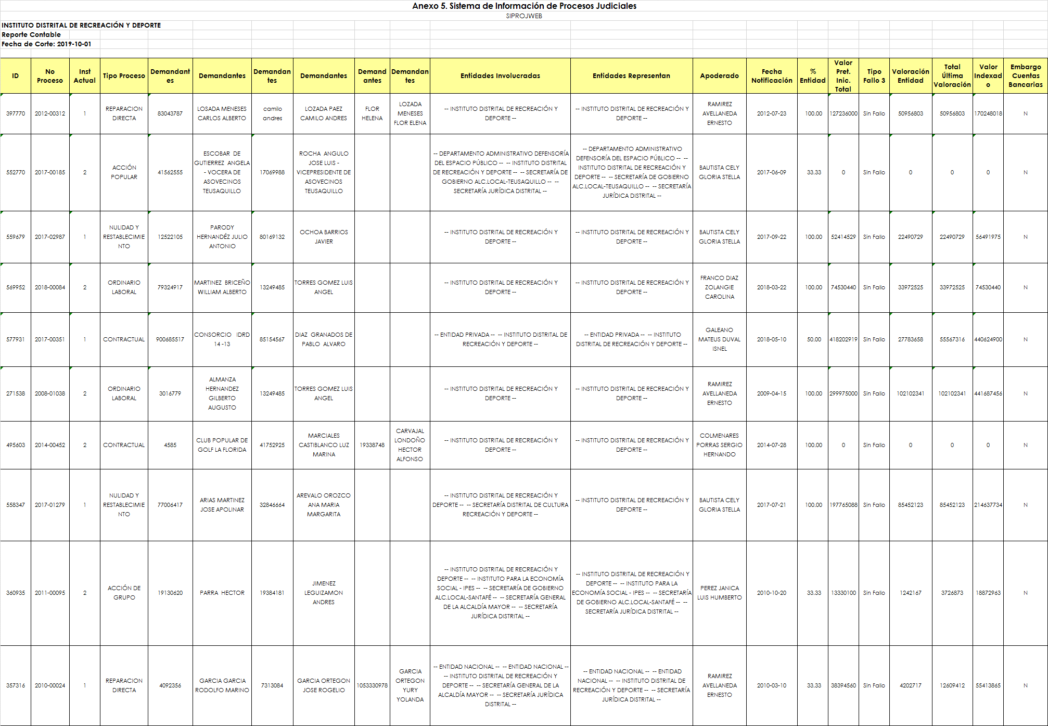

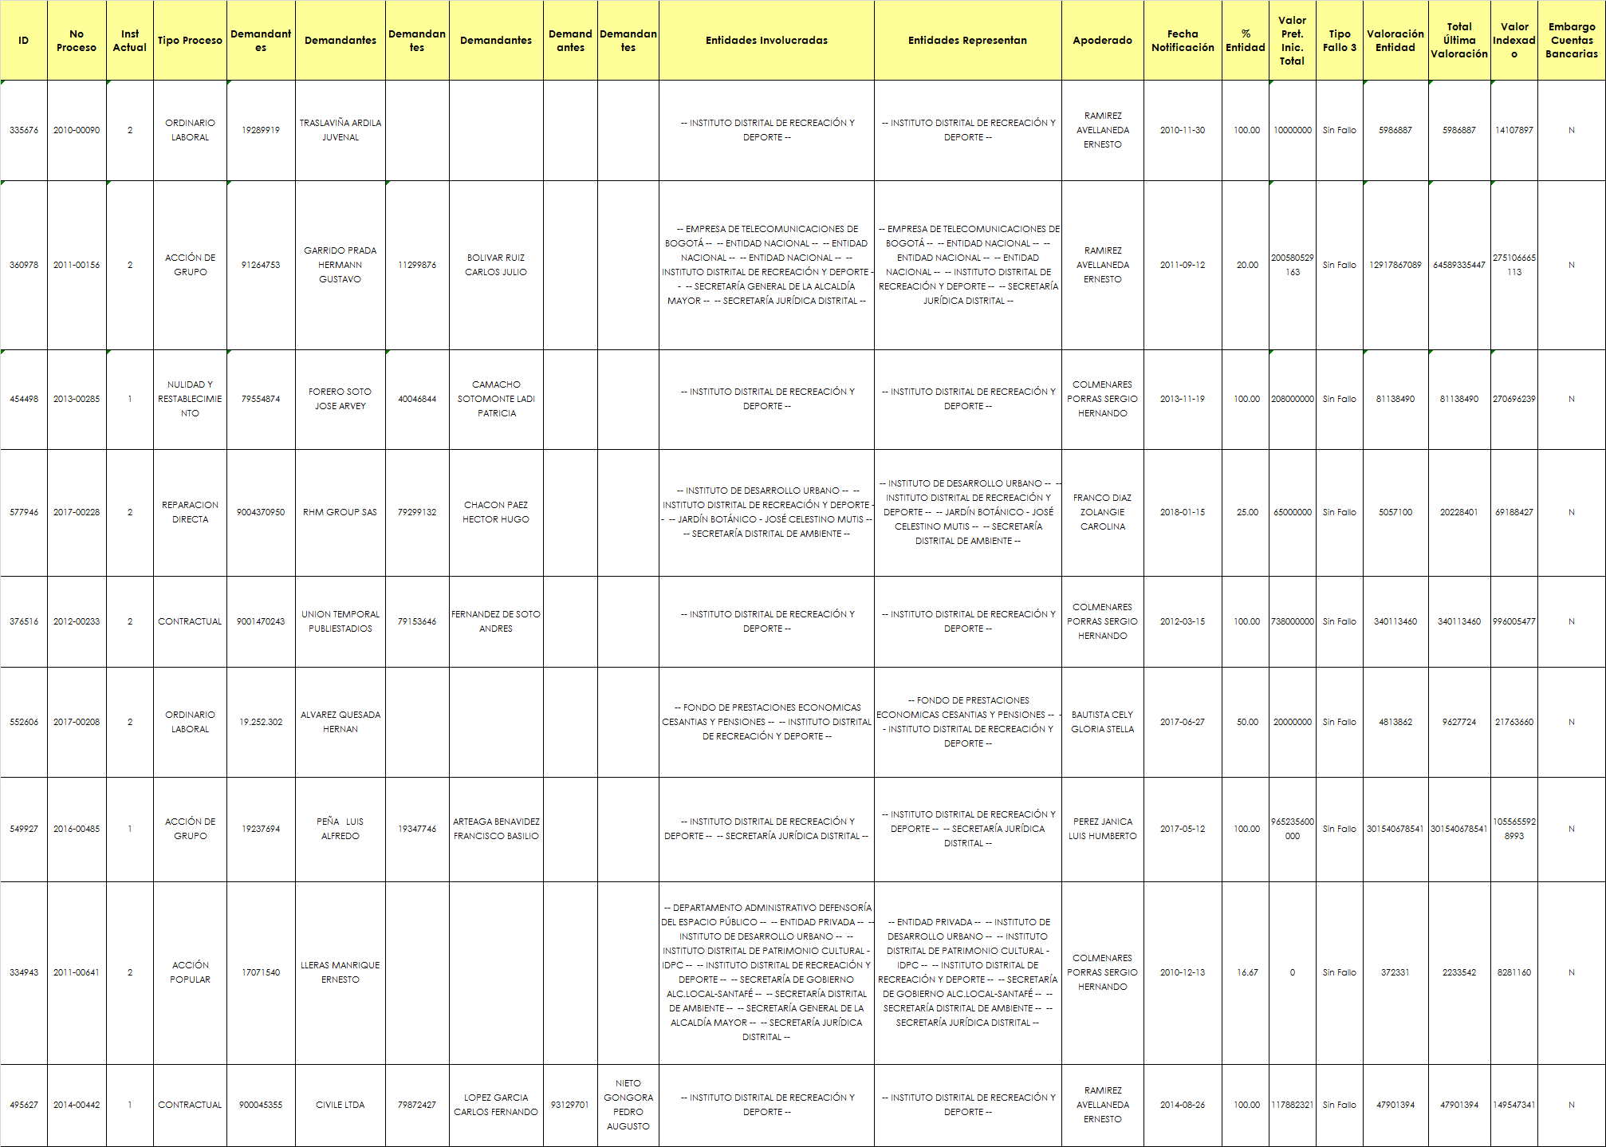

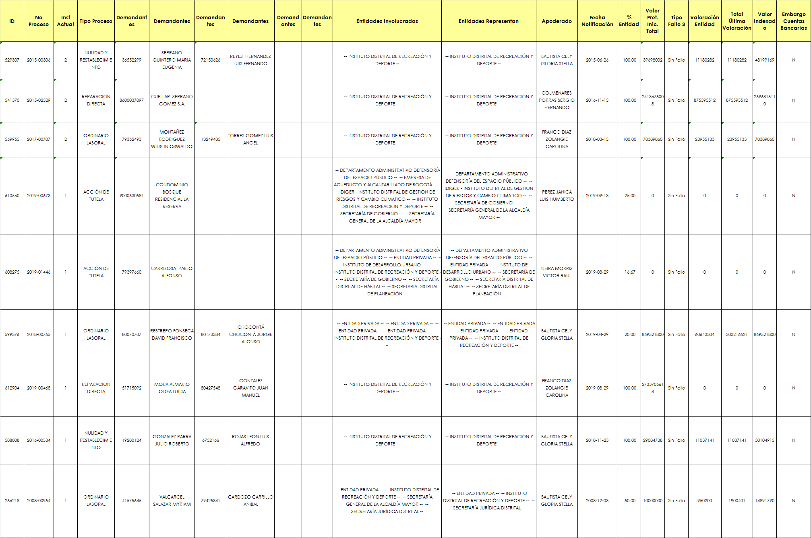

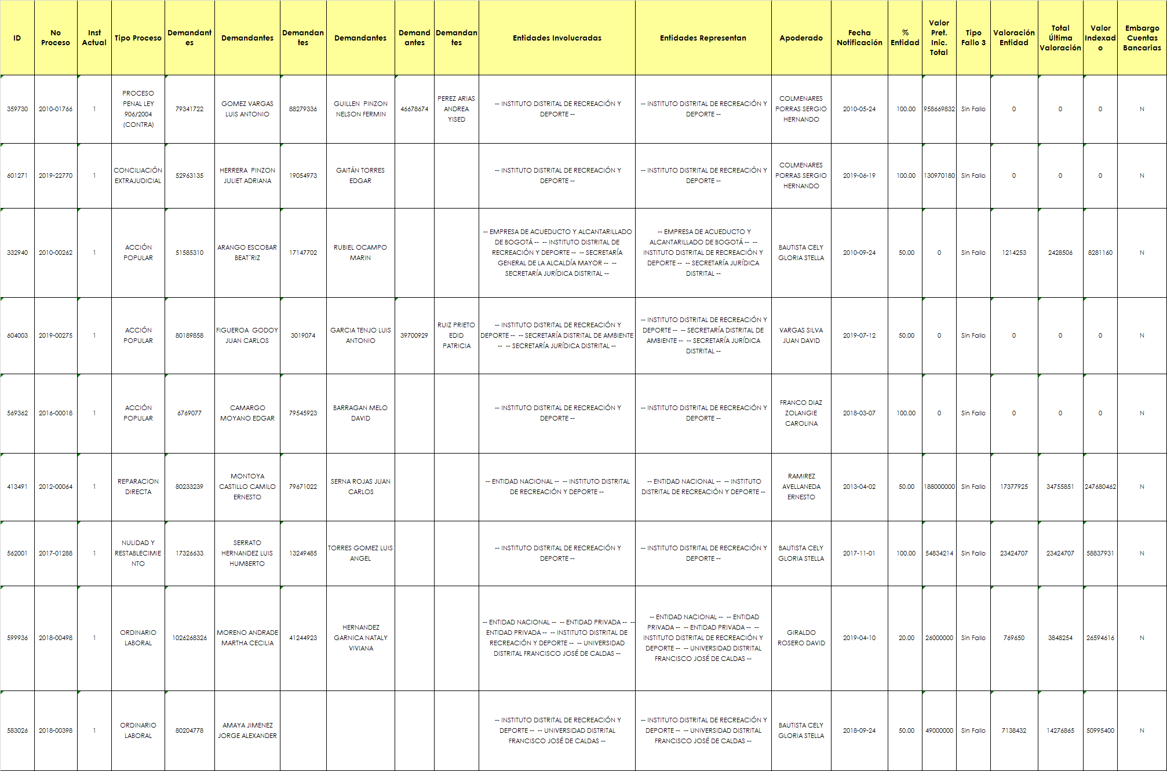

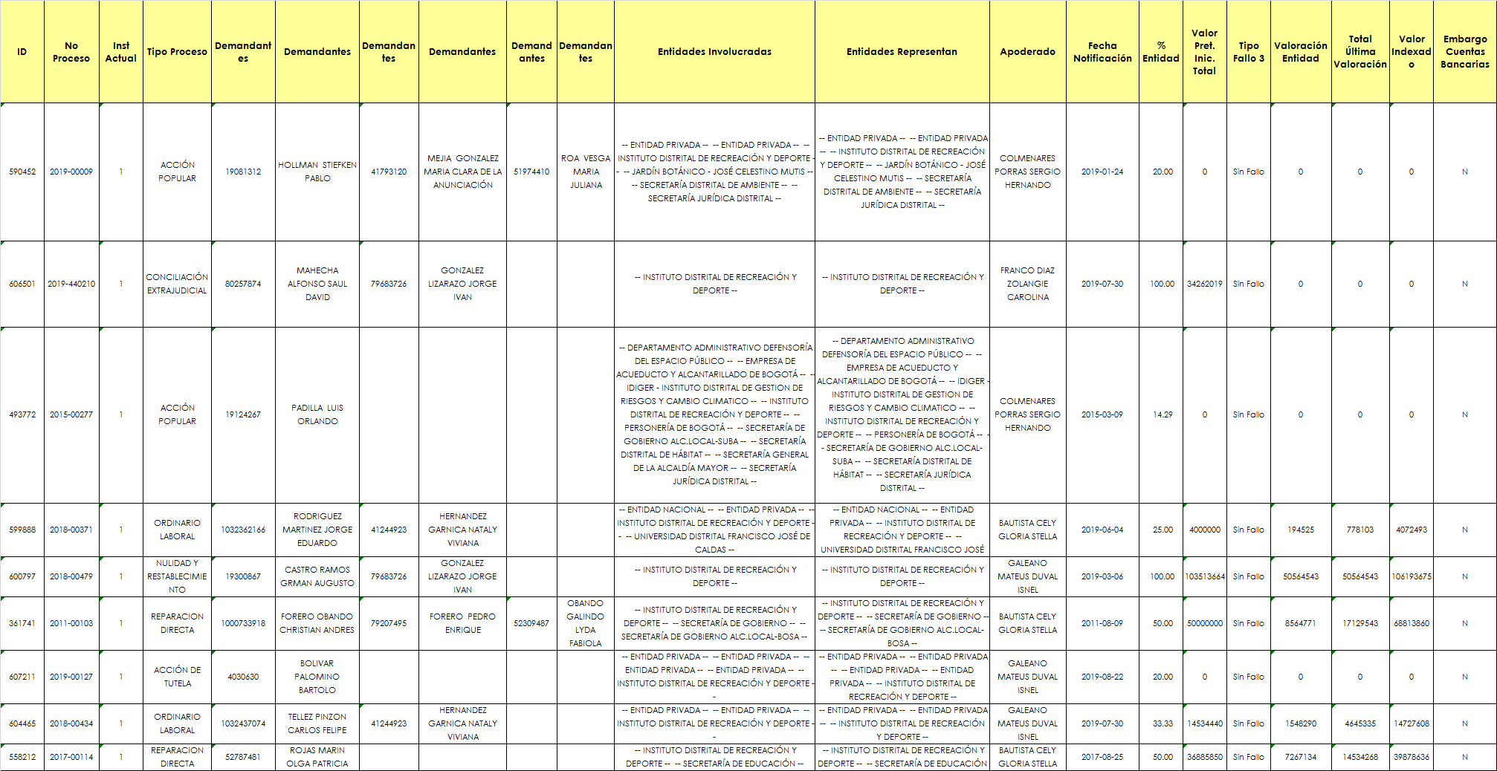

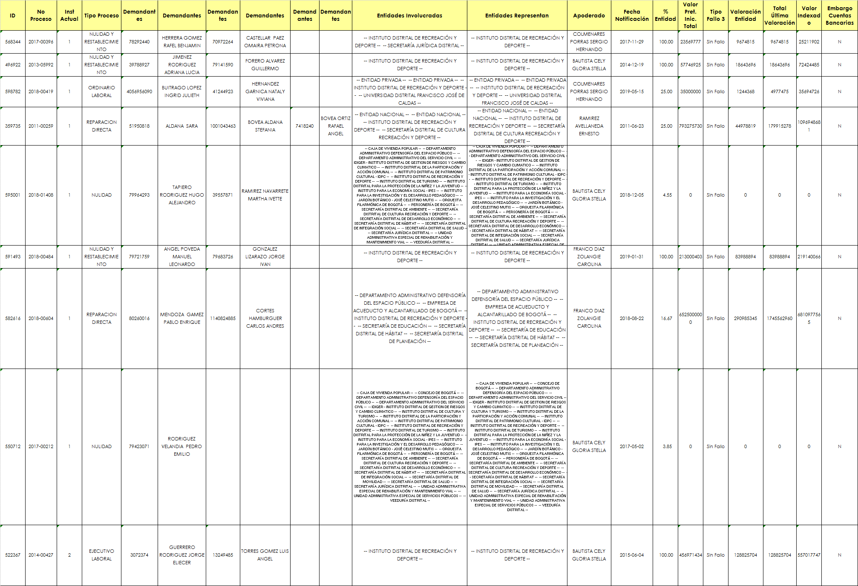

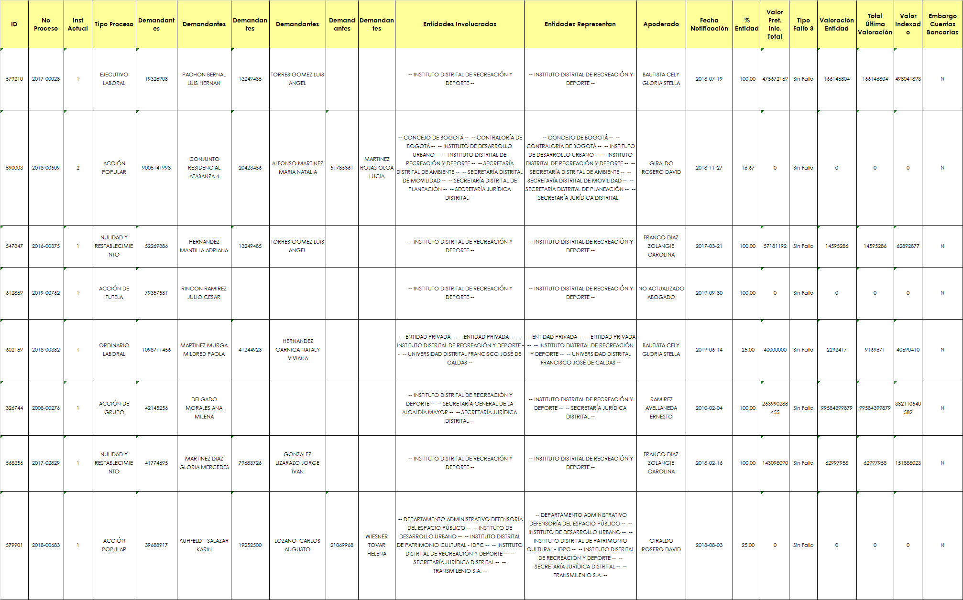

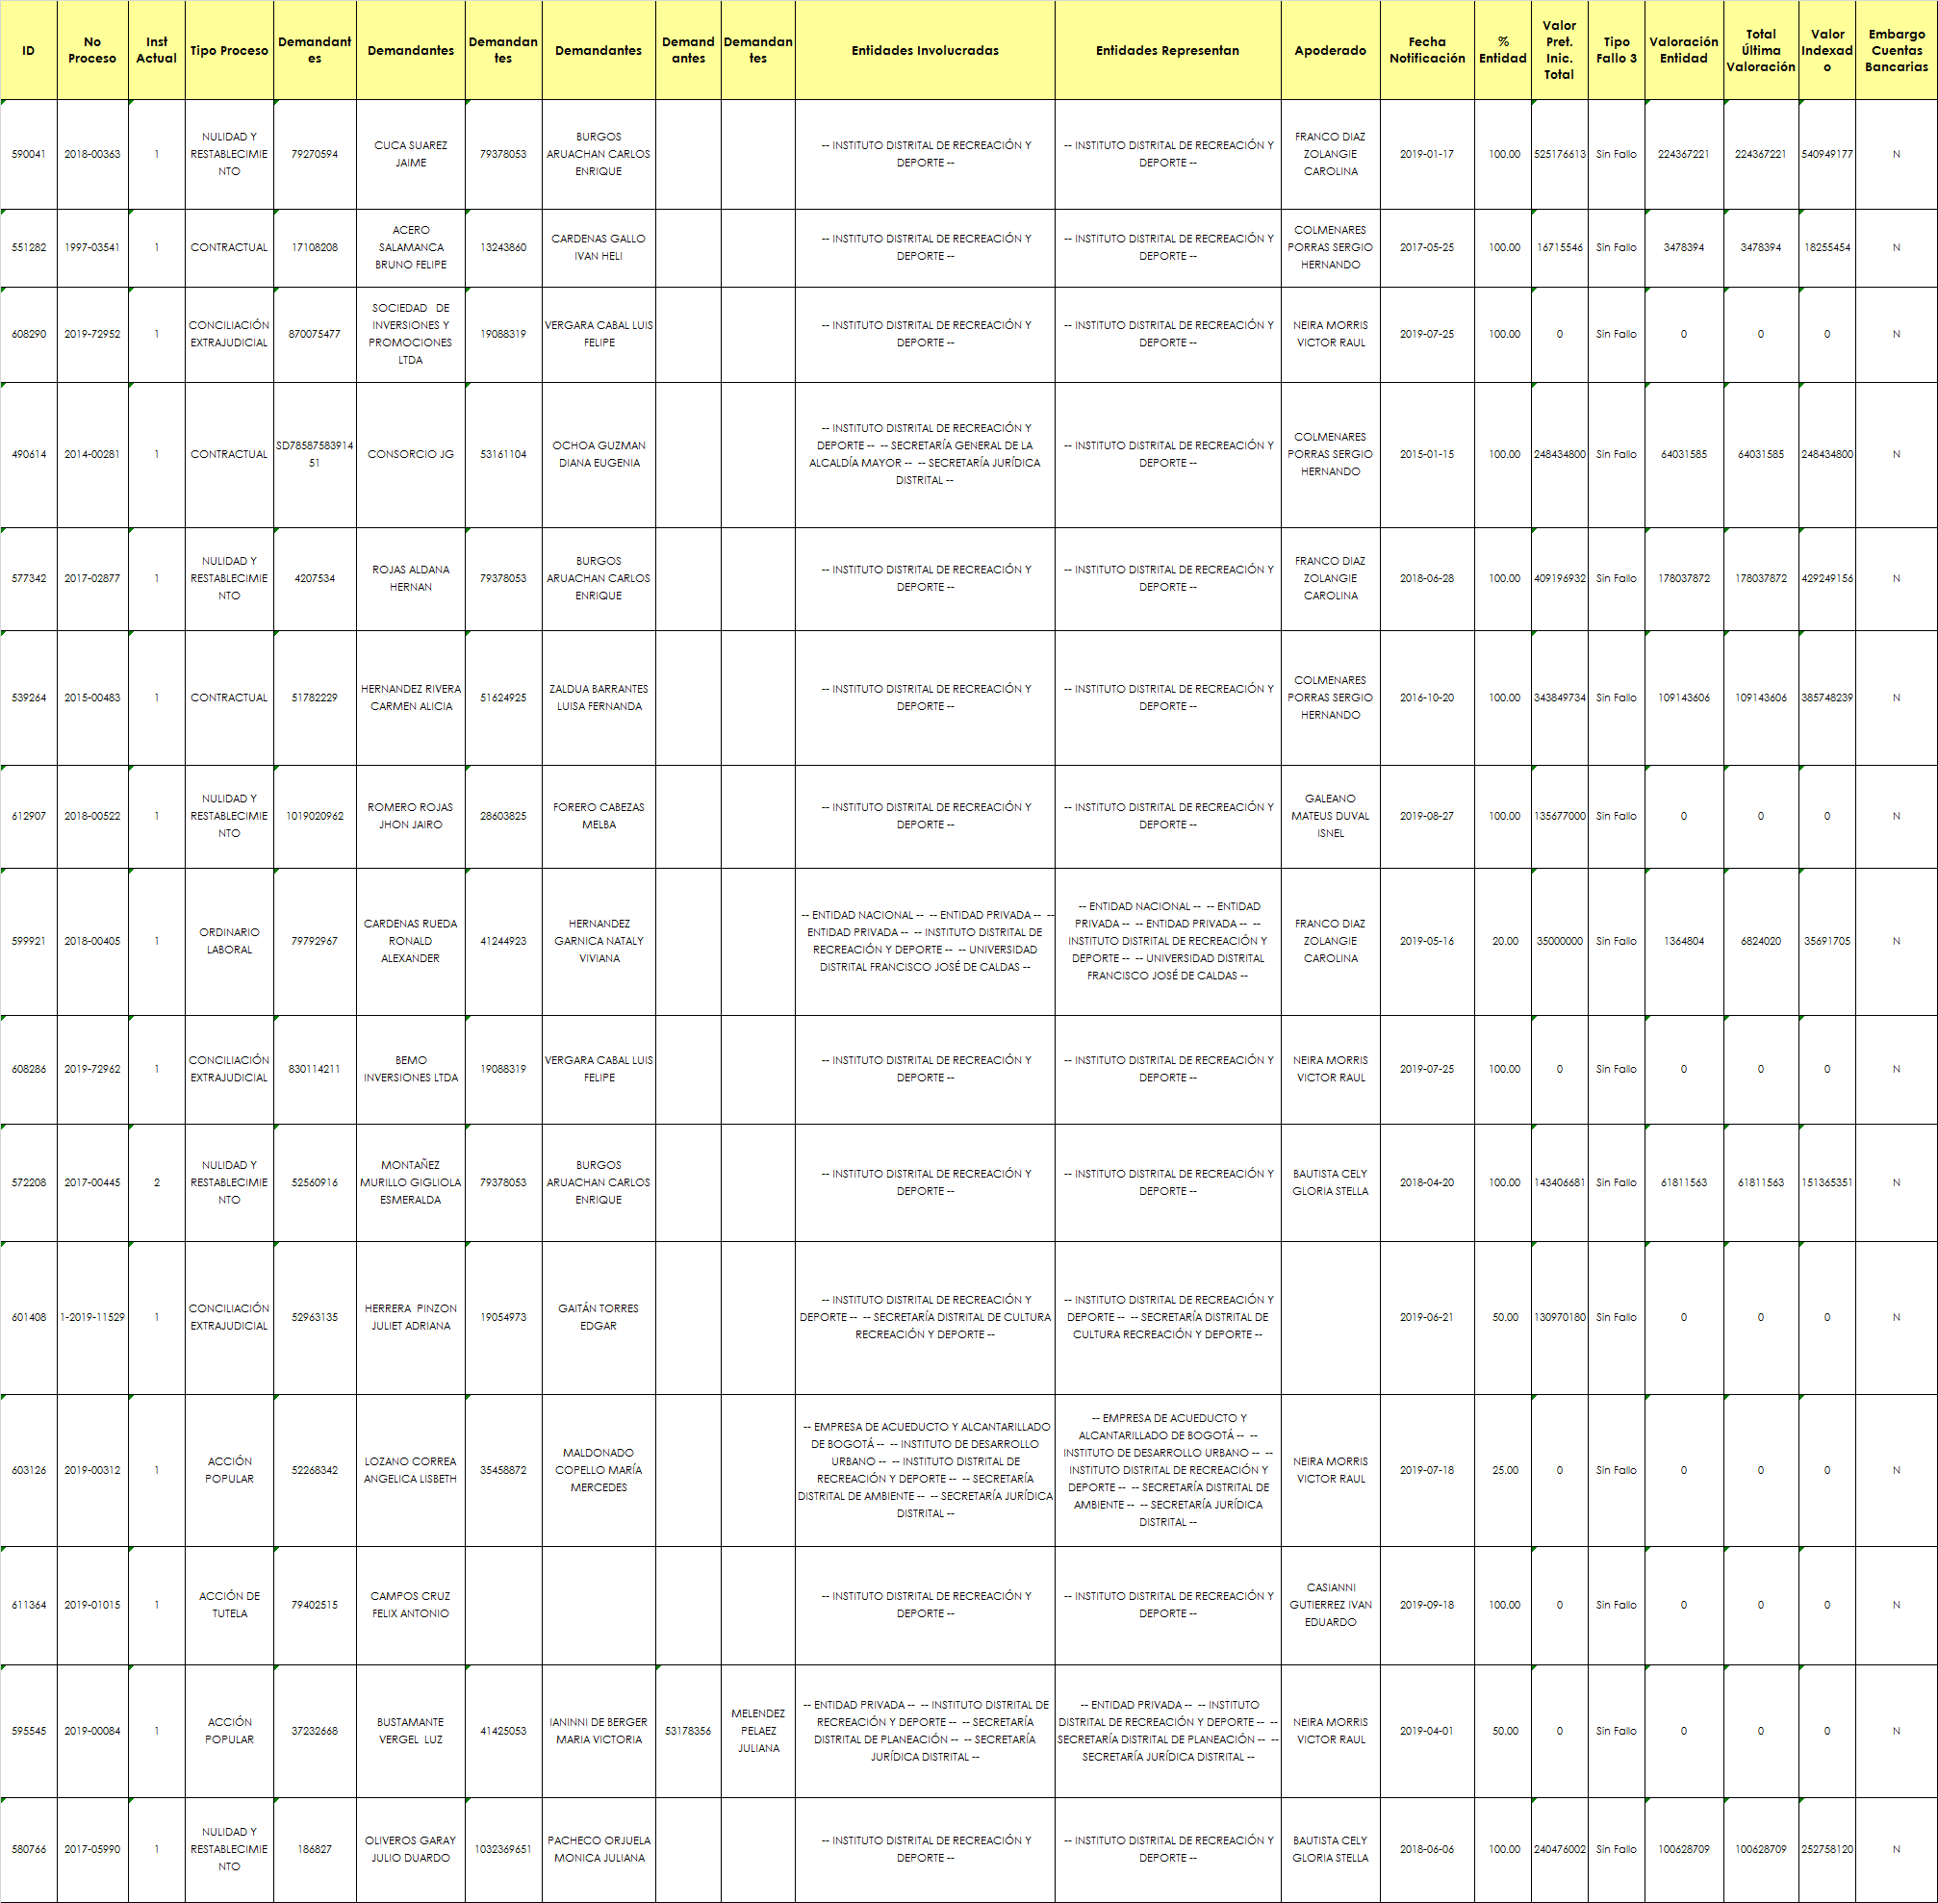

1. Con corte a 30 de septiembre de 2019
2. Avance con corte a 30 de septiembre de 2019